МИНИСТЕРСТВО НАУКИ И ВЫСШЕГО ОБРАЗОВАНИЯ РОССИЙСКОЙ ФЕДЕРАЦИИ

**ФЕДЕРАЛЬНОЕ ГОСУДАРСТВЕННОЕ АВТОНОМНОЕ ОБРАЗОВАТЕЛЬНОЕ**

**УЧРЕЖДЕНИЕ ВЫСШЕГО ОБРАЗОВАНИЯ**

**«СЕВАСТОПОЛЬСКИЙ ГОСУДАРСТВЕННЫЙ УНИВЕРСИТЕТ»**

Институт информационных технологий и управления в технических системах

Кафедра/департамент «Информационные системы»

**КУРСОВАЯ РАБОТА / КУРСОВОЙ ПРОЕКТ**

по дисциплине

Алгоритмизация и программирование

на тему «Программа расчёта стоимости и массы употреблённых животными продуктов»

Выполнил: обучающийся

группы: ИС/б-20-2-о

Филозоп А.Н.

« __» _______20 21 г.

Научный руководитель:

«__» ________20 21 г.

Оценка__________________

« __» _________ 20 21 г.

Севастополь 2021

# АННОТАЦИЯ

Пояснительная записка содержит описание программы для работы с табличными данными, а именно, записями о студентах, разработанной в рамках курсового проектирования, целью которого закрепление и углубление знаний в области основ структурного и модульногопрограммирования. Также целью является приобретение практических навыков разработки приложений с использованием wchar_t-строк, сторонних открытых библиотек и примитивной терминальной графики.

# СОДЕРЖАНИЕ

ВВЕДЕНИЕ 4

1 НАЗНАЧЕНИЕ И ОБЛАСТЬ ПРИМЕНЕНИЯ ПРОГРАММЫ 6

2 ТЕХНИЧЕСКИЕ ХАРАКТЕРИСТИКИ ПРОГРАММЫ 7

2.1 Постановка задачи на разработку программы 7

2.2 Применяемые математические методы 8

2.3 Описание и обоснование выбора метода организации входных, выходных и промежуточных данных 8

2.4 Обоснование выбора языка и среды программирования 10

2.5 Разработка модульной структуры программы 11

2.5.1 Дополнительные типы данных 11

2.5.2 Дополнительные константы, массивы и перечисления 11

2.6 Описание алгоритмов функционирования программы 13

2.7 Обоснование состава технических и программных средств 22

3 ВЫПОЛНЕНИЕ ПРОГРАММЫ 23

3.1 Условия выполнения программы 23

3.2 Загрузка и запуск программы 23

3.3 Проверка работоспособности программы 26

ЗАКЛЮЧЕНИЕ 32

СПИСОК ИСПОЛЬЗУЕМЫХ ИСТОЧНИКОВ 33

ПРИЛОЖЕНИЕ А 35

ПРИЛОЖЕНИЕ Б 46

# ВВЕДЕНИЕ

В рамках настоящего курсового проектирования ведется разработка программы по теме «Программа обработки информации о потреблении продуктов животными зоопарка» на основании документа – техническое задание – и в рамках организации – Севастопольский государственный университет. Дата выдачи задания: 07.09.2020.

С появлением и широким распространением табличных процессоров, одним из самых известных представителей которых является Microsoft Exel, и иных программ, позволяющих обрабатывать большие объёмы табличных данных без необходимости знания пользователем языков программирования, написание узкоспециализированных программ, примером которых является разрабатываемая программа, утратило свою актуальность, что, тем не менее, никак не сказалось на возможности использования разработки программы, преимуществом которой является простота и крайне малое потребление ресурсов компьютера.

Целью курсового проектирования является систематизация, закрепление и углубление знаний в области основ процедурного программирования и совершенствование практических навыков разработки программ на языке Си на примере разработки программы «расчёта стоимости и массы употреблённых животными продуктов», представляющей собой упрощённое подобие базы данных и позволяющей выполнять различные операции над записями.

Для достижения цели на разных этапах курсового проектирования должны быть решены следующие задачи:

* выбор варианта задания и детализация поставки задачи;
* определение требований к функциям, выполняемых разрабатываемой программой;
* выбор типов и проектирование структур данных, определяющих способы представления, хранения и преобразования входных, выходных и промежуточных данных;
* разработка модульной структуры программы, определение функций модулей и способов их взаимодействия;
* написание текста программных модулей на алгоритмическом языке;
* разработка тестовых примеров;
* тестирование и отладка программы;

Также должны быть разработаны программные документы в соответствии с действующими стандартами.

# НАЗНАЧЕНИЕ И ОБЛАСТЬ ПРИМЕНЕНИЯ ПРОГРАММЫ

Программа предназначена для организации, хранения, поиска и модификации данных о потреблённых продуктов животными через пользователь-ориентированный терминальный интерфейс.

Области применения программы: парки и зоопарки, ветеринарные клиники и центры, находящиеся в городе Севастополь и в его округе. Одной из возможностей программы является импорт данных, сохранённых в формате «CSV», что позволяет работать с данными как из других программ, так и с данными, изначально созданными с помощью табличных процессоров, например, MS Excel и LibreOffice.

# ТЕХНИЧЕСКИЕ ХАРАКТЕРИСТИКИ ПРОГРАММЫ

## Постановка задачи на разработку программы

Был выдан 13 вариант задания.

Входной файл имеет следующую структуру:

* порядковый номер записи;
* номер вольера;
* имя животного;
* порода животного;
* ареал животного;
* тип употребляемого продукта;
* вес употребляемого продукта;
* общая стоимость употреблённого продукта;
* дата употребления животным продукта.

Программа должна предоставлять меню-ориентированный интерфейс, позволяющий выполнять следующий минимально необходимый набор действий:

* создание и добавление элементов в таблицу;
* просмотр существующих записей;
* поиск элемента/группы элементов по ключевому полю;
* удаление записи по ключевому полю;
* редактирование записи;
* сортировка записей в таблице по выбранному полю;
* сохранение данных в бинарный/текстовый файл с заданным именем файла (по выбору пользователя);
* загрузка данных из бинарного/текстового файла с заданным именем файла (по выбору пользователя);
* реализовать выполнение требуемого по варианту задания;
* корректное завершение работы программы.

В случае обработки записей по варианту программа должна вывести общую сумму и общий вес употреблённых продуктов всеми видами пород животных за указанный период.

## Применяемые математические методы

В ходе разработки применялись следующие математические макросы и функции:

1. Поиск количества элементов в массиве. Находится как частное всего размера всего массива и размера первого элемента.

#define len(arr) (sizeof(arr) / sizeof((arr)[0]))

1. Получить максимальное число из двух.

#define getmax(a, b) (((a) > (b)) ? (a) : (b))

1. Получить минимальное число из двух.

#define getmin(a, b) (((a) < (b)) ? (a) : (b))

1. Сравнить два числа.

#define cmp_nums(a, b) (((a) == (b)) ? (0) : (((a) > (b)) ? (1) : (-1)))

## Описание и обоснование выбора метода организации входных, выходных и промежуточных данных

Для хранения данных в оперативной памяти было принято решение использовать двунаправленный список, потому что двунаправленный список позволяет ускорить поиск требуемых элементов и постраничный вывод данных на экран.

Были определены дополнительные структуры данных.

Структура хранения даты:

typedef struct

{

int Y, // Год

M, // Месяц

D; // День

}

udate_t;

Структура хранения пользовательских данных:

typedef struct list_data_t

{

list_id_t cage_num; // Номер вольера.

struct { // Информация о животном.

wchar_t areal[ANIMAL_AREAL_MAX_LEN + 1]; // Ареал обитания животного.

wchar_t breed[ANIMAL_BREED_MAX_LEN + 1]; // Порода животного.

wchar_t name[ANIMAL_NAME_MAX_LEN + 1]; // Имя животного.

} animal;

struct { // Информация о продуктах.

wchar_t type[PRODUCT_TYPE_MAX_LEN + 1]; // Тип.

weight_t weight; // Вес.

cost_t cost; // Стоимость.

} products;

udate_t date; // Дата.

}

list_data_t;

Элемент списка:

typedef struct list_elem_t

{

list_id_t id; // Уникальный номер элемента в списке

list_data_t data; // Хранимые данные

/* Указатели на следующий и предыдущий элементы списка */

struct list_elem_t *next, *prev;

}

list_elem_t;

Объект списка:

typedef struct list_obj_t

{

list_elem_t *head;

length_t _length_;

list_id_t _last_id_;

}

list_obj_t;

Пункты каждого существующего в программе меню.

const menu_t MAIN_MENU = {

L" Начать работу ",

L" О программе ",

L" Выйти из программы ",

NULL

};

const menu_t SAVE_OR_LOAD_MENU = {

L" Загрузить данные из файла ",

L" Сохранить данные в файл ",

L" Отменить действие ",

NULL

};

const menu_t FILE_FORMATS_MENU = {

L" .bin ",

L" .csv ",

L" Отменить действие ",

NULL

};

const menu_t LIST_TYPES_MENU = {

L" Все данные ",

L" Результат поиска ",

NULL

};

const menu_t SELECT_SEARCH_FIELD_MENU = {

L" По номеру позиции ",

L" По ID ",

L" По номеру волера ",

L" По ареалу ",

L" По названию породы ",

L" По имени животного ",

L" По типу продукта ",

L" По весу продукта ",

L" По стоимости продукта ",

L" По дате поступления ",

L" Отменить действие ",

NULL

};

const menu_t SORT_ORDER_LIST = {

L" По возрастанию [или A→Z] ",

L" По убыванию [или Z→A] ",

NULL

};

const menu_t DELETE_ELEMENT_MENU = {

L" Не удалять ",

L" Не удалять ",

L" Не удалять ",

L" Удалить ",

L" Не удалять ",

NULL

};

## Обоснование выбора языка и среды программирования

Исходный код программы был написан на языке программирования C, стандарт С99. Причина выбора:

* скорость выполнения функций;
* эффективное потребление памяти;

Для разработки программы была создана следующая среда разработки:

* компилятор: GCC v. 12.0.0. Основные причины выбора: быстрая компиляция программы; отслеживание ошибок в коде;
* текстовый редактор: Microsoft Visual Studio Code. Основные причины выбора: легковесность редактора; возможность установки дополнений из предоставленной библиотеки;
* система сборки проекта: GNU make v.4.3. Причина использования: простая и быстрая сборка проекта, состоящего из множества файлов.
* ситема контроля версий кода: git.

В качестве основной операционной системы была выбрана GNU/Linux Ubuntu 20.04.

## Разработка модульной структуры программы

В основу организации программы был положен принцип событийного управления. До начала разработки было принято решение разделить программу на 3 части:

* главный файл, содержащий основной сценарий выполнения программы;
* ядро программы, содержащее основные функции программы;
* графический интерфейс, содержащий функции отрисовки окон и таблиц на экране.

### Дополнительные типы данных

typedef unsigned short field_num_t; // Условный номер поля

typedef unsigned long list_id_t; // ID элемента в списке

typedef unsigned long length_t; // Длина чего-либо

typedef long double weight_t; // Вес

typedef long double cost_t; // Стоимость

typedef wchar_t* menu_t[]; // Тип массива из пунктов меню

### Дополнительные константы, массивы и перечисления

Коды полей в структуре данных.

enum DATA_FIELDS

{

LIST_POSITION = 0, // Позиция элемента в списке

LIST_ID, // Id элемента в списке

LIST_CAGE_NUMBER, // a.cage_num

LIST_ANIMAL_AREAL, // a.animal.areal

LIST_ANIMAL_BREED, // a.animal.breed

LIST_ANIMAL_NAME, // a.animal.name

LIST_PRODUCT_TYPE, // a.products.type

LIST_PRODUCT_WEIGHT, // a.products.weight

LIST_PRODUCT_COST, // a.products.cost

LIST_DATE // a.date

};

Длины строк в структуре данных.

#define ANIMAL_AREAL_MAX_LEN 32 // Максимальная длина Ареал обитания

#define ANIMAL_BREED_MAX_LEN 32 // Максимальная длина Порода

#define ANIMAL_NAME_MAX_LEN 32 // Максимальная длина Имя животного

#define PRODUCT_TYPE_MAX_LEN 32 // Максимальная длина Тип продукта

Длины чисел при выводе на экран.

#define WEIGHT_DGT_CNT 7

#define COST_DGT_CNT 7

#define CAGE_NUM_DGT_CNT 7

#define POSITION_DGT_CNT 4

#define ID_DGT_CNT 4

Порядок сортировки элементов в списке.

#define SORT_DESCENDING_ORDER (-1)

#define SORT_ASCENDING_ORDER (1)

Коды, возвращаемые функциями взаимодействия с файлами.

enum FS_RETURN {

FS_SUCCESS = 0, /* Успешное завершение работы */

FS_FILE_NO_READ_ACCESS, /* Ошибка: нельзя прочитаться данные из файла */

FS_FILE_NO_WRITE_ACCESS, /* Ошибка: нельзя записать данные в файл */

FS_NO_LIST_PTR, /* Ошибка: передан пустой указатель на список */

FS_NO_LIST_DATA, /* Ошибка: передан список без данных */

FS_BROKEN_DATA /* Ошибка: данные в файле повреждены */

};

Коды специальных клавиш.

enum MKEYBOARD_KEYS

{

MKEY_NULL = 0,

MKEY_CTRL_A = 1,

MKEY_CTRL_B,

MKEY_CTRL_C,

MKEY_CTRL_D,

MKEY_TAB = 9,

MKEY_ENTER = 13,

MKEY_ESCAPE= 27,

MKEY_SPACE = 32,

MKEY_ARROW_UP = 65,

MKEY_ARROW_DOWN,

MKEY_ARROW_RIGHT,

MKEY_ARROW_LEFT,

MKEY_END = 70,

MKEY_HOME = 72,

MKEY_F1 = 80,

MKEY_F2,

MKEY_F3,

MKEY_F4,

MKEY_F5,

MKEY_F6,

MKEY_F7,

MKEY_F8,

MKEY_F9,

MKEY_F10,

MKEY_F11,

MKEY_F12,

MKEY_DELETE = 126,

MKEY_BACKSPACE

};

## Описание алгоритмов функционирования программы

Функция создания объекта списка. Возвращает указатель на созданный объект.

list_obj_t * lists_CreateNewListObject (void);

Функция удаления объекта списка и всех связанных с ним элементов из памяти. В указатель на объект списка автоматически записывается NULL.

void lists_DeleteListObject (list_obj_t **);

Функция удаления всех элементов, связанных с указанным объектом списка.

void lists_CleanListObject (list_obj_t *);

Функция создания элемента списка на основе переданных данных. Вернуть указатель на созданный в памяти элемент.

list_elem_t * lists_CreateNewElement (list_data_t *);

Функция вставки элемента, переданного первым аргументом, после элемента, переданного вторым элементом.

void lists_InsertAfterElement (list_elem_t *, list_elem_t *);

Функция безопасного удаления элемента из списка.

void lists_DeleteElement (list_elem_t *);

Функция безопасного извлечения элемента из списка.

void list_DetachElement (list_elem_t *);

Функция вставки элемента (второй аргумент) в начало объекта списка (первый аргумент).

void lists_InsertAsListsHead (list_obj_t *, list_elem_t *);

Функция вставки элемента (второй аргумент) в конец объекта списка (первый аргумент).

void lists_InsertAsListsTail (list_obj_t *, list_elem_t *);

Функция поиска в объекте списка (первый аргумент) первого элемента, соответствующего указанным критериям (второй и третий аргументы). Возвращает указатель на найденный элемент или NULL, если элемент не был найден.

list_elem_t * lists_SearchElementByField (list_obj_t *, field_num_t, void *);

Функция поиска в последовательности элементов списка, начиная с текущего (первый аргумент), первого элемента, соответствующего указанным критериям (второй и третий аргументы). Возвращает указатель на найденный элемент или NULL, если элемент не был найден.

list_elem_t * lists_SearchElementByFieldFromThisElement (list_elem_t *, field_num_t, void *);

Функция сравнения двух элементов списка только по заданному полю (третий аргумент). Вернуть 0, если элементы равны; -1, если первый элемент «меньше» второго, иначе 1.

int lists_CompareElementsByOneField (const list_elem_t *, const list_elem_t *, const field_num_t);

Функция сравнения двух элементов списка. В качестве третьего аргумента передаётся приоритетное поле, по которому будет проводится сравнение в первую очередь. Вернуть 0, если элементы равны; -1, если первый элемент «меньше» второго, иначе 1.

int lists_CompareElements (const list_elem_t *, const list_elem_t *, const field_num_t);

Функция сортировки объекта списка (первый аргумент) по заданному полю (третий аргумент) по возрастанию/убыванию (второй аргумент, определено макросами SORT_DESCENDING_ORDER и SORT_ASCENDING_ORDER).

void lists_SortListByField (list_obj_t *, const int, const field_num_t);

Функция подсчёта суммы употреблённых животными всех пород продуктов за указанный период. Возвращает подсчитанную сумму.

cost_t lists_GetCostForPeriod (const list_obj_t *, const udate_t *, const udate_t *);

Функция подсчёта веса употреблённых животными всех пород продуктов за указанный период. Возвращает подсчитанный вес.

weight_t lists_GetWeightForPeriod (const list_obj_t *, const udate_t *, const udate_t *);

Функция проверки доступности файла для чтения. Имя файла передаётся в виде массива символов char. Возвращает один из кодов FS_RETURN.

int is_exist (const char *);

Функция проверки доступности файла для чтения. Имя файла передаётся в виде массива символов wchar_t. Возвращает один из кодов FS_RETURN.

int is_exist_wcs (const wchar_t *);

Функция сохранения переданного объекта списка list_obj_t в текстовый типизированный файл. Возвращает один из кодов FS_RETURN.

int save_as_bin (const list_obj_t * list, const wchar_t * file_name_wcs);

Функция чтения данных из текстового типизированного файла. Возвращает один из кодов FS_RETURN.

int save_as_bin (const list_obj_t * list, const wchar_t * file_name_wcs);

Функция сохранения переданного объекта списка list_obj_t в текстовый файл. Возвращает один из кодов FS_RETURN.

int save_as_csv (const list_obj_t * list, const wchar_t * file_name_wcs);

Функция чтения данных из текстового файла. Возвращает один из кодов FS_RETURN.

int read_from_csv (list_obj_t * list, const wchar_t * fileName);

Функция проверки соответствия данного символа заданной маске. Вернуть 0, если символ не подошёл маске, иначе вернуть неотрицательное число.

int check_wchar (const wint_t, const checker_mode_t);

Функция конвертирования переданной даты (первый аргумент) в строку (второй аргумент). В качестве разделителя использовать указанный символ (третий аргумент). Строку сформировать по указанному шаблону (четвёртый аргумент).

void date2wcsdp (const udate_t *, wchar_t *, const wchar_t, const wchar_t *);

Для функции выше с целью упрощения кода были определены следующие три макроса:

* Преобразовать дату в строку. Разделитель и шаблон предопределены

#define date2wcs(date, string) date2wcsdp(date, string, L'/', L"%02d%lc%02d%lc%04d")

* Преобразовать дату в строку. Использовать данный разделитель. Шаблон предопределён.

#define date2wcsd(date, string, delimiter) date2wcsdp(date, string, delimiter, L"%02d%lc%02d%lc%04d")

* Преобразовать дату в строку. Использовать данный шаблон. Разделитель предопределён.

#define date2wcsp(date, string, pattern) date2wcsdp(date, string, L'/', pattern)

Функция конвертирования строки (второй аргумент) в дату (первый аргумент).

void wcs2date (udate_t *, const wchar_t *);

Функция сравнения двух дат. Вернуть 0, если даты равны; -1, если первая дата раньше второй; 1, если первая дата позже второй.

int datecmp (const udate_t *, const udate_t *);

Функция конвертирования из строки (массив символов wchar_t) в целое число. Возвращает получившееся число.

long long wcs2int (const wchar_t *);

Функция конвертирования из строки (массив символов wchar_t) в число с плавающей точкой. Возвращает получившееся число.

long double wcs2float (const wchar_t *);

Функция преобразования целого числа (первый аргумент) в строку (второй аргумент, массив символов wchar_t).

void int2wcs (const long long, wchar_t *);

Функция преобразования числа с плавающей точкой (первый аргумент) в строку (второй аргумент, массив символов wchar_t).

void float2wcs (const long double, wchar_t *);

Функция изменения фактического размера строки с помощью удаления лишних или добавления указанного заполнителя (второй аргумент) в конец.

void fitwcs (wchar_t *, const wchar_t *, const int);

Функция подсчёта фактического количества строк в переданном сообщении (первый аргумент), с учётом символов перехода на новую строку, символов табуляции и максимальной ширины окна (второй аргумент). Возвращает подсчитанное количество строк.

int get_message_lines_count (const wchar_t *, const int max_width);

Функция подсчёта количества пунктов меню. Возвращает количество пунктов меню.

int tui_get_menu_item_count (const menu_t);

Функция отрисовки вертикального меню.

void tui_draw_vmenu (WINDOW *, const int, const int, const int, const menu_t, const int);

Функция отображения окна с текстовым сообщением.

void tui_draw_popup_text_message (const wchar_t *, const wchar_t *);

Функция отображения окна с пунктами меню. Возвращает порядковый номер выбранного пункта меню.

int tui_draw_popup_select (const wchar_t *, const wchar_t *, const menu_t);

Функция отображения окна с полем для ввода сообщения. Возвращает фактическое количество введённых пользователем символов.

int tui_draw_popup_select (const wchar_t *, const wchar_t *, const menu_t);

Функция отображения окна с вводом даты.

void tui_draw_popup_date (const wchar_t *, const wchar_t *, udate_t *);

Функция отображения окна с информацией о выбранном элементе таблицы. Редактирование разрешено.

int tui_popup_edit_element_data (const wchar_t *, list_data_t *, int);

Функция отображения окна с информацией о выбранном элементе таблицы. Редактирование запрещено.

void tui_popup_show_only_element (const wchar_t *, const list_elem_t *);

Функция отрисовки заднего фона главного окна.

void draw_win_background (WINDOW *);

Функция подтверждения действия через ввод числового четырёхзначного кода. Возвращает 1, если пользователь отменил действие; 0, если был введён верный код.

int tui_confirm_action ();

Рисунок А.1 – структурная схема функции проверки соответствия символа маске.

Поблочное описание:

* блок 1 – если символ принадлежит группе «Символы нижнего регистра»;
* блок 2 – вернуть значение «VMASK_LOWER_CHARS»;
* блок 3 – если символ принадлежит группе «Символы верхнего регистра»;
* блок 4 – вернуть значение «VMASK_UPPER_CHARS»;
* блок 5 – если символ принадлежит группе «Цифры»;
* блок 6 – вернуть значение «VMASK_DIGITS»;
* блок 7 – если символ принадлежит группе «Пробельные символы»;
* блок 8 – вернуть значение «VMASK_SPACES»;
* блок 9 – если символ является запятой или точкой;
* блок 10 – вернуть значение «VMASK_PUNCTS»;
* блок 11 – если символ двоеточием, слешем, подчёркиванием или тире;
* блок 12 – вернуть значение «VMASK_ADD_FS_CHARS»;
* блок 13 – вернуть значение «0».

Рисунок А.2 – Подпрограммы перевода даты в строку – структурная схема функции перевода даты в строку по заданному шаблону и с использованием заданного разделителя.

Поблочное описание:

* блок 1 – если был передан пустой указатель на структуру с датой;
* блок 2 – использовать встроенную функцию для преобразования строки в дату.

Рисунок А.3 – структурная схема функции перевода строки в дату.

Поблочное описание:

* блок 1 – если передан пустой указатель на структуру с датой;
* блок 2 – присвоить offset значение 1;
* блок 3 – если символ string[offset] является пробельным символом;
* блок 4 – инкрементировать значение offset;
* блок 5 – в каждое поле структуры записать результат преобразования из строки в символ.

Рисунок А.4 – структурная схема функции сравнения двух дат.

Поблочное описание:

* блок 1 – если был передан пустой указатель на одну из структур даты;
* блок 2 – выйти из функции, вернув значение «0»;
* блок 3 – присвоить переменной result значение «0»;
* блок 4 – записать результат сравнения чисел в result и сравнить с нулём;
* блок 5 – записать результат сравнения чисел в result и сравнить с нулём;
* блок 6 – выйти из функции, вернув значение result;
* блок 7 – выйти из функции, вернув результат сравнения двух чисел.

Рисунок А.5 – структурная схема функции поиска элемента в списке по заданному полю с заданным значением.

Поблочное описание:

* блок 1 – если был передан пустой указатель на элемент;
* блок 2 – если полученно неожиданный условный номер поля;
* блок 3 – вернуть значение null;
* блок 4 – присвоить переменным position и exit_flag значения 1 и 0 соответственно;
* блок 5 – если e существует и не установлен флаг выхода;
* блок 6 – сравнить значения field;
* блок 7 – в флаг выхода записать результат сравнения позиций;
* блок 8 – в флаг выхода записать результат сравнения id;
* блок 9 – в флаг выхода записать результат сравнения номеров вольера;
* блок 10 – в флаг выхода записать результат сравнения ареала обитания;
* блок 11 – в флаг выхода записать результат сравнения пород животных;
* блок 12 – в флаг выхода записать результат сравнения имён животных;
* блок 13 – в флаг выхода записать результат сравнения типов продуктов;
* блок 14 – в флаг выхода записать результат сравнения массы продуктов;
* блок 15 – в флаг выхода записать результат сравнения стоимости продуктов;
* блок 16 – в флаг выхода записать результат сравнения дат;
* блок 17 – если влаг выхода равен 0;
* блок 18 – передвинуть указатель e на следующий элемент;
* блок 19– вернуть значение e.

Рисунок А.6 – структурная схема функции сравнения двух элементов списка по одному полю.

Поблочное описание:

* блок 1 – записать в переменную result значение «0»;
* блок 2 – сравнить значение переменной field;
* блок 3 – записать в result результат сравнение двух чисел;
* блок 4 – записать в result результат сравнение двух чисел;
* блок 5 – записать в result результат сравнение двух строк;
* блок 6 – записать в result результат сравнение двух строк;
* блок 7 – записать в result результат сравнение двух строк;
* блок 8 – записать в result результат сравнение двух строк;
* блок 9 – записать в result результат сравнение двух чисел;
* блок 10 – записать в result результат сравнение двух чисел;
* блок 11 – записать в result результат сравнение двух дат;
* блок 12 – выйти из функции, вернув значение result.

Рисунок А.7 – структурная схема функции сравнения элементов списка по нескольким полям, начиная с приоритетного.

Поблочное описание:

* блок 1 – записать в переменные result и i значения «0» и «list_id + 1» соответственно;
* блок 2 – если приоритетным полем является поле с позицией элемента в списке;
* блок 3 – выйти из функции, вернув 0;
* блок 4 – записать в переменную result результат сравнения элементов по приоритетному полю;
* блок 5 – если результат сравнения не равен нулю;
* блок 6 – выйти из функции, вернув результат сравнения;
* блок 7 – если result равен нулю и i меньше либо равно list_date;
* блок 8 – если i не равно условному номеру приоритетного поля;
* блок 9 – записать в result результат сравнения двух элементов списка по полю с порядковым номером i;
* блок 10 – вернуть результат сравнения двух элементов.

Рисунок А.8 – структурные схемы функции сортировки списка по заданному полю.

Поблочное описание:

* блок 1 – если передан пустой указатель на объект списка;
* блок 2 – если размер списка меньше 2;
* блок 3 – объявление и инициализация дополнительных переменных;
* блок 4 – если i меньше размера списка;
* блок 5 – записать в переменную e1 адрес элемента списка с порядковым номером i; увеличить значение i на 1;
* блок 6 – если j меньше длины списка плюс один;
* блок 7 – записать в переменную e2 адрес элемента списка с порядковым номером j;
* блок 8 – если элементы необходимо поменять местами;
* блок 9 – поменять элементы местами;
* блок 10– инкрементировать значение j;
* блок 11 – инкрементировать значение i.

Рисунок А.9 – структурная схема функции создания нового элемента списка.

Поблочное описание:

* блок 1 – если передан пустой указатель на структуру с данными;
* блок 2 – вернуть из функции значение null;
* блок 3 – создать новый элемент списка. Вернуть адрес этого элемента.

Рисунок А.10 – структурная схема функции очистки списка от всех элементов.

Поблочное описание:

* блок 1 – если передан пустой указатель на объект списка;
* блок 2 – если в списке нет элементов;
* блок 3 – присвоить переменной e указатель на первый элемент списка;
* блок 4 – если существует элемент, следующий за текущим;
* блок 5 – удалить текущий элемент и передвинуть указатель e на следующий;
* блок 6 – удалить последний элемент. Подготовить объект списка для следующего использования.

Рисунок А.11 – структурная схема функции вставки элемента после заданного.

Поблочное описание:

* блок 1 – если не был передан указатель на один из элементов;
* блок 2 – за первым элементом следует на второй;
* блок 3 – если за элементом e1 следует какой-то элемент;
* блок 4 – указатель на предыдущий элемент у следующего за e1 элемента теперь указывает на e1;
* блок 5 – пересвязать указатели так, чтобы e2 являлся предшествующим элементом для e1.

Рисунок А.12 – структурная схема функции получения стоимости употреблённых животными продуктов за указанный период.

Поблочное описание:

* блок 1 – если был передан пустой указатель на список;
* блок 2 – вернуть зачение -1.0;
* блок 3 – инициализация дополнительных переменных;
* блок 4 – если текущий элемиент является пустым;
* блок 5 – сравнить дату элемента с заданной датой;
* блок 6 – сравнить дату элемента с заданной датой;
* блок 7 – увеличить сумму sum на стоимость, указанную в элементе;
* блок 8 – переместить указатель текущего элемента на следующий;
* блок 9 – вернуть полученную сумму.

## Обоснование состава технических и программных средств

Для работы программы требуется использование компьютера с дисплеем для вывода данных и клавиатурой для приёма команд от пользователя. Должна быть предустановлена операционная система семейства GNU/Linux с версией ядра не ниже 4.0. Требования относительно жёсткого диска: 144 килобайта для хранения программы, дополнительное пространство для хранения файлов базы данных. Для запуска программы требуется не менее 4 килобайт оперативной памяти для 64 битных систем, а также дополнительная память для обработки базы данных.

# ВЫПОЛНЕНИЕ ПРОГРАММЫ

## Условия выполнения программы

Таблица 3.1 демонстрирует минимально необходимые системные требования для запуска приложения.

Таблица 3.1 – Системные требования

|  |  |
| --- | --- |
| Операционная система | GNU/Linux с версией ядра не ниже 4.0 |
| Процессор | Одноядерный процессор, x86_64, не менее 1ГГц |
| ОЗУ | Не менее 16 КБ |
| Место на внешнем носителе | Не менее 256 КБ |
| Требования к терминалу | поддержка 256bit цветов;  размеры окна – не менее 107x24 символов;  поддержка кодировки UTF-8.ru_ru |

Для запуска программы на устройствах под управлением Windows требуется использование программы «Подсистемы Windows для Linux» (WSL).

## Загрузка и запуск программы

Запустить программу можно двумя способами:

1. С помощью проводника (рисунок 3.1). На рисунке продемонстрирован пример запуска программы из проводника thunar 4.16.10.
2. С помощью терминала, введя название программы, как показано на рисунке 3.2.

Рисунок 3.3 показывает главное меню программы. В главном меню пользователю будет предложено выбрать одно из действий: начать работу с данными; прочитать информацию о программе или выйти из программы.

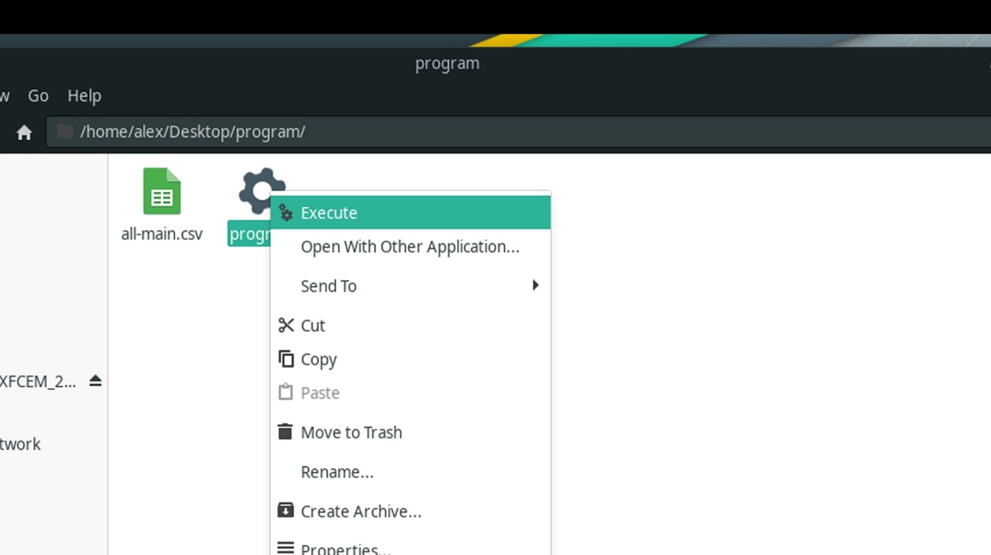

Рисунок 3.1 – Запуск программы через проводник

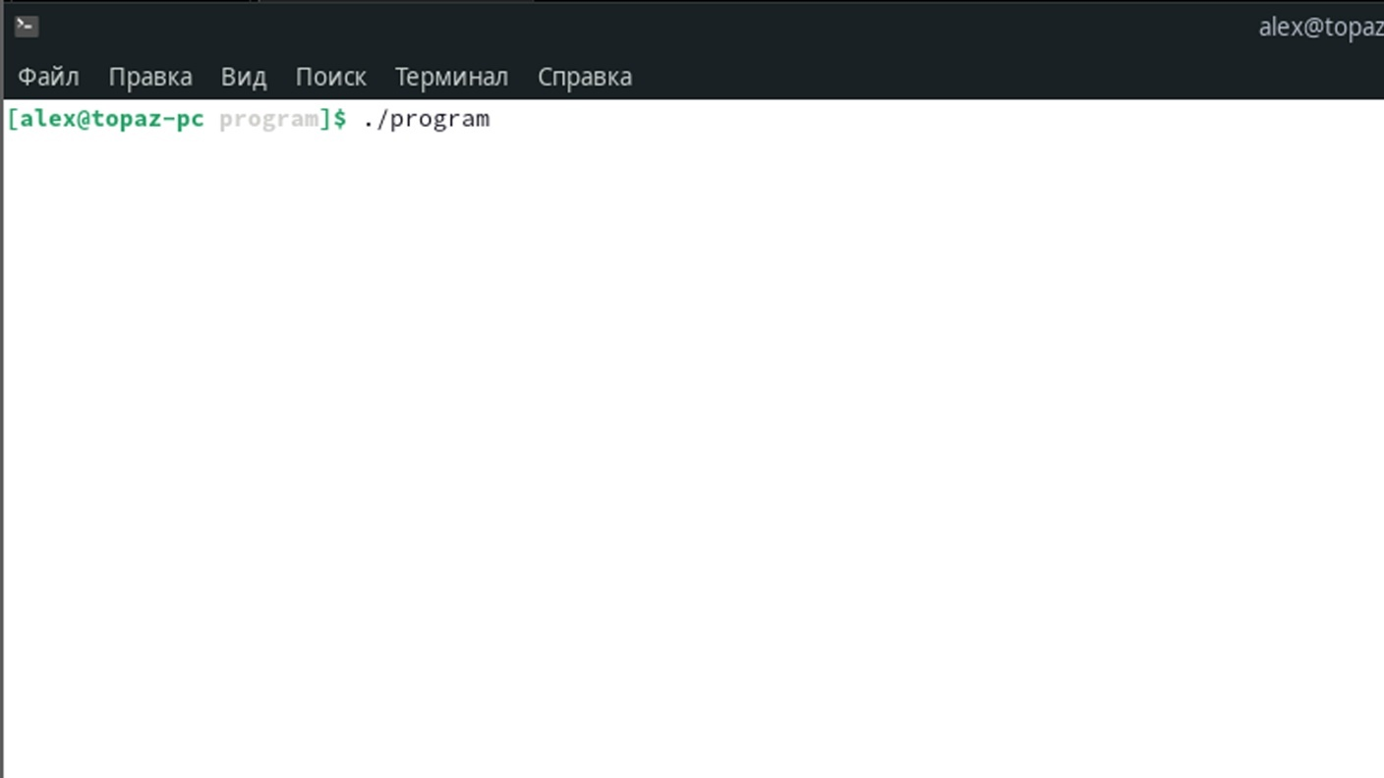

Рисунок 3.2 – Запуск программы через терминал

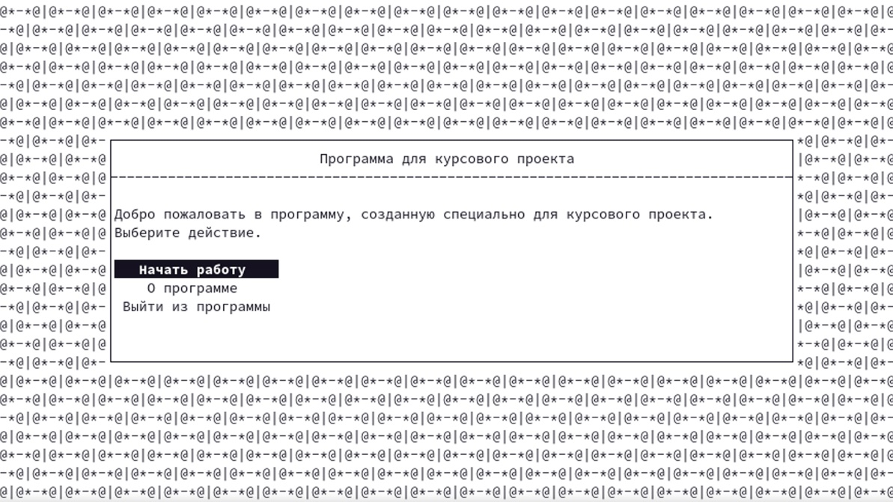

Рисунок 3.3 – Главное меню программы

Все данные отображаются в табличном виде. Для изменения выбранной строчки используются стрелочки вверх/вниз, а для изменения выбранной страницы – стрелочки влево_вправо. Рисунок 3.4 показывает, что был выбран 7-ой элемент на 2-ой странице.

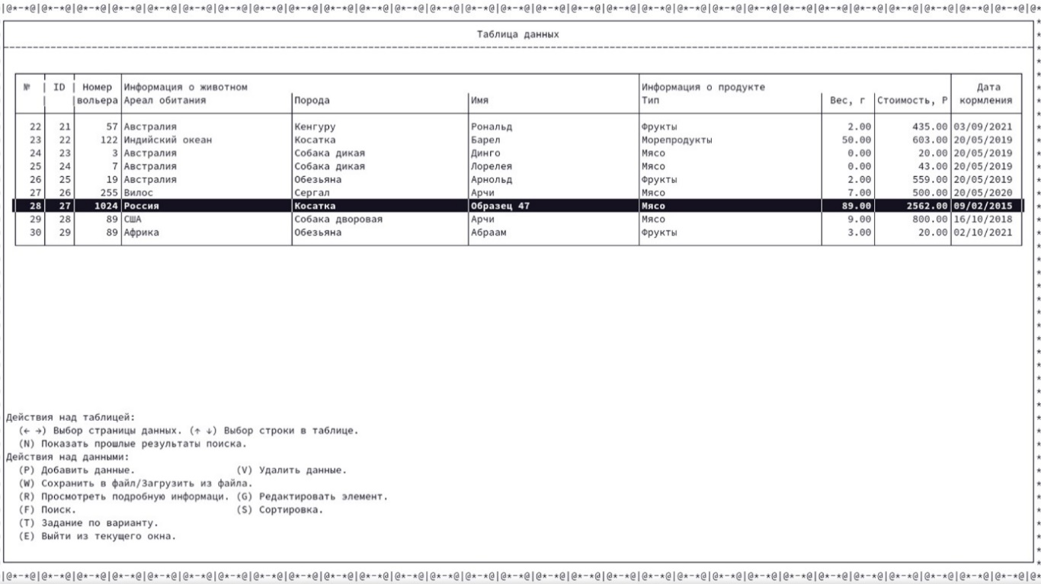

Рисунок 3.4 – Выбор строчки таблицы

## Проверка работоспособности программы

Для проверки работоспособности программы был создан файл в формате «CSV». Содержимое файла представлено ниже:

1;1;Белка;Собака дворовая;Россия;Мясо свинины;1;80.00;02/09/2021

2;2;Стрелка;Собака дворовая;Россия;Мясо свинины;1;80.00;02/09/2021

3;3;Динго;Собака дикая;Австралия;Мясо;0,5;200;02/09/2021

4;120;ДонКиХод;Кит;Индийский океан;Морепродукты;100;5000;02/09/2021

5;254;Нео;Сергал;Вилос;Мясо;10;600;02/09/2021

6;122;Барел;Косатка;Индийский океан;Морепродукты;100;4000;02/09/2021

7;7;Лорелея;Собака дикая;Австралия;Мясо кенгуру;3;900.00;02/09/2021

8;8;Абраам;Обезьяна;Африка;Фрукты;5;100;02/09/2021

9;9;Тузик;Собака дворовая;Россия;Мясо свинины;10.000;100.00;02/09/2021

10;10;Арнольд;Обезьяна;Австралия;Фрукты;9;200;02/09/2021

11;11;Динго;Собака дикая;Австралия;Мясо кенгуру;2;5000.56;02/09/2021

12;122;Барел;Косатка;Индийский океан;Морепродукты;120;5620;03/09/2021

13;120;ДонКиХод;Кит;Индийский океан;Морепродукты;95;4330,90;01/08/2021

14;9;Тузик;Собака дворовая;Россия;Мясо свинины;8,15;100.00;03/09/2021

15;1;Белка;Собака дворовая;Россия;Мясо свинины;6,15;80.00;03/09/2021

16;2;Стрелка;Собака дворовая;Россия;Мясо свинины;10.000;150,36;03/09/2021

17;3;Динго;Собака дикая;Австралия;Мясо;0,5;250;03/09/2021

18;7;Лорелея;Собака дикая;Австралия;Мясо;2,58;503,23;03/09/2021

19;10;Арнольд;Обезьяна;Австралия;Фрукты;7,023;559,25;03/09/2021

20;11;Динго;Собака дикая;Австралия;Мясо;2;5000.56;03/09/2021

21;56;Малыш;Кенгуру;Австралия;Фрукты;2,58;422,32;03/09/2021

22;57;Рональд;Кенгуру;Австралия;Фрукты;2,495;435,6;03/09/2021

23;122;Барел;Косатка;Индийский океан;Морепродукты;50,2;603;20/05/2019

24;3;Динго;Собака дикая;Австралия;Мясо;0,2;20,3;20/05/2019

25;7;Лорелея;Собака дикая;Австралия;Мясо;0,4;43,02;20/05/2019

26;19;Арнольд;Обезьяна;Австралия;Фрукты;2,03;559,25;20/05/2019

27;255;Арчи;Сергал;Вилос;Мясо;7,202;500,3;20/05/2020

28;1024;Образец 47;Косатка;Россия;Мясо;89,2;2562,8;09/02/2015

29;89;Арчи;Собака дворовая;США;Мясо;9,2;800,2;16/10/2018

30;89;Абраам;Обезьяна;Африка;Фрукты;3,28;20;02/10/2021

Рисунок 3.5 и 3.5 демонстрируют процесс импорта данных из файла в формате «CSV».

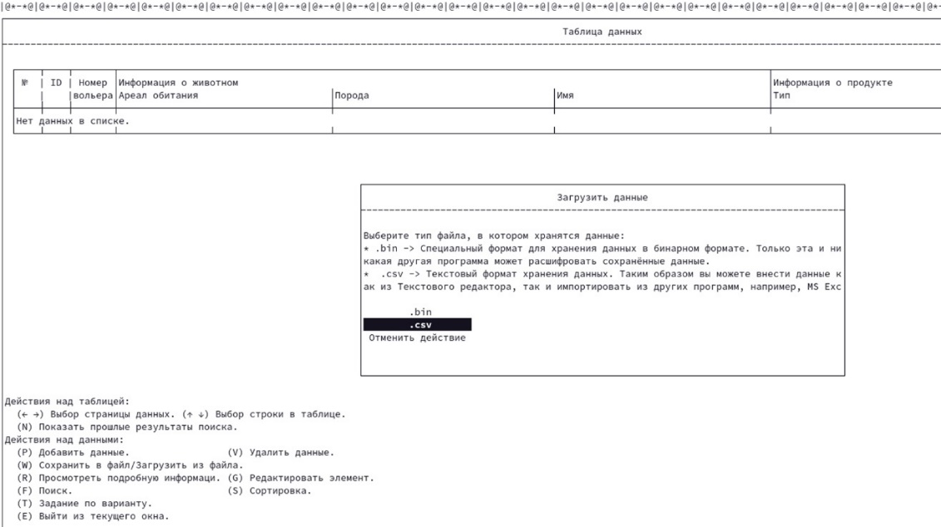

Рисунок 3.5 – Импорт данных. Выбор типа файла

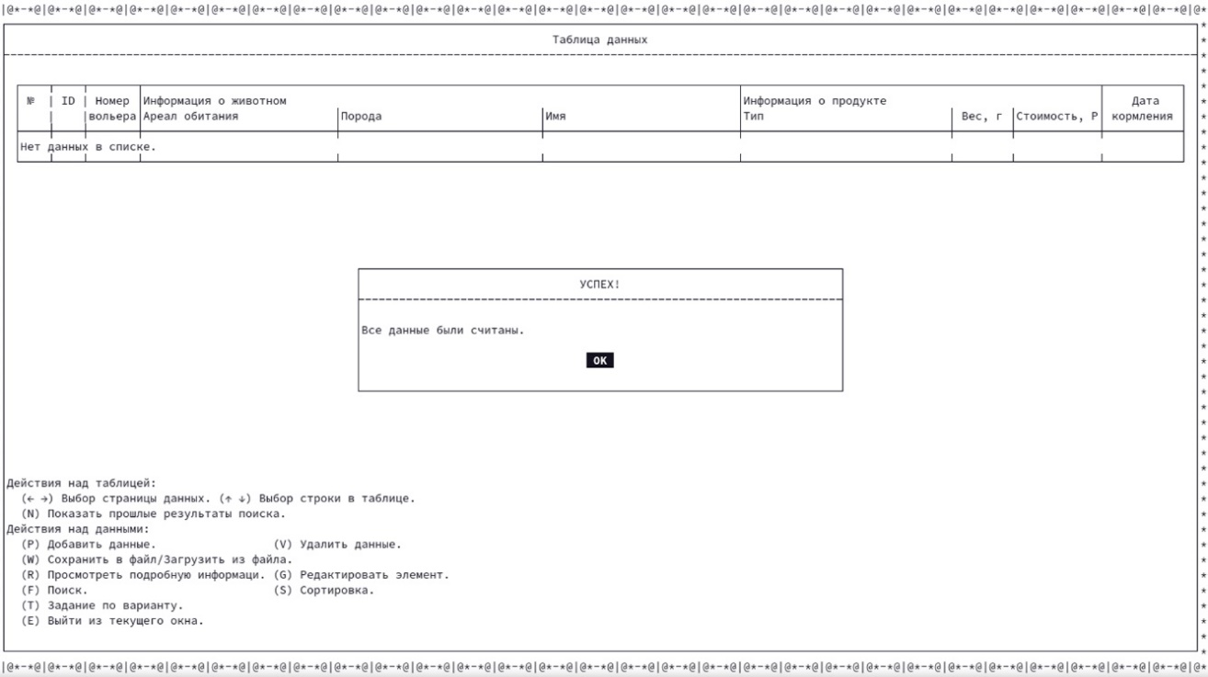

Рисунок 3.6 – Импорт данных. Завершение импортирования

По нажатию на клавиатуре кнопки «G» было открыто окно редактирования элемента (рисунок 3.7). После редактирования по нажатию кнопки «R» было открыто окно с показом подобной информации об элементе (рисунок 3.8).

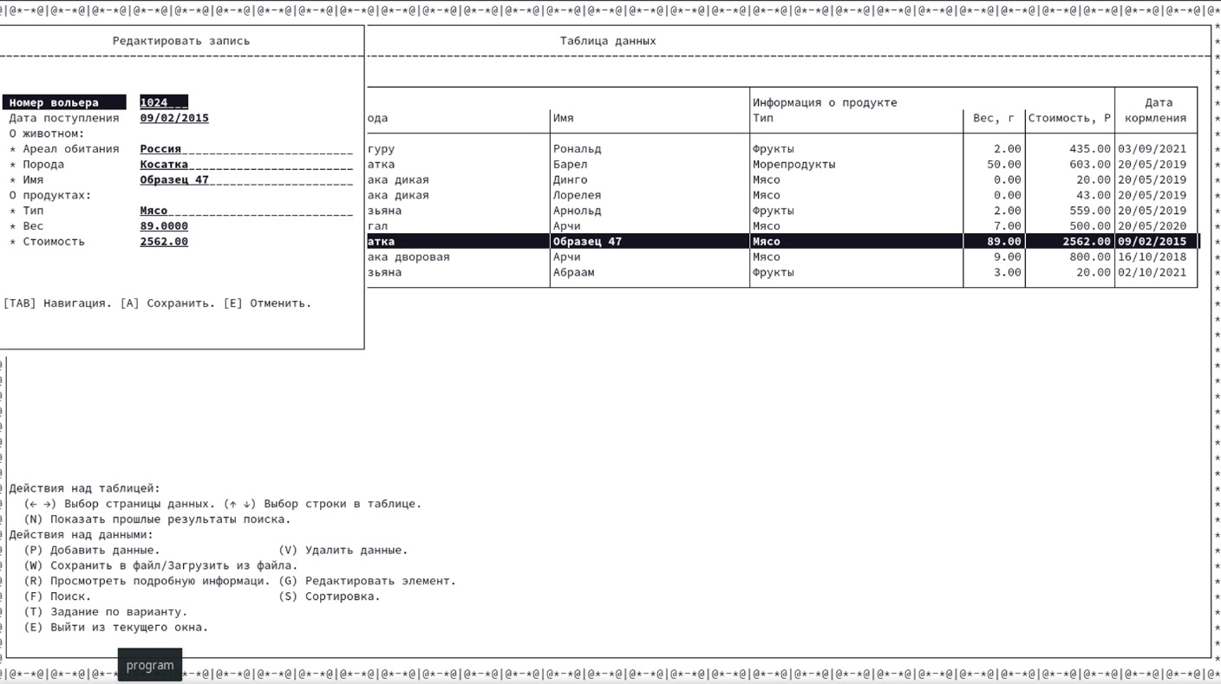

Рисунок 3.7 – Редактирование выбранного элемента

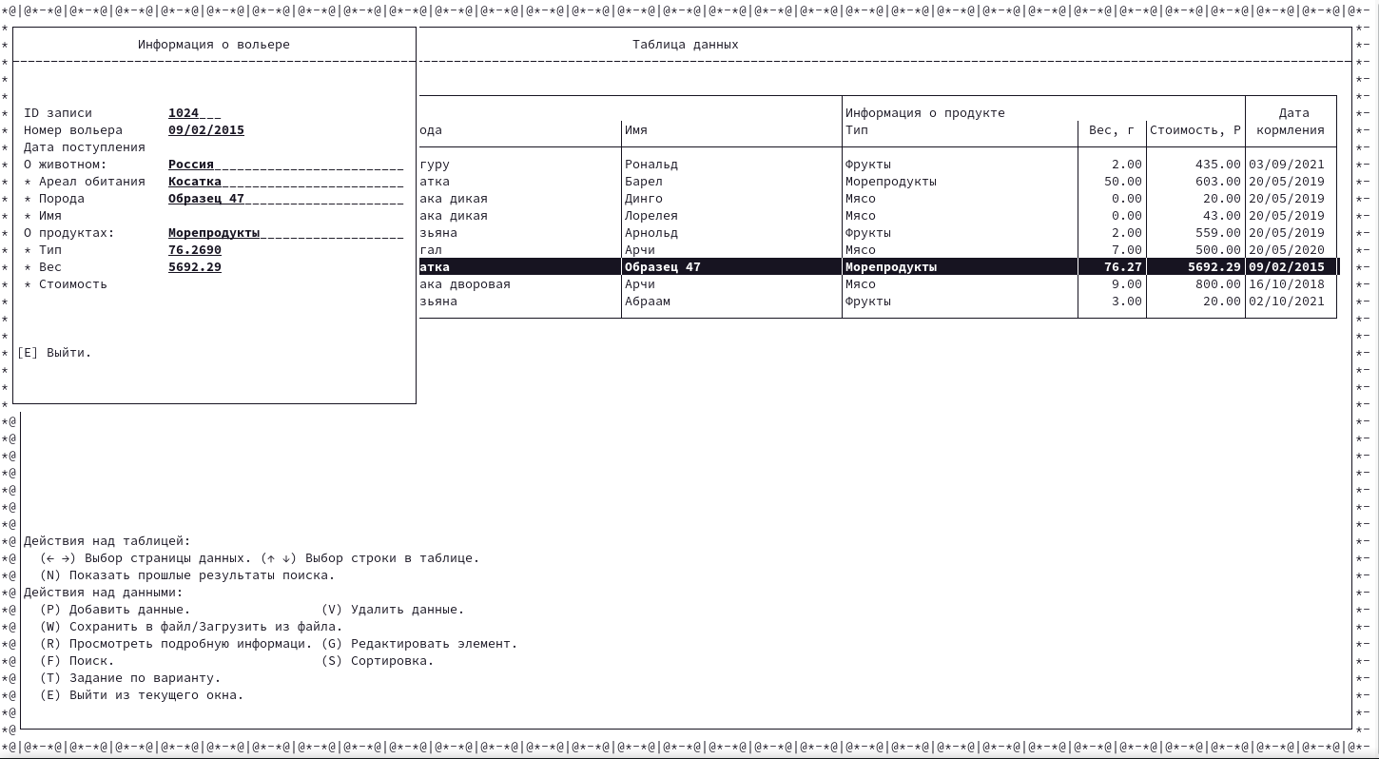

Рисунок 3.8 – Просмотр подробной информации

С помощью функции поиска были выбраны те записи, в которых в поле «Ареал» указано «Австралия» (рисунок 3.9). Все каждый элемент был удалён с помощью функции, вызываемой по нажатию кнопки «V». Была получена изменённая таблица (рисунок 3.10).

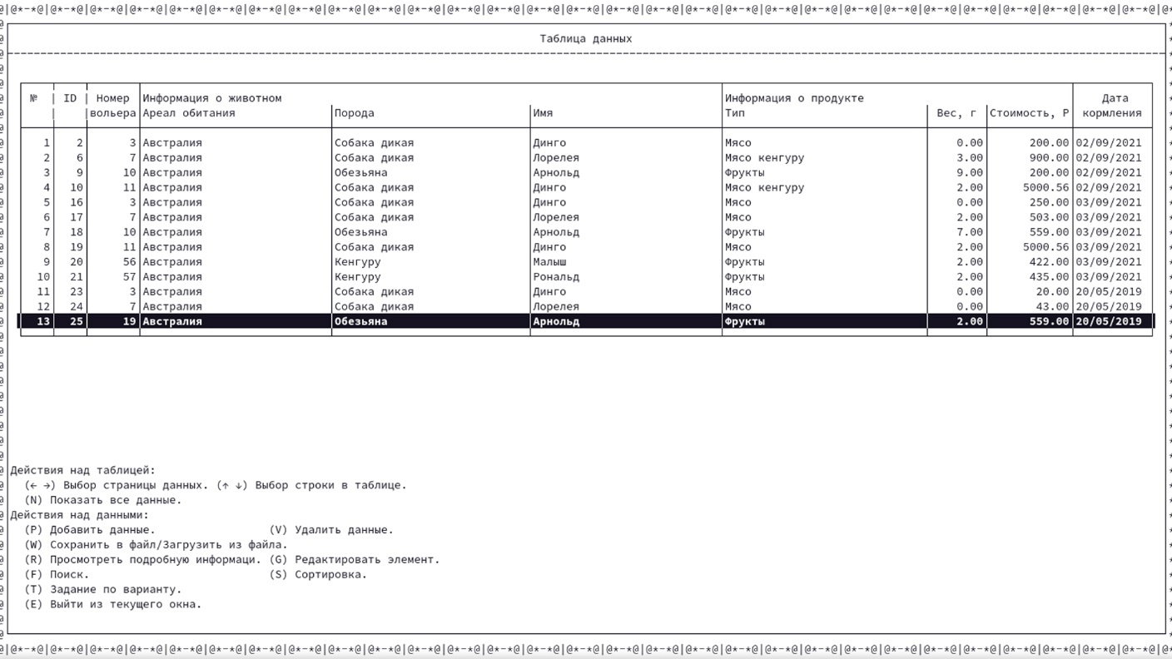

Рисунок 3.9 – Результаты поиска по ключевому полю

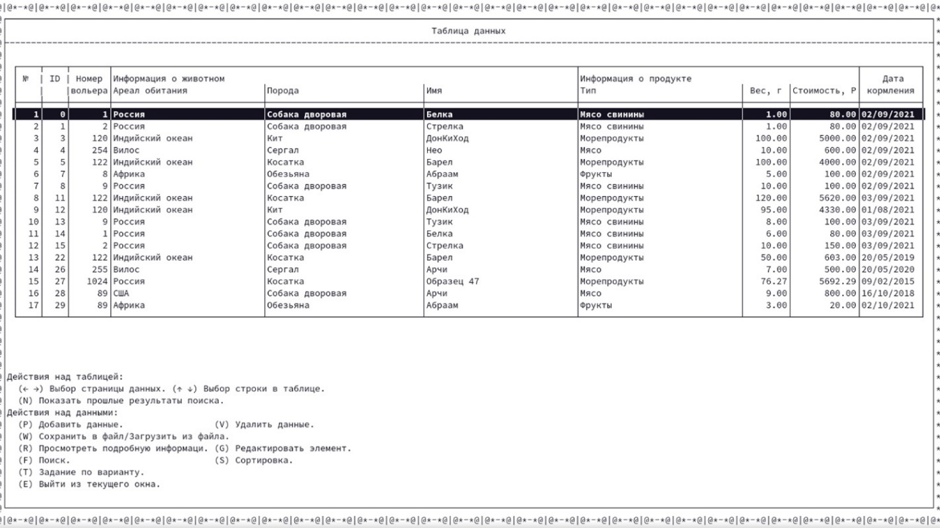

Рисунок 3.10 – Модифицированная таблица (были удалены некоторые данные)

Данные в таблице были отсортированы по значениям в поле «Имя» по алфавиту (процесс выполнения – рисунок 3.11; результат выполнения – рисунок 3.12). После чего по нажатию кнопки «T» была запущена функция, заданная по варианту. Рисунок 3.13 демонстрирует результат выполнения функции для периода 01.01.2021–01.01.2022.

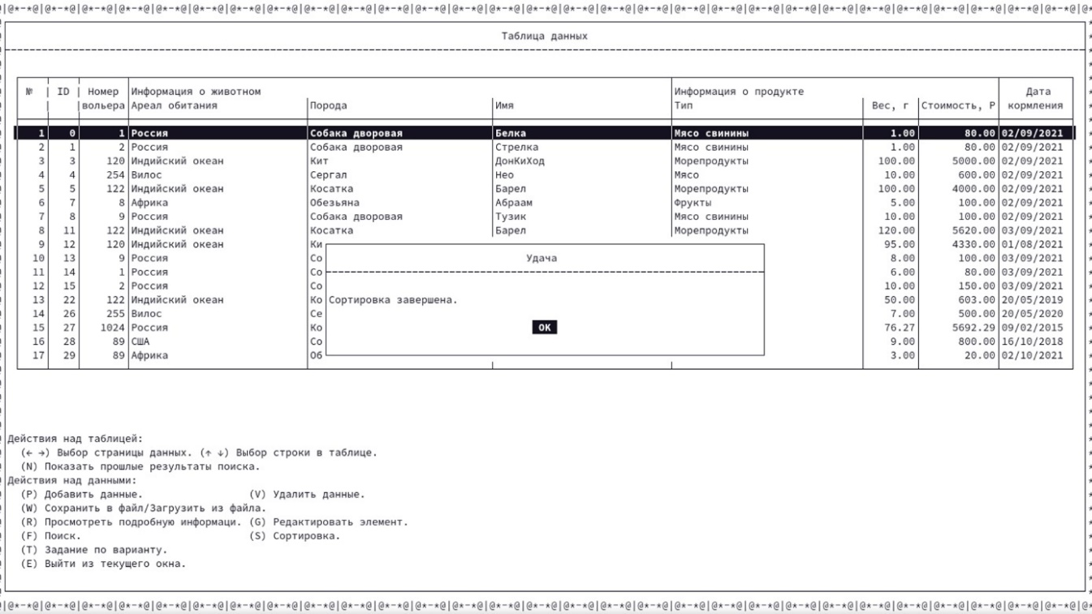

Рисунок 3.11 – Процесс сортировки данных

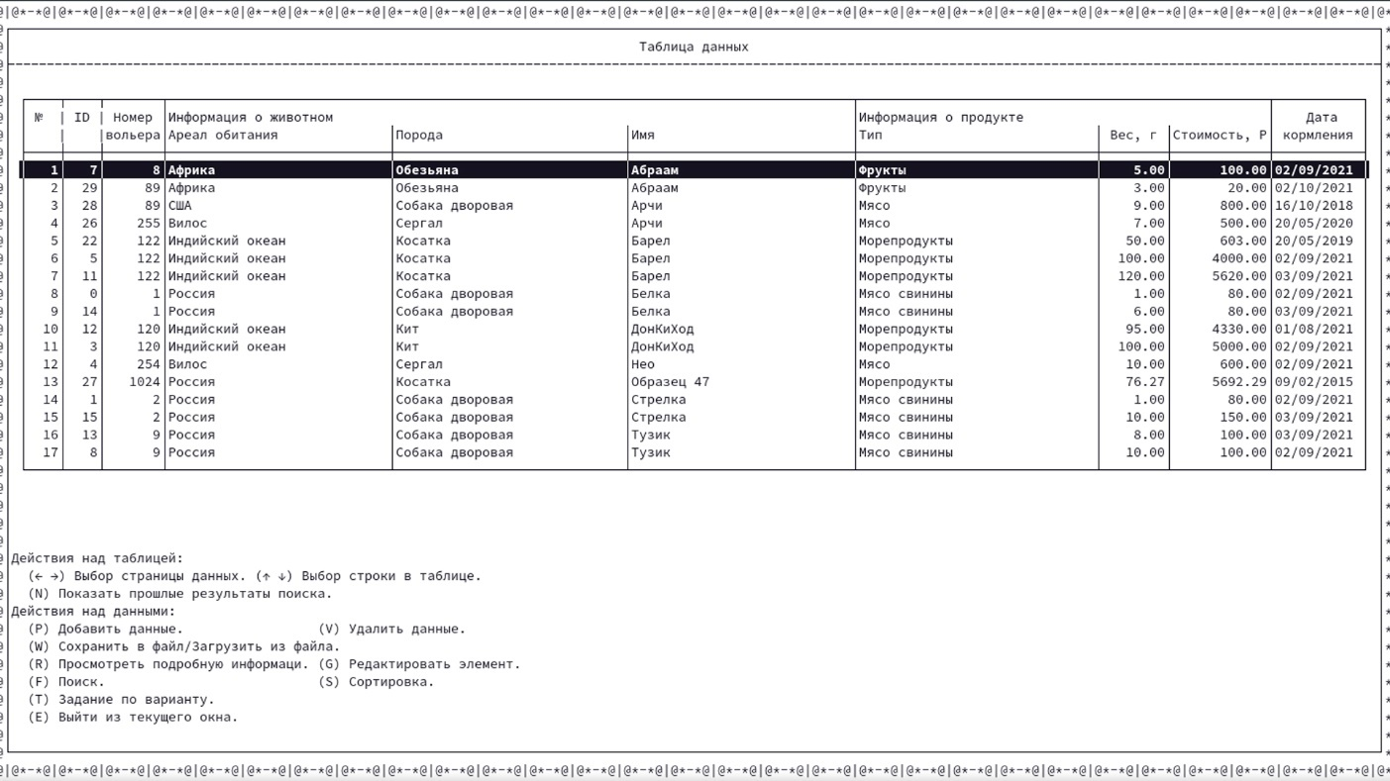

Рисунок 3.12 – Результат применения над данными функции сортировки

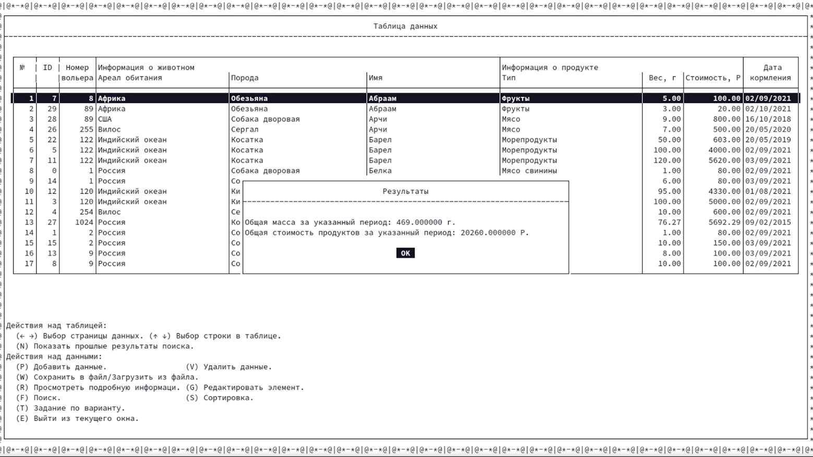

Рисунок 3.13 – Результат работы функции по варианту

По завершению всех действий данные были сохранены в файл в формате «CSV». Содержимое файла:

1;8;Абраам;Обезьяна;Африка;Фрукты;5.000;100.00;02/09/2021

2;89;Абраам;Обезьяна;Африка;Фрукты;3.000;20.00;02/10/2021

3;89;Арчи;Собака дворовая;США;Мясо;9.000;800.00;16/10/2018

4;255;Арчи;Сергал;Вилос;Мясо;7.000;500.00;20/05/2020

5;122;Барел;Косатка;Индийский океан;Морепродукты;50.000;603.00;20/05/2019

6;122;Барел;Косатка;Индийский океан;Морепродукты;100.000;4000.00;02/09/2021

7;122;Барел;Косатка;Индийский океан;Морепродукты;120.000;5620.00;03/09/2021

8;1;Белка;Собака дворовая;Россия;Мясо свинины;1.000;80.00;02/09/2021

9;1;Белка;Собака дворовая;Россия;Мясо свинины;6.000;80.00;03/09/2021

10;120;ДонКиХод;Кит;Индийский океан;Морепродукты;95.000;4330.00;01/08/2021

11;120;ДонКиХод;Кит;Индийский океан;Морепродукты;100.000;5000.00;02/09/2021

12;254;Нео;Сергал;Вилос;Мясо;10.000;600.00;02/09/2021

13;1024;Образец 47;Косатка;Россия;Морепродукты;76.269;5692.29;09/02/2015

14;2;Стрелка;Собака дворовая;Россия;Мясо свинины;1.000;80.00;02/09/2021

15;2;Стрелка;Собака дворовая;Россия;Мясо свинины;10.000;150.00;03/09/2021

16;9;Тузик;Собака дворовая;Россия;Мясо свинины;8.000;100.00;03/09/2021

17;9;Тузик;Собака дворовая;Россия;Мясо свинины;10.000;100.00;02/09/2021

Проверка работоспособности программы была проведена успешно: программа корректно считала данные из одного файла, изменила их и записала изменения в указанный пользователем другой файл.

# ЗАКЛЮЧЕНИЕ

В соответствии с вариантом задания разработана программа, в основу алгоритма которой положена структура данных в виде двунаправленного списка, позволяющего выполнять просмотр данных в двух направлениях. Особенностями программы являются: возможность производить поиск группы элементов по всем полям; сортировка элементов конкретной таблицы по всем полям как по возрастанию (в алфавитном порядке), так и по убыванию (не в алфавитном порядке); таблица результатов поиска полностью аналогична таблице со всеми данными, а значит над ней можно производить все те же операции, что и над всеми данными.

Разработка велась на базе дистрибутива GNU/Linux Manjaro в редакторе Visual Studio Code с использованием GCC для компиляции, GDB для дебагинга, make для сборки проекта и git для контроля версий кода.

В процессе разработки возникало несколько проблем.

Во-первых, для хранения строк было принято решение использовать массив символов wchar_t. С одной стороны, это дало возможность хранить строки в кодировке UTF-8, а также корректное отображение нелатинских символов. С другой стороны, был усложнён процесс разработки ввиду того, что значительное большинство стандартных функций не поддерживает работу с wchar_t-строками, и как следствие пришлось писать свои функции, поддерживающие работу с данными строками.

Во-вторых, ввиду громосткости и наполненности графическими элементами отлаживать программу было тяжелее.

Таким образом были достигнуты цели курсового проектирования: углублены знания языка Си; получен навык разработки программ с использованием методологии структурного программирования, а также получены практические навыки разработки приложений с использованием стронних открытых библиотек. Полученные навыки помогут разрабатывать пользователь-ориентированные приложения в терминальной среде.

# СПИСОК ИСПОЛЬЗУЕМЫХ ИСТОЧНИКОВ

1. Г. Шилдт C++ для начинающих. Серия "Шаг за шагом" / Г. Шилдт; пер. с англ. - М.: ЭКОМ Паблишерз, 2013. - 643 с.
2. Методические указания к лабораторным работам по дисциплине «Информатика» для студентов дневной и заочной форм обучения направления 09.03.02 – «Информационные системы и технологии», часть 1 / Сост. В.Н.Бондарев, Т.И. Сметанина. – Севастополь: Изд-во СевГУ, 2014. – 44 с.
3. Методические указания к лабораторным работам по дисциплине «Информатика» для студентов дневной и заочной форм обучения направления 09.03.02 – «Информационные системы и технологии», часть 2 / Сост. В.Н.Бондарев, Т.И. Сметанина – Севастополь: Изд-во СевГУ, 2014. – 64с.
4. Структурное программирование на языке С/С++: методические указания клабораторным работам по дисциплине «Основы программирования и алгоритмические языки» для студентов дневной и заочной форм обучения направления 09.03.02 – «Информационные системы и технологии», часть 1 / Сост. В.Н. Бондарев, Т.И. Сметанина.– Севастополь: Изд-во СевГУ, 2015. – 60 с.
5. Павловская Т. А. Паскаль. Программирование на языке высокого уровня: практикум / Т. А. Павловская. – СПб.: Питер, 2006. – 317 с.
6. Павловская Т. А. Паскаль. Программирование на языке высокого уровня: учеб. для вузов / Т. А. Павловская. – СПб.: Питер, 2008. – 393 с.
7. Керниган Б., Ритчи Д. Язык программирования СИ: пер. с англ./Под ред. и спредисл. В.С. Штаркмана. –2-е изд., перераб. и доп. – М.; СПб. ; К. : Вильямс, 2006. –272с.
8. Вирт Н. Алгоритмы и структуры данных / Н. Вирт; пер. с англ. – М.: Мир,1989. – 360 с.
9. Белецкий Я. Энциклопедия языка Си / Я. Белецкий; пер. с польск. – М.: Мир, 1992. – 687 с.
10. Разработка САПР: в 10 кн. Кн. 3. Проектирование программногообеспечения САПР: практ. пособие / Б. С. Федоров, Н. Б. Гуляев; под ред. А.В. Петрова. – М.: Высш. шк., 1990. – 159с.

# ПРИЛОЖЕНИЕ А

Структурные схемы подпрограмм

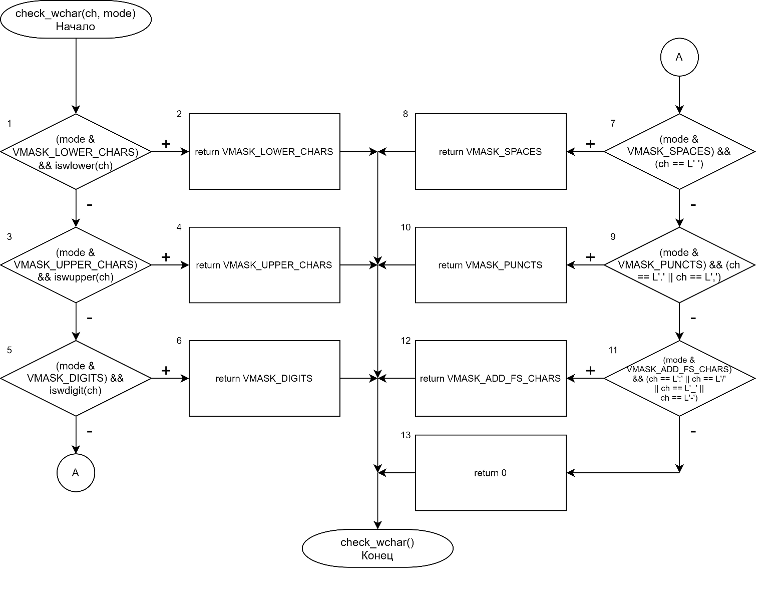

Рисунок А.1 – Подпрограмма проверки соответствия символа маске

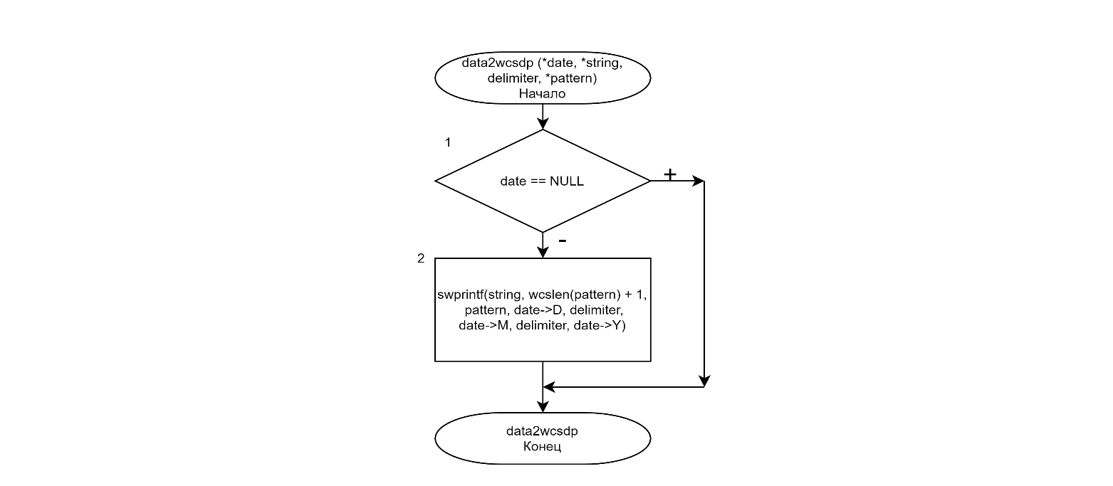

Рисунок А.2 – Подпрограммы перевода даты в строку

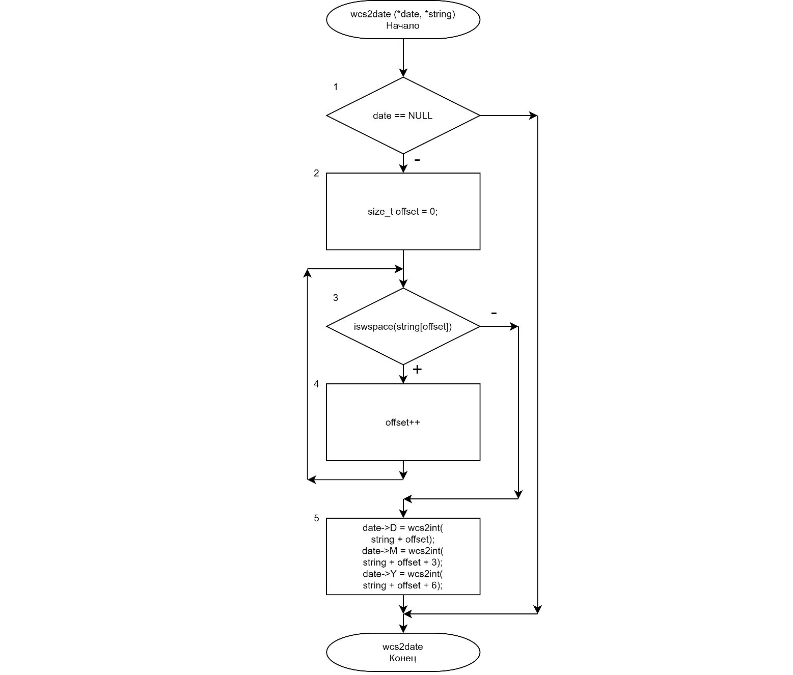

Рисунок А.3 – Подпрограмма перевода строки в дату

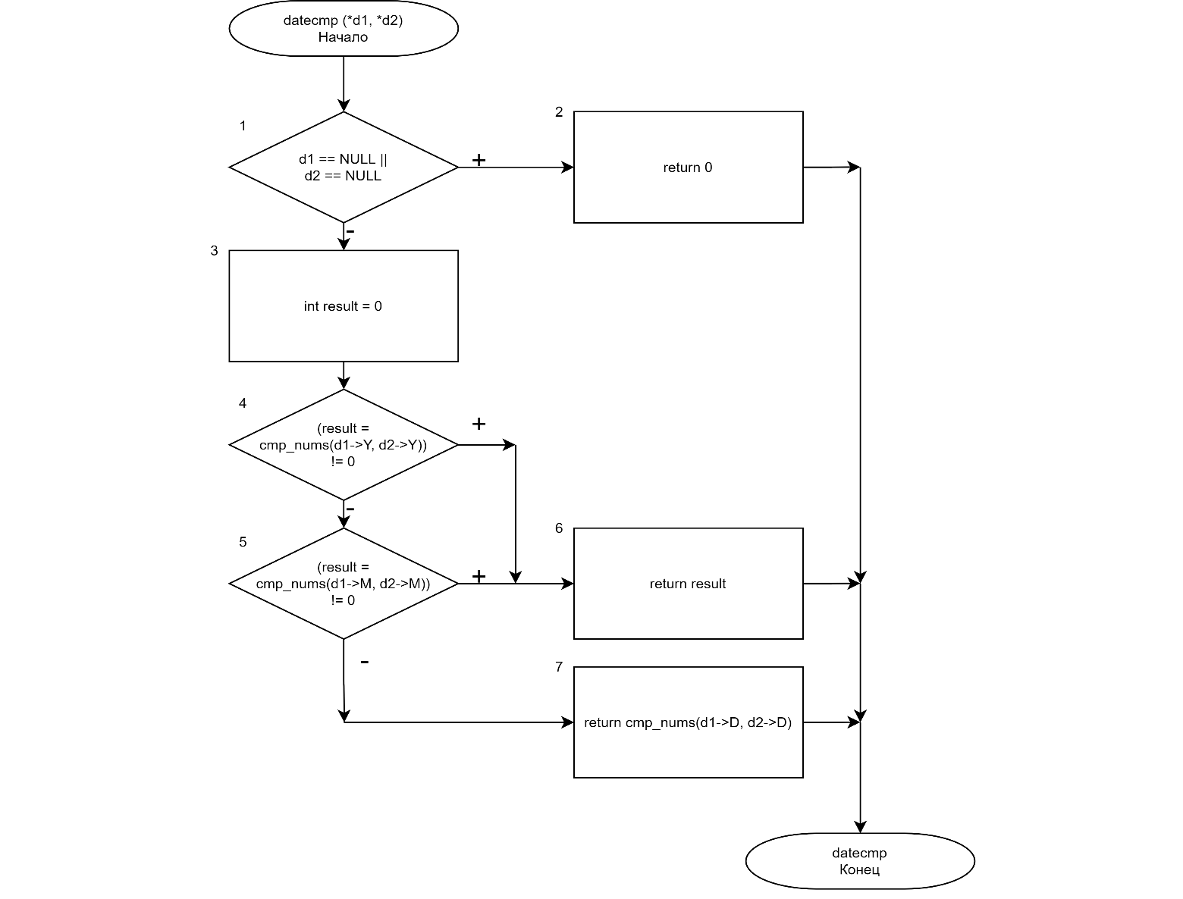

Рисунок А.4 – Подпрограмма сравнения дат

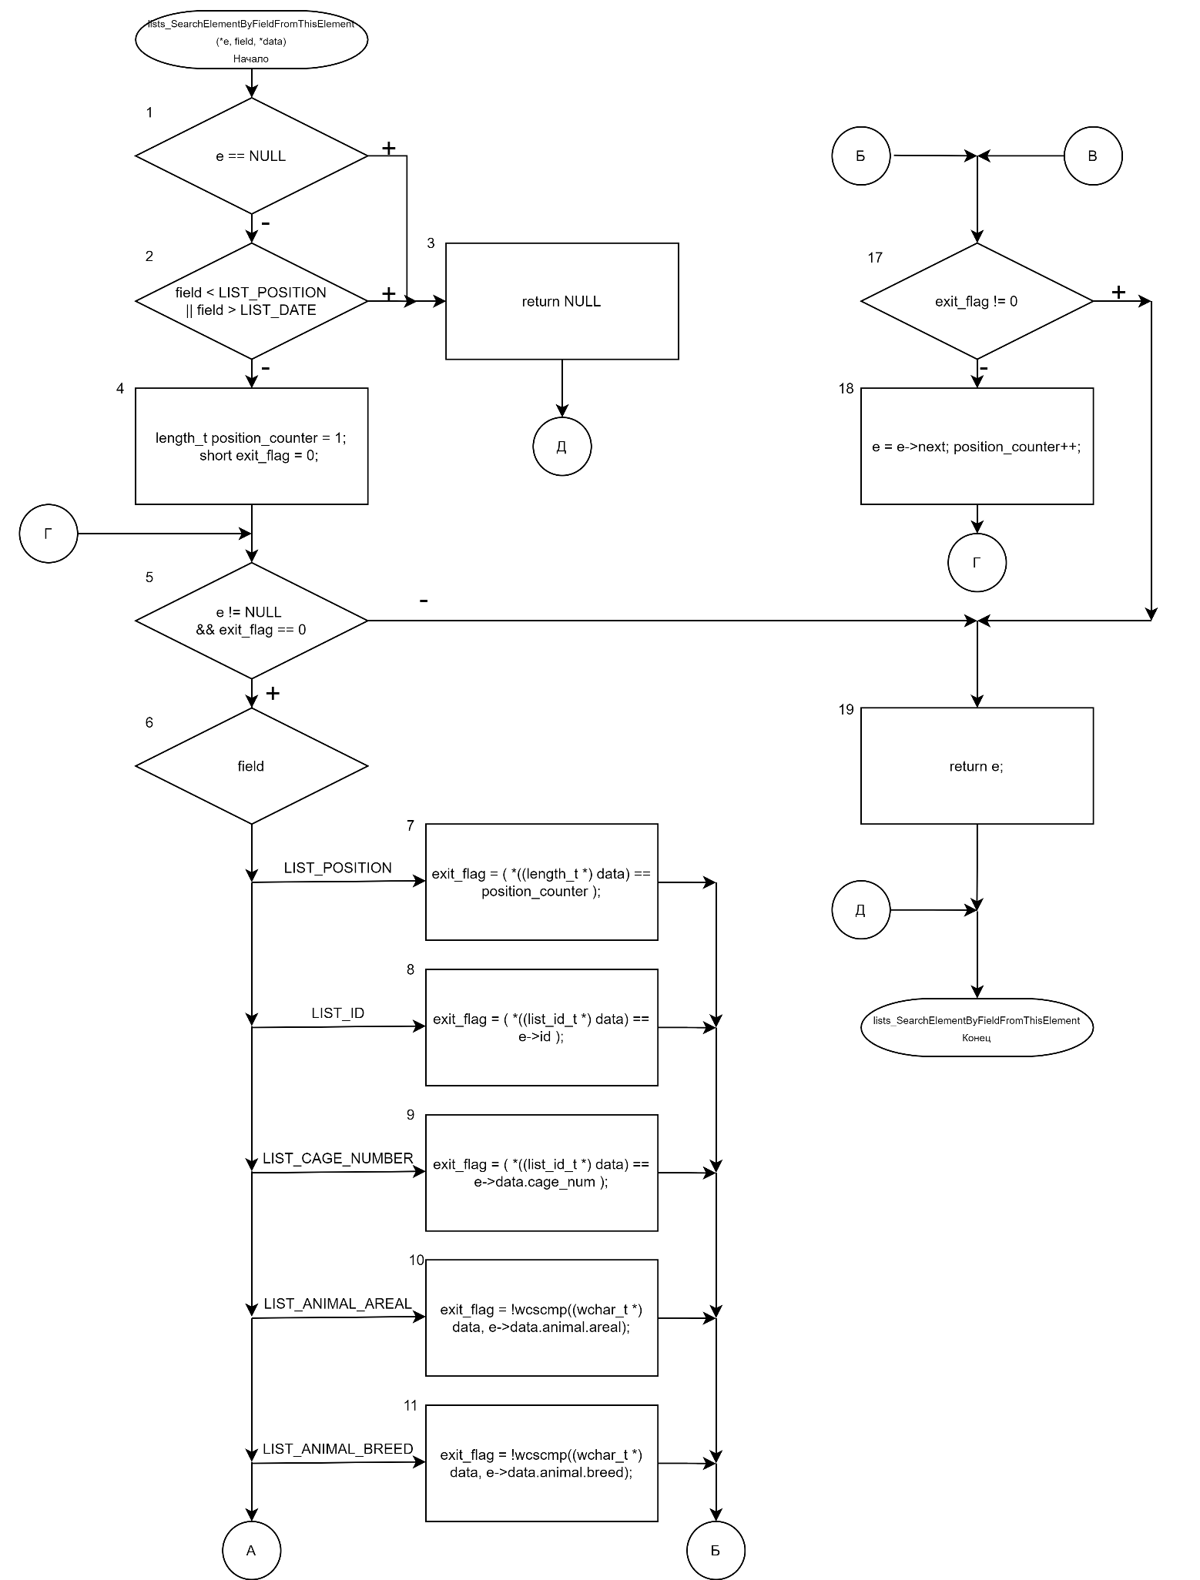

Рисунок А.5 – Подпрограмма поиска элемента списка по заданному значению поля

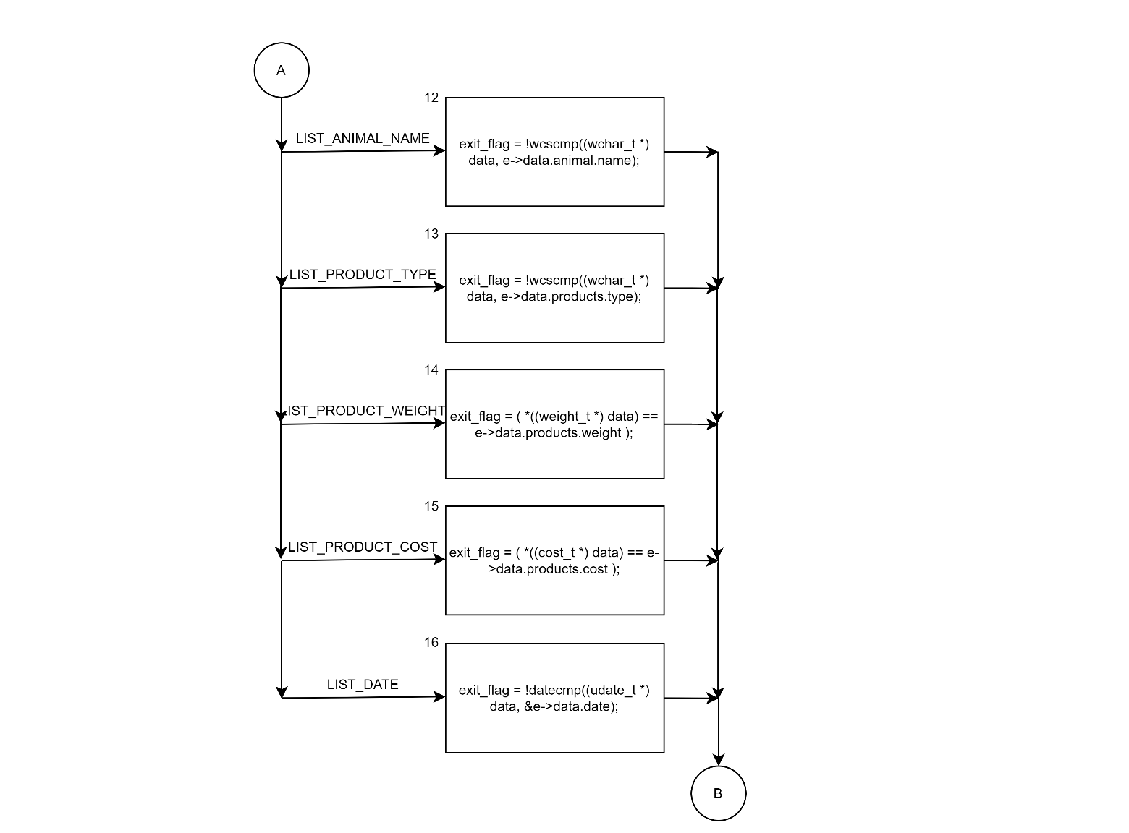

Рисунок А.5 – Лист 2

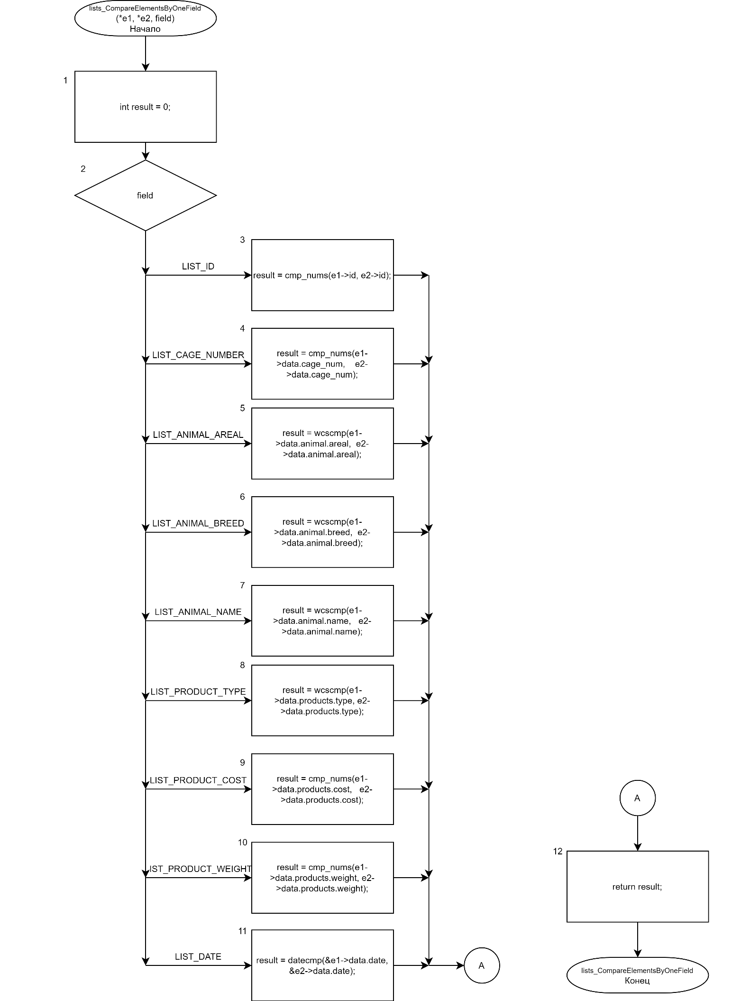

Рисунок А.6 – Подпрограмма сравнения элементов списка по одному полю

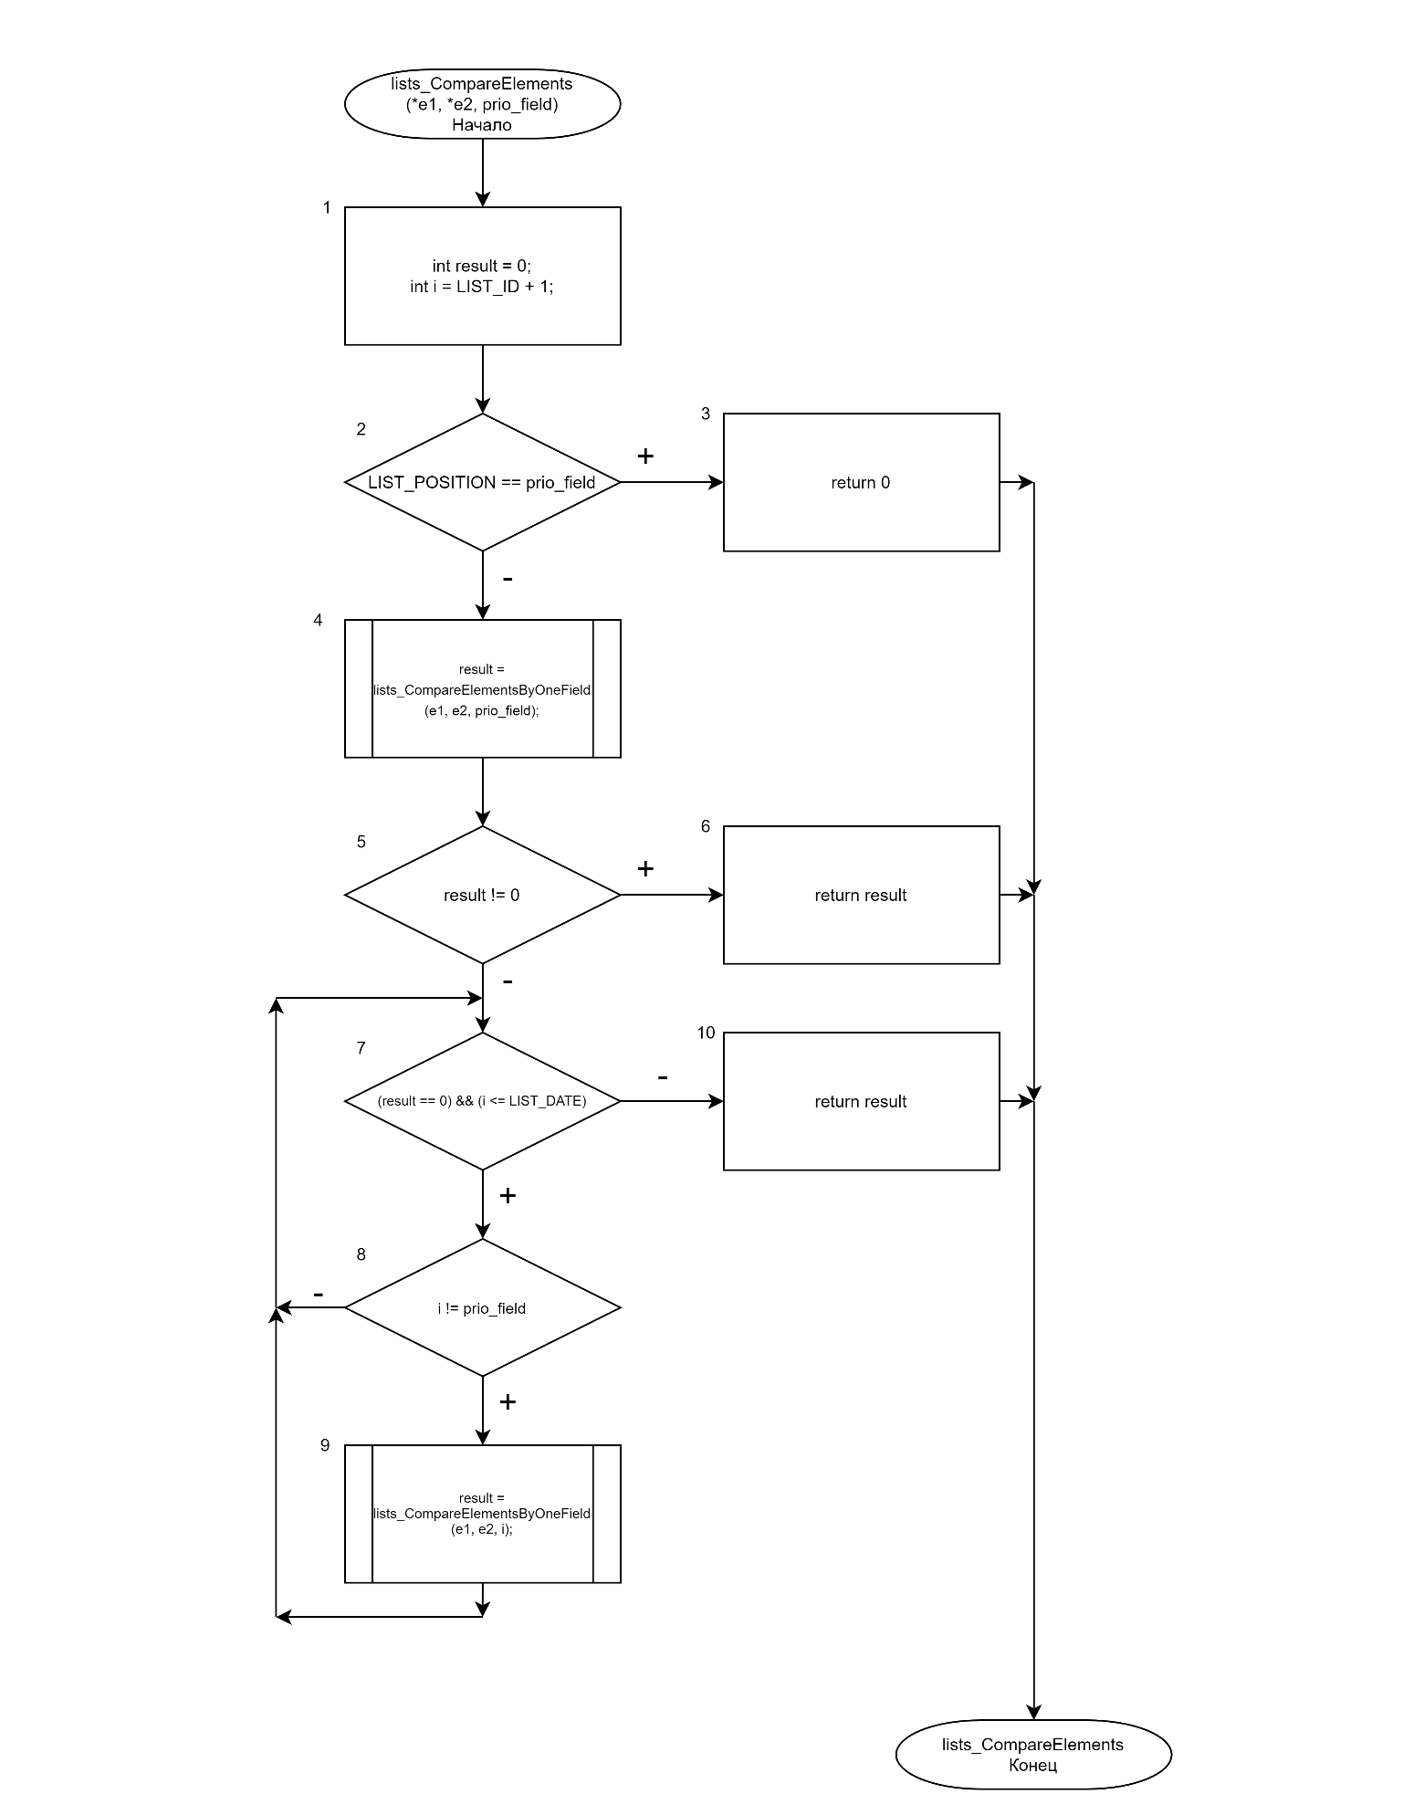

Рисунок А.7 – Подпрограмма сравнения элементов списка по нескольким полям

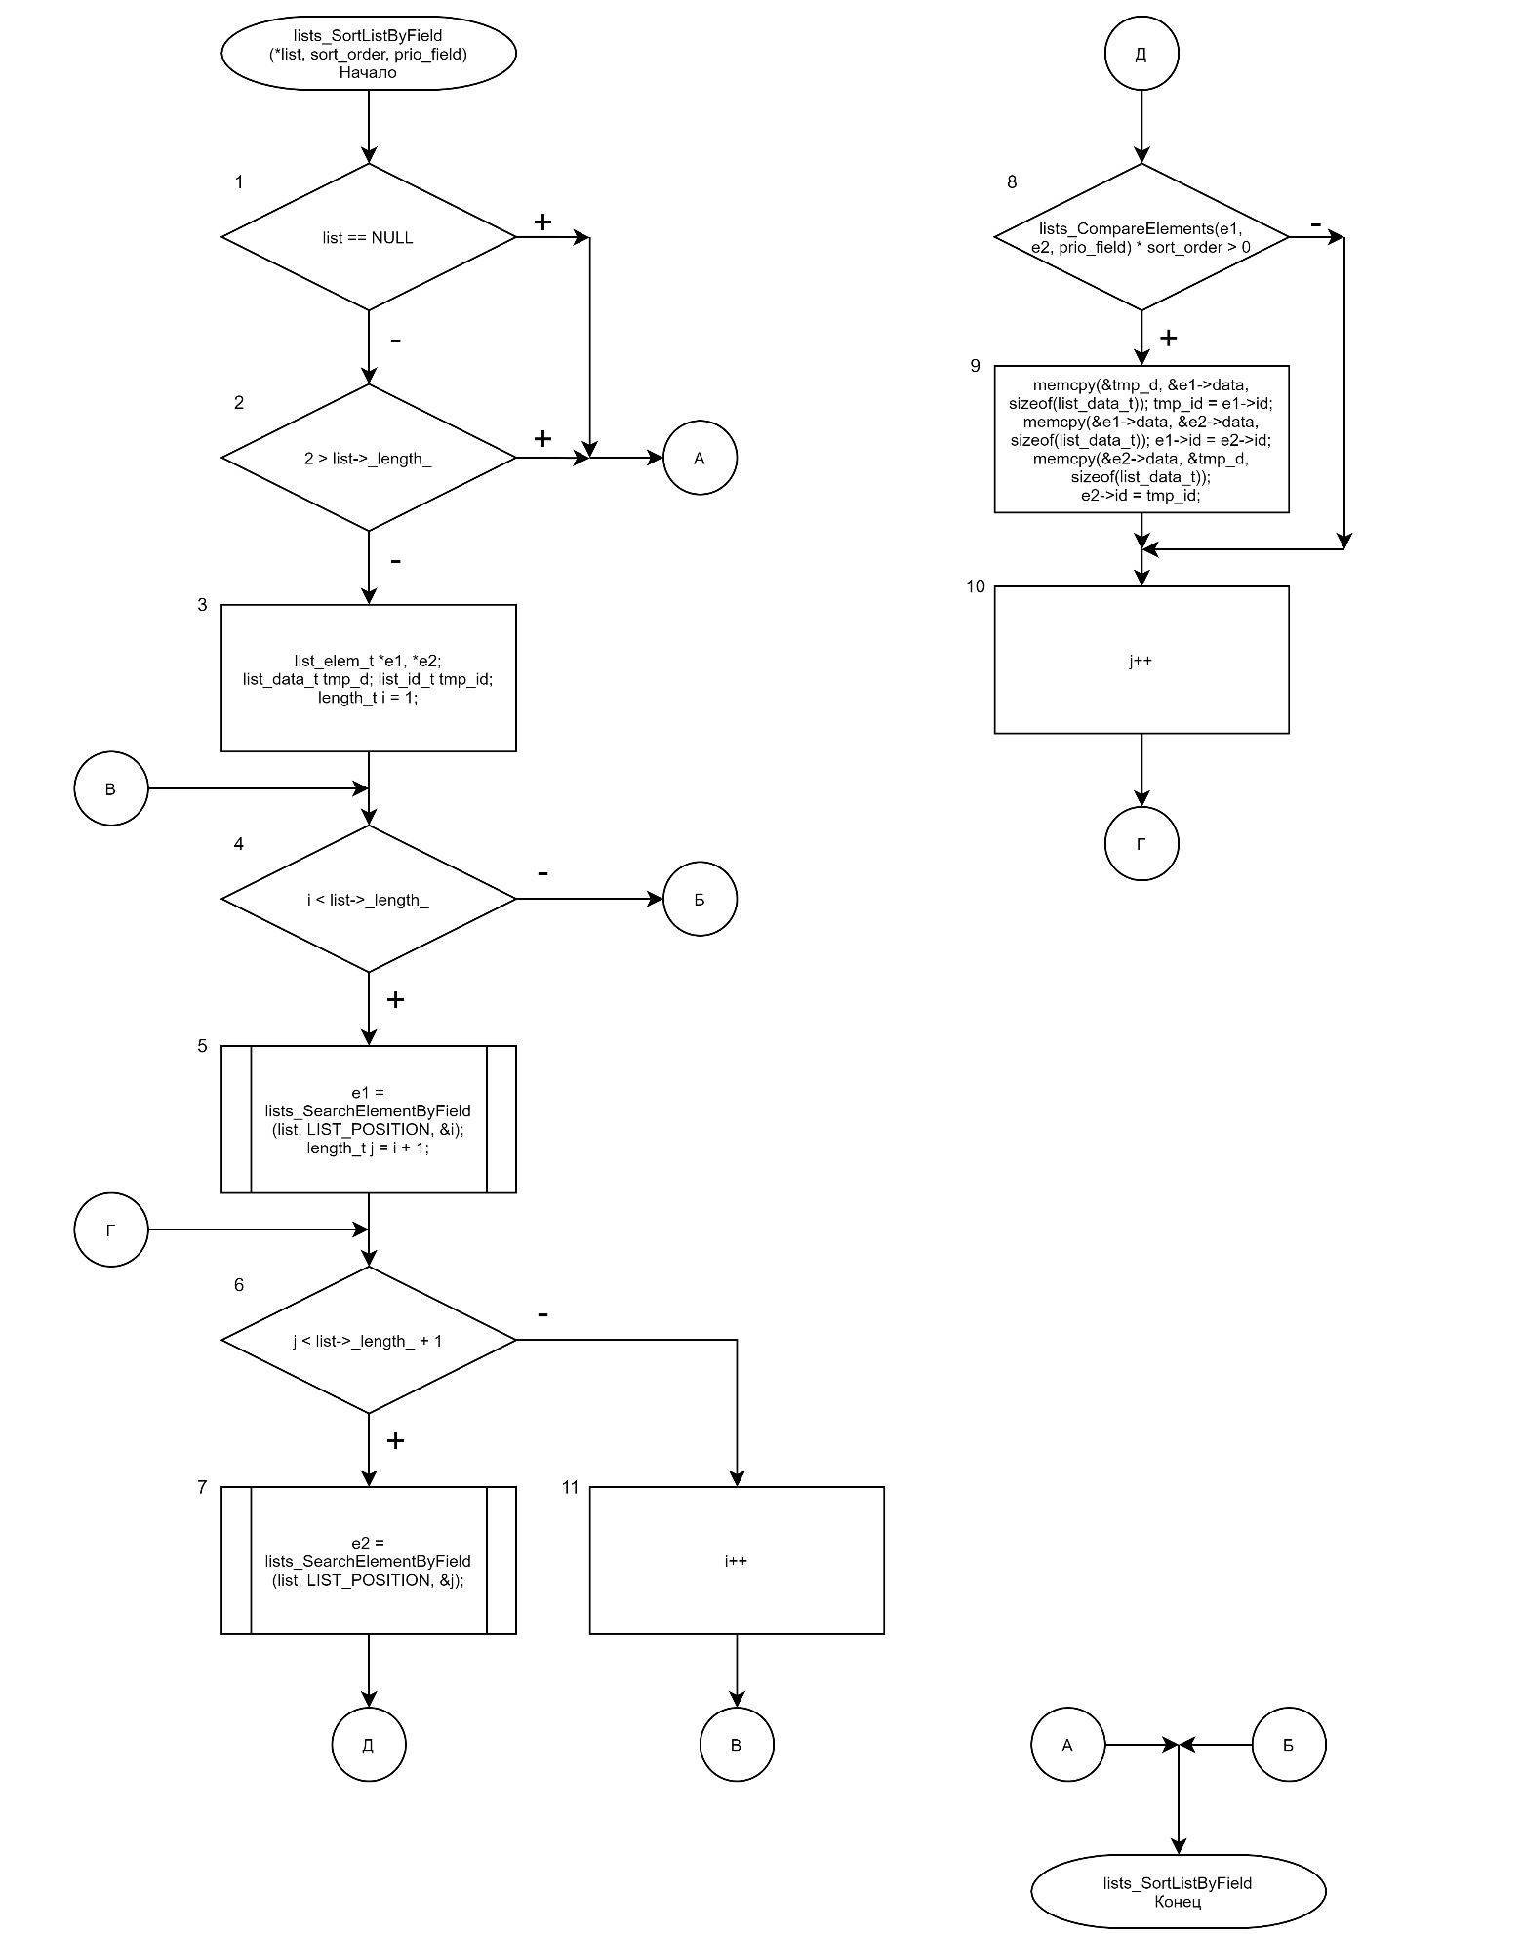

Рисунок А.8 – Подпрограмма сортировки списка по заданному полю

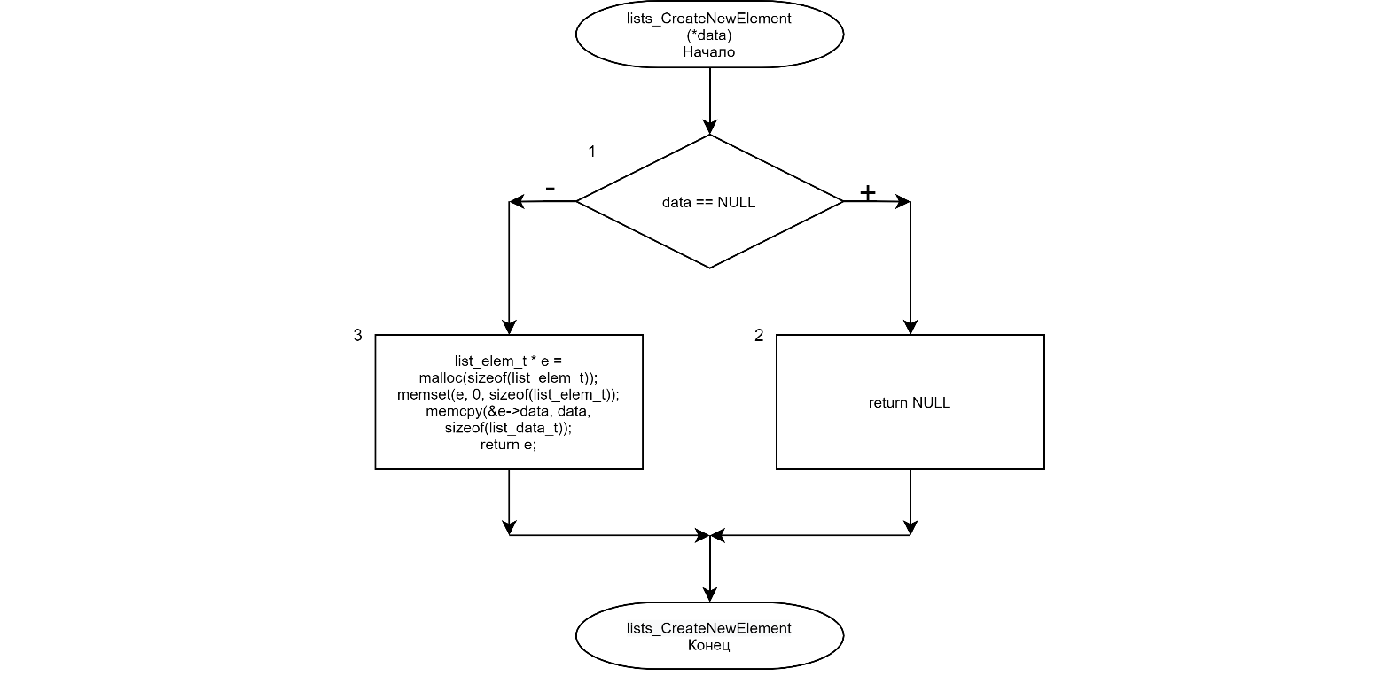

Рисунок А.9 – Подпрограмма создания элемента списка

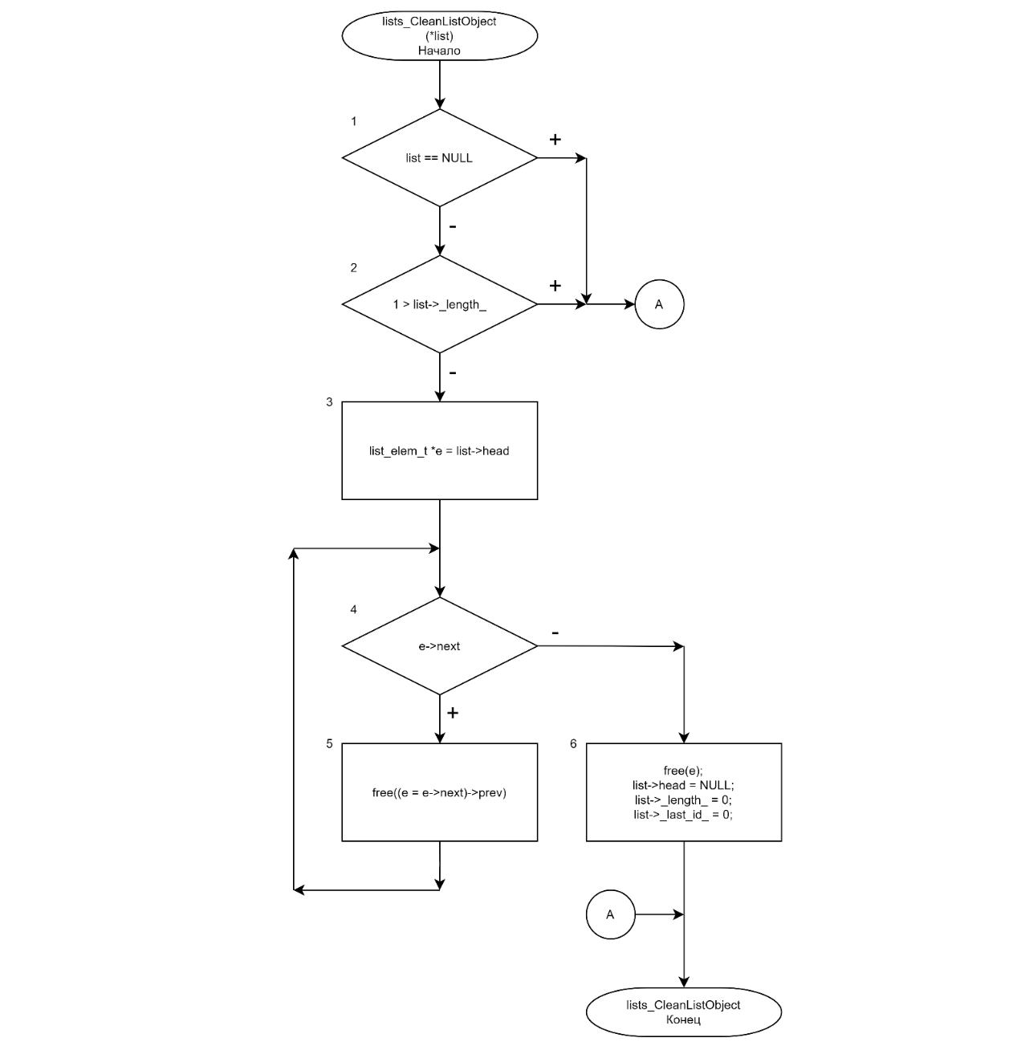

Рисунок А.10 – Подпрограмма удаления всех элементов списка

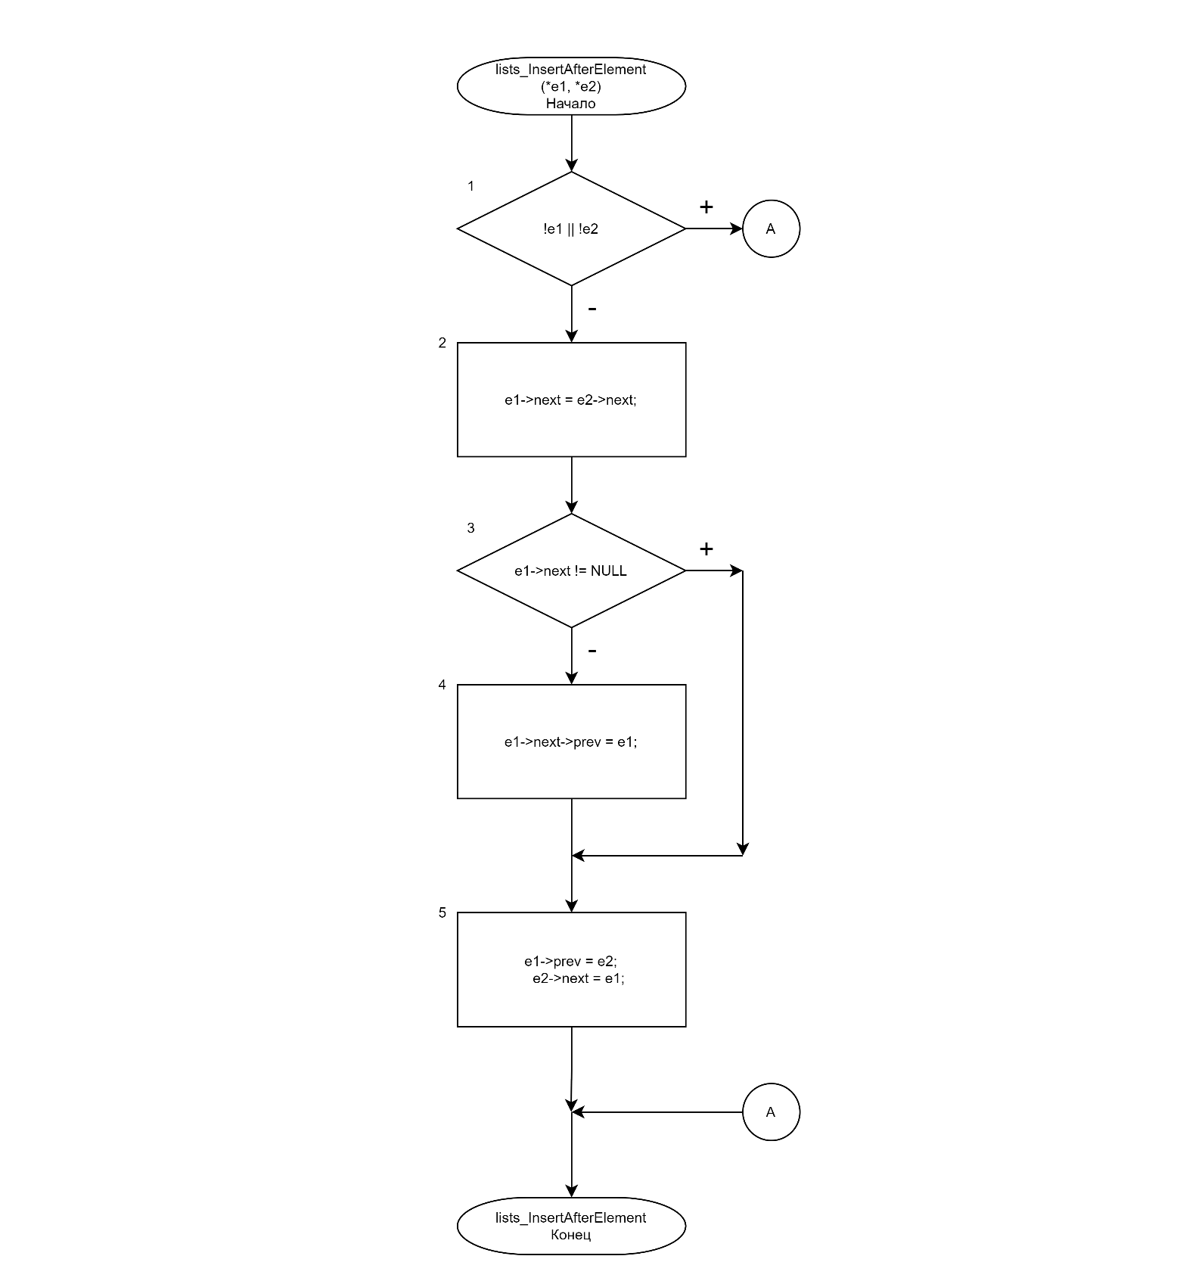

Рисунок А.11 – Подпрограмма вставки элемента после заданного элемента

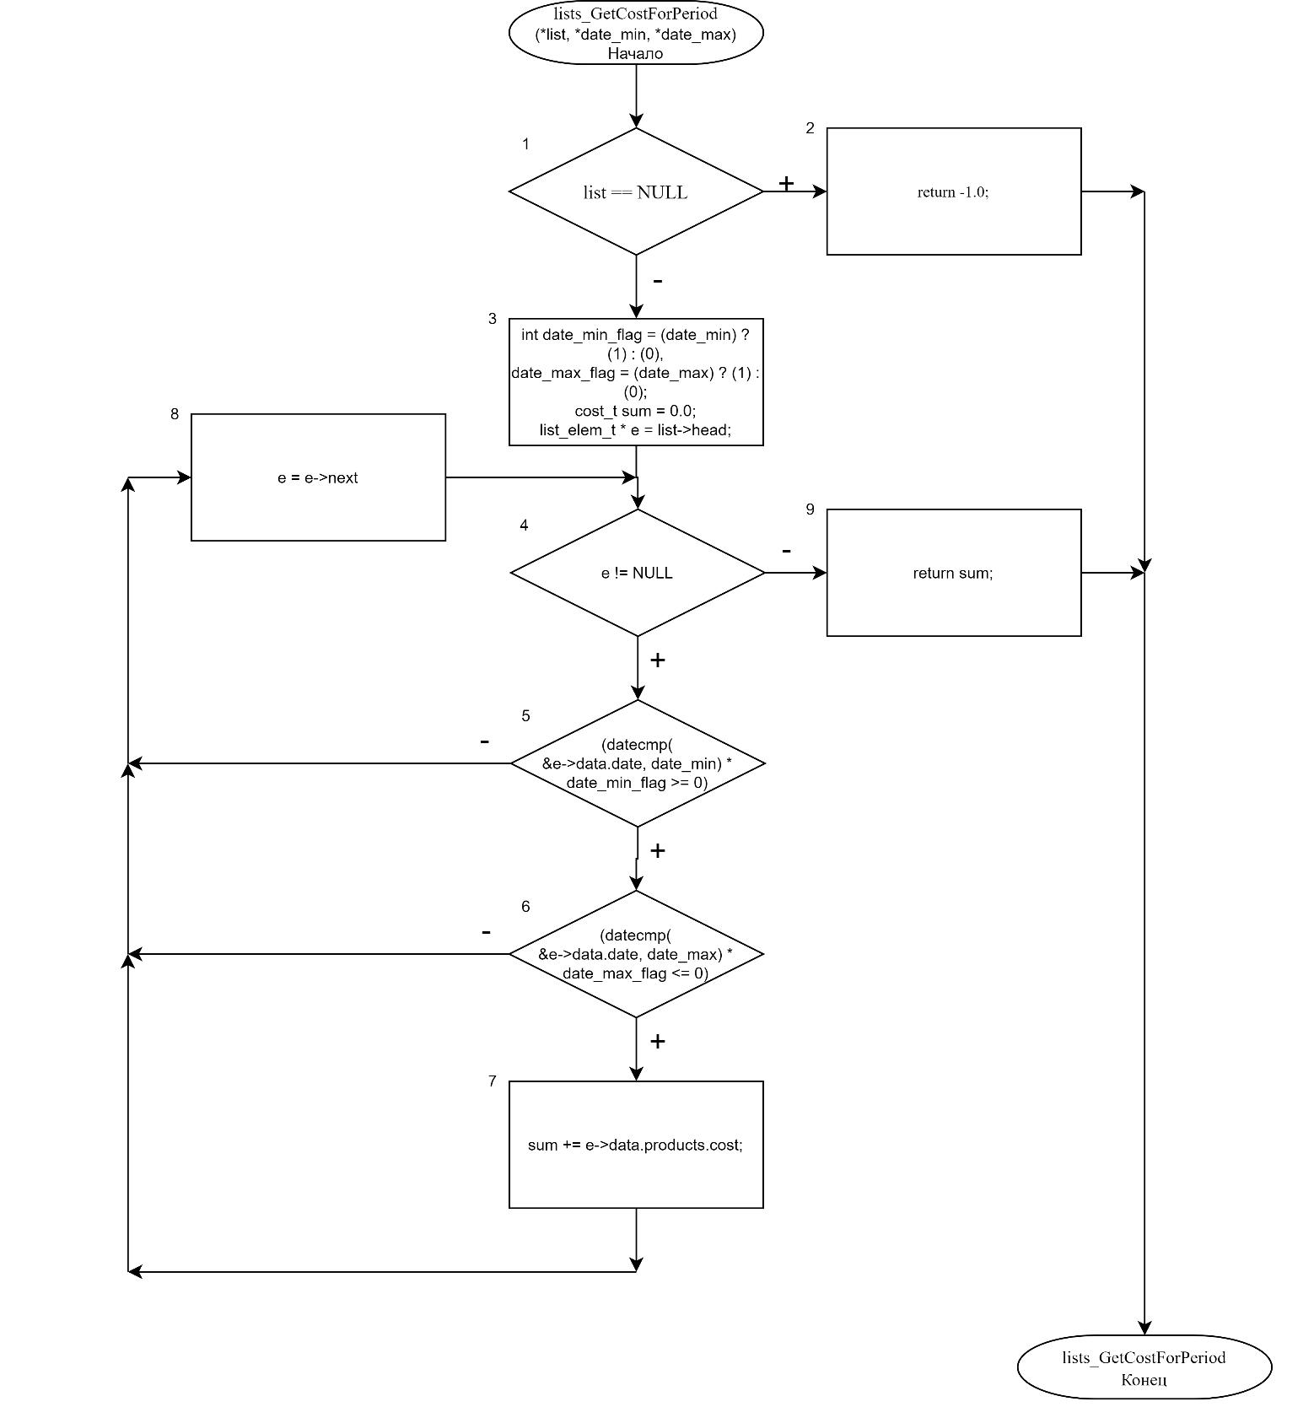

Рисунок А.12 – Подпрограмма получения стоимости употреблённых продуктов за период

# ПРИЛОЖЕНИЕ Б Листинг программы

Листинг Б.1 – Исходный код программы

**Исходный код header-файла «additional_task.h»**

#ifndef _ADDITIONAL_TASK_H

#define _ADDITIONAL_TASK_H

#include "lists.h"

/* Получить сумму употреблённых продуктов за указанный период */

cost_t lists_GetCostForPeriod (const list_obj_t *, const udate_t *, const udate_t *);

/* Получить вес употреблённых продуктов за указанный период */

weight_t lists_GetWeightForPeriod (const list_obj_t *, const udate_t *, const udate_t *);

#endif // !_ADDITIONAL_TASK_H

**Исходный код header-файла «checker.h»**

#ifndef _VERIFICATORS_H

#define _VERIFICATORS_H

#include <wchar.h>

#include <wctype.h>

typedef int checker_mode_t;

#define VMASK_LOWER_CHARS (0b0000001)

#define VMASK_UPPER_CHARS (0b0000010)

#define VMASK_ANY_CHAR (VMASK_LOWER_CHARS | VMASK_UPPER_CHARS)

#define VMASK_DIGITS (0b0001000)

#define VMASK_SPACES (0b0010000)

#define VMASK_PUNCTS (0b0100000)

#define VMASK_ADD_FS_CHARS (0b1000000)

/*

Проверить соответствие символа маске.

Вернуть 0, если символ не соответствует маске.

*/

int check_wchar (const wint_t, const checker_mode_t);

#endif //! _VERIFICATORS_H

**Исходный код header-файла «cmp_funcs.h»**

#ifndef _CMP_FUNCS_H

#define _CMP_FUNCS_H

/*

Сравнить два числа.

Вернуть 0, если числа равны; -1, если первое число меньше второго; 1, если

первое число больше второго.

*/

#define cmp_nums(a, b) (((a) == (b)) ? (0) : (((a) > (b)) ? (1) : (-1)))

/* Вернуть максимум из двух чисел. */

#define getmax(a, b) (((a) > (b)) ? (a) : (b))

/* Вернуть минимум из двух чисел. */

#define getmin(a, b) (((a) < (b)) ? (a) : (b))

#endif // !_CMP_FUNCS_H

**Исходный код header-файла «date.h»**

#ifndef _DATE_H

#define _DATE_H

#include <wchar.h>

#include <wctype.h>

#include "wcs_conv.h"

#include "cmp_funcs.h"

/* Тип данных: дата */

typedef struct

{

int Y, // Год

M, // Месяц

D; // День

}

udate_t;

/*

Конвертировать дату в строку, используя указанный разделитель и заданный

шаблон.

*/

void date2wcsdp (const udate_t *, wchar_t *, const wchar_t, const wchar_t *);

/*Конвертировать дату в строку */

#define date2wcs(date, string) date2wcsdp(date, string, L'/', L"%02d%lc%02d%lc%04d")

/* Конвертировать дату в строку, используя указанный разделитель */

#define date2wcsd(date, string, delimiter) date2wcsdp(date, string, delimiter, L"%02d%lc%02d%lc%04d")

/* Конвертировать дату в строку, используя указанный шаблон */

#define date2wcsp(date, string, pattern) date2wcsdp(date, string, L'/', pattern)

/* Конвертировать строку в дату */

void wcs2date (udate_t *, const wchar_t *);

/*

Сравнить две даты.

Вернуть 0, если даты равны; отрицательное число, если первая дата меньше

второй; положительное число, если первая дата больше второй.

*/

int datecmp (const udate_t *, const udate_t *);

#endif // !_DATE_H

**Исходный код header-файла «files.h»**

#ifndef _FILES_H

#define _FILES_H

#include <stdio.h>

#include <string.h>

#include <wchar.h>

#include <wctype.h>

#include <locale.h>

#include "lists.h"

#define CSV_DELIMITER L';'

enum FS_RETURN {

FS_SUCCESS = 0, /* Успешное завершение работы */

FS_FILE_NO_READ_ACCESS, /* Ошибка: нельзя прочитаться данные из файла */

FS_FILE_NO_WRITE_ACCESS, /* Ошибка: нельзя записать данные в файл */

FS_NO_LIST_PTR, /* Ошибка: передан пустой указатель на список */

FS_NO_LIST_DATA, /* Ошибка: передан список без данных */

FS_BROKEN_DATA /* Ошибка: данные в файле повреждены */

};

/* Определить, доступен ли файл для чтения (имя файла в виде MBS) */

int is_exist (const char *);

/* Определить, доступен ли файл для чтения (имя файла в виде WCS) */

int is_exist_wcs (const wchar_t *);

/* Сохранить данные в бинарный файл */

int save_as_bin (const list_obj_t * list, const wchar_t * file_name_wcs);

/* Считать данные из бинарного файла */

int read_from_bin (list_obj_t * list, const wchar_t * file_name_wcs);

/* Сохранить данные объекта структуры в CSV-файл */

int save_as_csv (const list_obj_t * list, const wchar_t * file_name_wcs);

/* Считать данные из CSV-файла */

int read_from_csv (list_obj_t * list, const wchar_t * fileName);

#endif // !_FILES_H

**Исходный код header-файла «keyboard_keys.h»**

typedef unsigned int mkey_t;

enum MKEYBOARD_KEYS

{

MKEY_NULL = 0,

MKEY_CTRL_A = 1,

MKEY_CTRL_B,

MKEY_CTRL_C,

MKEY_CTRL_D,

MKEY_TAB = 9,

MKEY_ENTER = 13,

MKEY_ESCAPE= 27,

MKEY_SPACE = 32,

MKEY_ARROW_UP = 65,

MKEY_ARROW_DOWN,

MKEY_ARROW_RIGHT,

MKEY_ARROW_LEFT,

MKEY_END = 70,

MKEY_HOME = 72,

MKEY_F1 = 80,

MKEY_F2,

MKEY_F3,

MKEY_F4,

MKEY_F5,

MKEY_F6,

MKEY_F7,

MKEY_F8,

MKEY_F9,

MKEY_F10,

MKEY_F11,

MKEY_F12,

MKEY_DELETE = 126,

MKEY_BACKSPACE

};

**Исходный код header-файла «lists.h»**

#ifndef _LISTS_H

#define _LISTS_H

#include <stdio.h>

#include <stdlib.h>

#include <string.h>

#include <wchar.h>

#include "date.h"

#include "cmp_funcs.h"

/* Способы сортировки */

#define SORT_DESCENDING_ORDER (-1)

#define SORT_ASCENDING_ORDER (1)

/* Условная привязка чисел к полю структуры элемента списка */

enum DATA_FIELDS

{

LIST_POSITION = 0, // Позиция элемента в списке

LIST_ID, // Id элемента в списке

LIST_CAGE_NUMBER, // a.cage_num

LIST_ANIMAL_AREAL, // a.animal.areal

LIST_ANIMAL_BREED, // a.animal.breed

LIST_ANIMAL_NAME, // a.animal.name

LIST_PRODUCT_TYPE, // a.products.type

LIST_PRODUCT_WEIGHT, // a.products.weight

LIST_PRODUCT_COST, // a.products.cost

LIST_DATE // a.date

};

/* Максимальные длины массивов в структуре данных */

#define ANIMAL_AREAL_MAX_LEN 32 // Максимальная длина Ареал обитания

#define ANIMAL_BREED_MAX_LEN 32 // Максимальная длина Порода

#define ANIMAL_NAME_MAX_LEN 32 // Максимальная длина Имя животного

#define PRODUCT_TYPE_MAX_LEN 32 // Максимальная длина Тип продукта

/* Максимальное количество цифр в числе */

#define WEIGHT_DGT_CNT 7

#define COST_DGT_CNT 7

#define CAGE_NUM_DGT_CNT 7

#define POSITION_DGT_CNT 4

#define ID_DGT_CNT 4

/* Вспомогательные типы данных */

typedef unsigned short field_num_t; // Условный номер поля

typedef unsigned long list_id_t; // ID элемента в списке

typedef unsigned long length_t; // Длина чего-либо

typedef long double weight_t; // Вес

typedef long double cost_t; // Стоимость

/* Тип данных: структура с данными */

typedef struct list_data_t

{

list_id_t cage_num; // Номер вольера.

struct { // Информация о животном.

wchar_t areal[ANIMAL_AREAL_MAX_LEN + 1]; // Ареал обитания животного.

wchar_t breed[ANIMAL_BREED_MAX_LEN + 1]; // Порода животного.

wchar_t name[ANIMAL_NAME_MAX_LEN + 1]; // Имя животного.

} animal;

struct { // Информация о продуктах.

wchar_t type[PRODUCT_TYPE_MAX_LEN + 1]; // Тип.

weight_t weight; // Вес.

cost_t cost; // Стоимость.

} products;

udate_t date; // Дата.

}

list_data_t;

/* Тип данных: элемент списка */

typedef struct list_elem_t

{

list_id_t id; // Уникальный номер элемента в списке

list_data_t data; // Хранимые данные

/* Указатели на следующий и предыдущий элементы списка */

struct list_elem_t *next, *prev;

}

list_elem_t;

/* Тип данных: объект списка */

typedef struct list_obj_t

{

list_elem_t *head;

length_t _length_;

list_id_t _last_id_;

}

list_obj_t;

/* Создать новый объект списка */

list_obj_t * lists_CreateNewListObject (void);

/* Полное удаление объекта списка из памяти */

void lists_DeleteListObject (list_obj_t **);

/* Удалить все данные из объекта списка */

void lists_CleanListObject (list_obj_t *);

/* Создать элемент списка на основе переданных данных */

list_elem_t * lists_CreateNewElement (list_data_t *);

/* Вставить элемент (первый аргумент) после элемента (второй аргумент) */

void lists_InsertAfterElement (list_elem_t *, list_elem_t *);

/* Удалить элемент (пересвязка делается автоматически) */

void lists_DeleteElement (list_elem_t *);

/* Безопасно извлечь элемент из списка */

void list_DetachElement (list_elem_t *);

/* Вставить элемент в самое начало списка */

void lists_InsertAsListsHead (list_obj_t *, list_elem_t *);

/* Вставить элемент в конец списка */

void lists_InsertAsListsTail (list_obj_t *, list_elem_t *);

/* Поиск элемента в объекте списка по значению поля */

list_elem_t * lists_SearchElementByField (list_obj_t *, field_num_t, void *);

/* Поиск элемента, начиная с текущего и включая в поиск текущий */

list_elem_t * lists_SearchElementByFieldFromThisElement (list_elem_t *, field_num_t, void *);

/* Сравнить элементы по одному полю */

int lists_CompareElementsByOneField (const list_elem_t *, const list_elem_t *, const field_num_t);

/* Сравнить элементы по всем полям (вначале по приоритетному) */

int lists_CompareElements (const list_elem_t *, const list_elem_t *, const field_num_t);

/* Сортировать список по возрастанию или по убыванию по приоритетному полю */

void lists_SortListByField (list_obj_t *, const int, const field_num_t);

/* Получить общую стоимость всех продуктов за определённый период */

cost_t lists_GetCostForPeriod (const list_obj_t *, const udate_t *, const udate_t *);

/* Получить общую массу продуктов за определённый период */

weight_t lists_GetWeightForPeriod (const list_obj_t *, const udate_t *, const udate_t *);

#endif // !_LISTS_H

**Исходный код header-файла «main.h»**

#include <locale.h>

#include "files.h"

#include "tui.h"

#define FILENAME_MAX_LENGTH 32

const menu_t MAIN_MENU = {

L" Начать работу ",

L" О программе ",

L" Выйти из программы ",

NULL

};

const menu_t SAVE_OR_LOAD_MENU = {

L" Загрузить данные из файла ",

L" Сохранить данные в файл ",

L" Отменить действие ",

NULL

};

const menu_t FILE_FORMATS_MENU = {

L" .bin ",

L" .csv ",

L" Отменить действие ",

NULL

};

const menu_t LIST_TYPES_MENU = {

L" Все данные ",

L" Результат поиска ",

NULL

};

const menu_t SELECT_SEARCH_FIELD_MENU = {

L" По номеру позиции ",

L" По ID ",

L" По номеру волера ",

L" По ареалу ",

L" По названию породы ",

L" По имени животного ",

L" По типу продукта ",

L" По весу продукта ",

L" По стоимости продукта ",

L" По дате поступления ",

L" Отменить действие ",

NULL

};

const menu_t SORT_ORDER_LIST = {

L" По возрастанию [или A→Z] ",

L" По убыванию [или Z→A] ",

NULL

};

const menu_t DELETE_ELEMENT_MENU = {

L" Не удалять ",

L" Не удалять ",

L" Не удалять ",

L" Удалить ",

L" Не удалять ",

NULL

};

/************************************************************************************

* Перечисление дополнительны функций, которые должны быть здесь просто потому что. *

************************************************************************************/

/*

* Нарисовать задний фон для заданного окна.

*/

void draw_win_background (WINDOW *);

/* Подтвердить действие. Вернуть 0, если введён верный код */

int tui_confirm_action ();

**Исходный код header-файла «tui.h»**

#ifndef _TUI_POPUPS_H

#define _TUI_POPUPS_H

#include <stdio.h>

#include <stdlib.h>

#include <wchar.h>

#include <wctype.h>

#include <ncursesw/ncurses.h>

#include <ncursesw/panel.h>

#include "keyboard_keys.h"

#include "cmp_funcs.h"

#include "checker.h"

#include "lists.h"

#define TUI_HIGHLIGHT_ITEM_STYLE ((A_REVERSE) | (A_BOLD))

#define TUI_ADD_ELEMENT_CACELLED 0b00000

#define TUI_ADD_ELEMENT_FLAG 0b00001

#define TUI_AT_BEGIN_FLAG 0b00100

#define TUI_AT_END_FLAG 0b00000

/* Тип массива из пунктов меню */

typedef wchar_t* menu_t[];

/* Получить количество строк, занимаемых переданным текстом. Также учитываются символы перехода на новую строку */

int get_message_lines_count (const wchar_t *, const int max_width);

/* Получить количество пунктов в меню */

int tui_get_menu_item_count (const menu_t);

/* Отрисовать вертикальное меню в заданном месте с заданным расстоянием между элементами */

void tui_draw_vmenu (WINDOW *, const int, const int, const int, const menu_t, const int);

/* Нарисовать границы и заголовок для окна */

void tui_draw_popup_header (WINDOW *, const wchar_t *);

/* Отобразить окно с обычным текстом */

void tui_draw_popup_text_message (const wchar_t *, const wchar_t *);

/* Отобразить окно с выбором */

int tui_draw_popup_select (const wchar_t *, const wchar_t *, const menu_t);

/* Отобразить окно с формой */

int tui_draw_popup_form (const wchar_t *, const wchar_t *, const wchar_t *, wchar_t *, int, checker_mode_t);

/* Отобразить окно с вводом даты */

void tui_draw_popup_date (const wchar_t *, const wchar_t *, udate_t *);

/* Отобразить окно с редактированием информации */

int tui_popup_edit_element_data (const wchar_t *, list_data_t *, int);

/* Отобразить окно с информацией об элементе */

void tui_popup_show_only_element (const wchar_t *, const list_elem_t *);

/*

* Нарисовать таблицу в выбранном окне, отступив от начала списка на num_page страниц.

*/

int tui_draw_table_in_window (WINDOW *, const list_obj_t, const length_t, const int);

void tui_print_element_info_window (WINDOW *, const int, const list_elem_t *);

#endif // ! _TUI_POPUPS_H

**Исходный код header-файла «wcs_conv.h»**

#ifndef _WCS_CONV_H

#define _WCS_CONV_H

#include <wchar.h>

#include <wctype.h>

/* Преобразовать WCS в целое число */

long long wcs2int (const wchar_t *);

/* Преобразовать WCS в вещественное число */

long double wcs2float (const wchar_t *);

/*

Преобразовать целое число в WCS (назначение должно вмещать не менее

20 символов)

*/

void int2wcs (const long long, wchar_t *);

/*

Преобразовать вещественное число в WCS (назначение должно вмещать не менее

20 символов)

*/

void float2wcs (const long double, wchar_t *);

/*

* Нормализовать строку и Изменить размер строки до указанного.

*/

void fitwcs (wchar_t *, const wchar_t *, const int);

#endif // !_WCS_CONV_H

**Исходный код header-файла «__forms__.h»**

#ifndef ___FORMS___H

#define ___FORMS___H

#include <wchar.h>

#include <wctype.h>

#include <ncursesw/ncurses.h>

#include "cmp_funcs.h"

#include "checker.h"

/*

Нарисовать поле для формы.

*/

void tui_draw_form_field (WINDOW *, int, int, const wchar_t *, const wchar_t *, int);

#endif //! ___FORMS___H

**Исходный код header-файла «__popups__.h»**

#ifndef ___POPUPS___H

#define ___POPUPS___H

#include "tui.h"

// Нарисовать окно для попапов

void tui_draw_popup_header (WINDOW *, const wchar_t *);

#endif // ! ___POPUPS___H

**Исходный код файла «main.c»**

#include "main.h"

int main ()

{

/* Включить нужную локализацию */

setlocale(LC_ALL, "");

/* Задать начальные настройки ncurses */

initscr();

raw();

noecho();

keypad(stdscr, 1);

/* Начало выполнения основной программы */

const int LAST_CURS_STATE = curs_set (0);

wchar_t tmp_wcs[1025]; // Переменная для хранения временных строк

mkey_t selected_key = 0;

list_obj_t * main_list = lists_CreateNewListObject (), // Список, содержащий все данные

* save_list = NULL, // Список, который нужно сохранить в файл

* selected_table_list = main_list, // Список, который нужно отображить в таблице

* search_results_list = lists_CreateNewListObject (); // Список с результатами поиска

int curr_selected_page = 1,

curr_selected_table_row = 1,

drawed_rows = 0;

draw_win_background (stdscr);

refresh ();

while (

(selected_key = tui_draw_popup_select (L"Программа для курсового проекта", L"Добро пожаловать в программу, созданную специально для курсового проекта.\nВыберите действие.", MAIN_MENU))

!= 3

)

{

switch (selected_key)

{

// Выбрано "Работа с программой"

case 1:

{

/* Создать окна и панели для главного окна */

// Само окно

WINDOW * win_main = newwin (LINES - 2, COLS - 4, 1, 2);

PANEL * panel_main = new_panel (win_main);

update_panels ();

// Таблица

WINDOW * win_table = derwin (win_main, getmaxy(win_main) - (3 + 1 + 1 + 6 + 3 + 1 + 1), getmaxx (win_main) - 4, 4, 2);

PANEL * panel_table = new_panel (win_table);

/* Отрисовать всё и вся */

tui_draw_popup_header (win_main, L"Таблица данных");

/* Отрисовать подсказки ввода */

mvwprintw (win_main, getmaxy(win_main) - 12, 1, "Действия над таблицей: ");

mvwprintw (win_main, getmaxy(win_main) - 11, 1, " (← →) Выбор страницы данных. (↑ ↓) Выбор строки в таблице. ");

mvwprintw (win_main, getmaxy(win_main) - 9, 1, "Действия над данными: ");

mvwprintw (win_main, getmaxy(win_main) - 8, 1, " (P) Добавить данные. (V) Удалить данные. ");

mvwprintw (win_main, getmaxy(win_main) - 7, 1, " (W) Сохранить в файл/Загрузить из файла. ");

mvwprintw (win_main, getmaxy(win_main) - 6, 1, " (R) Просмотреть подробную информаци. (G) Редактировать элемент. ");

mvwprintw (win_main, getmaxy(win_main) - 5, 1, " (F) Поиск. (S) Сортировка. ");

mvwprintw (win_main, getmaxy(win_main) - 4, 1, " (T) Задание по варианту. ");

mvwprintw (win_main, getmaxy(win_main) - 3, 1, " (E) Выйти из текущего окна. ");

selected_key = MKEY_NULL;

do

{

/* ---------------------------------------Обработка нажатой клавиши--------------------------------------- */

switch (selected_key)

{

// Действие "Добавить элемент"

case L'P': case L'p': case L'З': case L'з':

{

if (selected_table_list == search_results_list)

{

tui_draw_popup_text_message (

L"Предупреждение",

L"Невозможно добавить элемент в результаты поиска. Переключитель на таблицу со всеми данными."

);

break;

}

list_data_t d;

switch (tui_popup_edit_element_data (L"Данные элемента", &d, 1))

{

case TUI_ADD_ELEMENT_FLAG | TUI_AT_BEGIN_FLAG:

lists_InsertAsListsHead (main_list, lists_CreateNewElement(&d));

break;

case TUI_ADD_ELEMENT_FLAG | TUI_AT_END_FLAG:

lists_InsertAsListsTail (main_list, lists_CreateNewElement(&d));

break;

}

}

break;

// Действие "Подробная информация"

case L'R': case L'r': case L'К': case L'к':

{

length_t position = (curr_selected_page - 1) * (getmaxy(win_table) - 5) + curr_selected_table_row;

list_elem_t * element = lists_SearchElementByField (selected_table_list, LIST_POSITION, (void *) &position);

if (element)

tui_popup_show_only_element (L"Информация о вольере", element);

else

tui_draw_popup_text_message (L"ОШИБКА", L"ОШИБКА: не удалось найти элемент.\nСкорее всего, это произошло потому, что отсутствуют данные.");

}

break;

// Действие "Удалить элемент таблицы"

case L'V': case L'v': case L'М': case L'м':

{

if (selected_table_list->_length_ < 1)

{

tui_draw_popup_text_message (L"Предупреждение", L"Невозможно удалить несуществующую строку таблицы.");

break;

}

length_t position = (curr_selected_page - 1) * (getmaxy(win_table) - 5) + curr_selected_table_row;

list_elem_t

* tmp_element = lists_SearchElementByField (selected_table_list, LIST_POSITION, (void *) &position),

* tmp_element_2 = NULL;

if (tui_draw_popup_select (L"Опасное действие", L"ВНИМАНИЕ: вы хотите удалить элемент таблицы. Восстановить удалённые данные будет невозможно!\nВаше окончательное решение?", DELETE_ELEMENT_MENU) != 4 || tui_confirm_action () != 0)

{

tui_draw_popup_text_message (L"Предупреждение", L"Действие было отменено пользователем.");

break;

}

if (selected_table_list == main_list)

{

if ((tmp_element_2 = lists_SearchElementByField (search_results_list, LIST_ID, &tmp_element->id)))

{

if (search_results_list->head == tmp_element_2)

{

search_results_list->head = search_results_list->head->next;

if (search_results_list->head) search_results_list->head->prev = NULL;

}

lists_DeleteElement (tmp_element_2);

search_results_list->_length_--;

}

}

else

{

if ((tmp_element_2 = lists_SearchElementByField (main_list, LIST_ID, &tmp_element->id)))

{

if (main_list->head == tmp_element_2)

{

main_list->head = main_list->head->next;

if (main_list->head) main_list->head->prev = NULL;

}

lists_DeleteElement (tmp_element_2);

main_list->_length_--;

}

}

if (selected_table_list->head == tmp_element)

{

selected_table_list->head = selected_table_list->head->next;

if (selected_table_list->head) selected_table_list->head->prev = NULL;

}

lists_DeleteElement (tmp_element);

selected_table_list->_length_--;

curr_selected_table_row = 1;

if (drawed_rows <= 1)

curr_selected_page--;

}

break;

// Действие "Редактировать элемент"

case L'G': case L'g': case L'П': case L'п':

{

length_t position = (curr_selected_page - 1) * (getmaxy(win_table) - 5) + curr_selected_table_row;

list_elem_t * element = lists_SearchElementByField (selected_table_list, LIST_POSITION, (void *) &position);

if (element)

{

if (tui_confirm_action () == 1)

{

tui_draw_popup_text_message (L"Предупреждение", L"Действие отменено пользователем.");

break;

}

tui_popup_edit_element_data (L"Редактировать запись", &element->data, 0);

if (selected_table_list == search_results_list)

{

lists_SearchElementByField(main_list, LIST_ID, &element->id)->data = element->data;

}

}

else

tui_draw_popup_text_message (L"ОШИБКА", L"ОШИБКА: не удалось найти элемент.\nСкорее всего, это произошло потому, что в таблице отсутствуют данные.");

}

break;

// Действие "Сортировка"

case L'S': case L's': case L'Ы': case L'ы':

{

if (selected_table_list->_length_ < 1)

{

tui_draw_popup_text_message (

L"Ошибка",

L"Невозможно отсортировать пустую таблицу данных."

);

break;

}

int sort_order = 0,

prio_field = 0;

prio_field = tui_draw_popup_select (L"Выбор приоритетного поля", L"Выберите приоритетное поле (поле, по которому в первую очередь будет выполнена сортировка).", SELECT_SEARCH_FIELD_MENU) - 1;

if (prio_field > LIST_DATE)

{

tui_draw_popup_text_message (L"Предупреждение", L"Сортировка была отменена пользователем.");

break;

}

if (tui_draw_popup_select (L"Выбор порядка сортировки", L"Выберите порядок сортировки.", SORT_ORDER_LIST) == 1)

sort_order = SORT_ASCENDING_ORDER;

else

sort_order = SORT_DESCENDING_ORDER;

lists_SortListByField (selected_table_list, sort_order, prio_field);

tui_draw_popup_text_message (L"Удача", L"Сортировка завершена.");

}

break;

// Действие "Поиск"

case L'F': case L'f': case L'А': case L'а':

{

if (selected_table_list->_length_ < 1)

{

tui_draw_popup_text_message (L"ОШИБКА", L"В выбранной таблице отсутствуют данные. Заполните или смените таблицу.");

break;

}

selected_key = tui_draw_popup_select (

L"Выбор поля для поиска",

L"Выберите поле для поиска.\nПосле чего необходимо будет ввести конкретное значений.",

SELECT_SEARCH_FIELD_MENU

) - 1;

void * universal_ptr = NULL;

list_id_t tmp_id = 0;

length_t tmp_int = 0;

weight_t tmp_weight = 0.0;

cost_t tmp_cost = 0.0;

udate_t tmp_date = {.D = 1, .M = 9, .Y = 2021};

list_elem_t * tmp_element_ptr = NULL,

* tmp_created_element = NULL;

memset (tmp_wcs, 0, sizeof(tmp_wcs));

switch (selected_key)

{

case LIST_POSITION:

tui_draw_popup_form (

L"Поиск по позиции",

L"Введите требуемый номер позиции.",

L"POS",

tmp_wcs,

POSITION_DGT_CNT,

VMASK_DIGITS

);

tmp_int = wcs2int (tmp_wcs);

universal_ptr = &tmp_int;

break;

case LIST_ID:

tui_draw_popup_form (

L"Поиск по ID",

L"",

L"ID",

tmp_wcs,

ID_DGT_CNT,

VMASK_DIGITS

);

tmp_id = wcs2int (tmp_wcs);

universal_ptr = &tmp_id;

break;

case LIST_CAGE_NUMBER:

tui_draw_popup_form (

L"Поиск по номеру вольера",

L"",

L"вольер",

tmp_wcs,

CAGE_NUM_DGT_CNT,

VMASK_DIGITS

);

tmp_int = wcs2int (tmp_wcs);

universal_ptr = &tmp_int;

break;

case LIST_ANIMAL_AREAL:

tui_draw_popup_form (L"Поиск по ареалу", L"Введите ареал обитания животного.", L"ареал", tmp_wcs, ANIMAL_AREAL_MAX_LEN, VMASK_ANY_CHAR | VMASK_SPACES);

universal_ptr = tmp_wcs;

break;

case LIST_ANIMAL_BREED:

tui_draw_popup_form (L"Поиск по породе", L"Введите породу животного.", L"порода", tmp_wcs, ANIMAL_BREED_MAX_LEN, VMASK_ANY_CHAR | VMASK_SPACES);

universal_ptr = tmp_wcs;

break;

case LIST_ANIMAL_NAME:

tui_draw_popup_form (L"Поиск по имени", L"Введите имя животного.", L"имя", tmp_wcs, ANIMAL_NAME_MAX_LEN, VMASK_ANY_CHAR | VMASK_SPACES);

universal_ptr = tmp_wcs;

break;

case LIST_PRODUCT_TYPE:

tui_draw_popup_form (L"Поиск по типу", L"Введите тип продукта.", L"тип", tmp_wcs, PRODUCT_TYPE_MAX_LEN, VMASK_ANY_CHAR | VMASK_SPACES);

universal_ptr = tmp_wcs;

break;

case LIST_PRODUCT_WEIGHT:

tui_draw_popup_form (L"Поиск по весу", L"Введите вес.", L"вес", tmp_wcs, WEIGHT_DGT_CNT, VMASK_DIGITS | VMASK_PUNCTS);

tmp_weight = wcs2float (tmp_wcs);

universal_ptr = &tmp_weight;

break;

case LIST_PRODUCT_COST:

tui_draw_popup_form (L"Поиcк по стоимоти", L"Введите стоимость.", L"стоимос", tmp_wcs, COST_DGT_CNT, VMASK_DIGITS | VMASK_PUNCTS);

tmp_cost = wcs2float (tmp_wcs);

universal_ptr = &tmp_cost;

break;

case LIST_DATE:

tui_draw_popup_date (

L"Поиск по дате",

L"Введите дату.",

&tmp_date

);

universal_ptr = &tmp_date;

break;

default:

tui_draw_popup_text_message (

L"Предупреждение",

L"Поиск данных был отменён пользователем."

);

break;

}

if (selected_key > LIST_DATE)

break;

// Если предстоит уточнить поиск, т.е. найти какие-то элементы в результатах поиска, ...

if (selected_table_list == search_results_list)

// ... то поудалять неподходящие элементы из результатов поиска без изменения исходных данных ...

{

for (tmp_element_ptr = selected_table_list->head; tmp_element_ptr;)

{

if (tmp_element_ptr != lists_SearchElementByFieldFromThisElement (tmp_element_ptr, selected_key, universal_ptr))

{

if (selected_table_list->head == tmp_element_ptr)

{

selected_table_list->head = tmp_element_ptr->next;

lists_DeleteElement (tmp_element_ptr);

tmp_element_ptr = selected_table_list->head;

}

else

{

if (tmp_element_ptr->next)

{

tmp_element_ptr = tmp_element_ptr->next;

lists_DeleteElement (tmp_element_ptr->prev);

}

else

{

lists_DeleteElement (tmp_element_ptr);

tmp_element_ptr = NULL;

}

}

selected_table_list->_length_--;

}

else

{

tmp_element_ptr = tmp_element_ptr->next;

}

}

}

else

// ... иначе надо создать новый список с результатами поиска

{

lists_CleanListObject (search_results_list);

tmp_element_ptr = selected_table_list->head;

while (tmp_element_ptr = lists_SearchElementByFieldFromThisElement (tmp_element_ptr, selected_key, universal_ptr))

{

tmp_created_element = lists_CreateNewElement (&tmp_element_ptr->data);

lists_InsertAsListsTail (search_results_list, tmp_created_element);

tmp_created_element->id = tmp_element_ptr->id;

tmp_element_ptr = tmp_element_ptr->next;

}

selected_table_list = search_results_list;

}

curr_selected_table_row = 1;

curr_selected_page = 1;

}

break;

// Действие "Задание по варианту"

case L'T': case L't': case L'Е': case L'е':

{

/*

if (selected_table_list == search_results_list)

{

tui_draw_popup_text_message (

L"Предупреждение",

L"Невозможно выполнить задание по варианту в отношении результатов поиска."

);

break;

}

*/

if (selected_table_list->_length_ < 1)

{

tui_draw_popup_text_message (

L"ОШИБКА",

L"Запрос невозможно выполнить для пустого списка."

);

break;

}

udate_t d_1, d_2;

weight_t tmp_weight = 0.0;

cost_t tmp_cost = 0.0;

memset (tmp_wcs, 0, sizeof(tmp_wcs));

tui_draw_popup_date (

L"Ввод даты",

L"Введите раннюю дату.",

&d_1

);

tui_draw_popup_date (

L"Ввод даты",

L"Введите позднюю дату.",

&d_2

);

tmp_weight = lists_GetWeightForPeriod (selected_table_list, &d_1, &d_2);

tmp_cost = lists_GetCostForPeriod (selected_table_list, &d_1, &d_2);

swprintf (tmp_wcs, sizeof(tmp_wcs), L"Общая масса за указанный период: %Lf г.\nОбщая стоимость продуктов за указанный период: %Lf Р.", tmp_weight, tmp_cost);

tui_draw_popup_text_message (L"Результаты", tmp_wcs);

}

break;

// Изменение выбранной строки

case MKEY_ARROW_DOWN:

if (curr_selected_table_row < drawed_rows)

curr_selected_table_row++;

break;

case MKEY_ARROW_UP:

if (curr_selected_table_row > 1)

curr_selected_table_row--;

break;

// Изменение текущей страницы

case MKEY_ARROW_LEFT:

if (curr_selected_page > 1)

{

curr_selected_page--;

curr_selected_table_row = 1;

}

break;

case MKEY_ARROW_RIGHT:

if (curr_selected_page < selected_table_list->_length_ / (getmaxy(win_table) - 5) + !!(selected_table_list->_length_ % (getmaxy(win_table) - 5)))

{

curr_selected_page++;

curr_selected_table_row = 1;

}

break;

// Изменение выбранной таблицы

case L'N': case L'n': case L'Т': case L'т':

if (selected_table_list == search_results_list)

selected_table_list = main_list;

else

selected_table_list = search_results_list;

curr_selected_table_row = 1;

curr_selected_page = 1;

break;

// Действие "Работа с файлами"

case L'W': case L'w': case L'Ц': case L'ц':

// Выбор действия на файлами

selected_key = tui_draw_popup_select (

L"Сохранить/Загрузить",

L"Вы хотите ЗАГРУЗИТЬ данные из файла или СОХРАНИТЬ данные в файл?",

SAVE_OR_LOAD_MENU

);

switch (selected_key)

{

// Загрузить данные

case 1:

/* Выбрать тип загружаемого файла */

selected_key = tui_draw_popup_select (

L"Загрузить данные",

L"Выберите тип файла, в котором хранятся данные:\n* .bin -> Специальный формат для хранения данных в бинарном формате. Только эта и никакая другая программа может расшифровать сохранённые данные.\n* .csv -> Текстовый формат хранения данных. Таким образом вы можете внести данные как из Текстового редактора, так и импортировать из других программ, например, MS Excel.",

FILE_FORMATS_MENU

);

if (selected_key == 3)

{

tui_draw_popup_text_message (

L"Предупреждение",

L"Загрузка данных из файла отменена пользователем."

);

break;

}

/* Обнулить значение tmp_wcs и Запросить имя загружаемого файла файла */

memset (tmp_wcs, 0, sizeof(tmp_wcs));

tui_draw_popup_form (

L"Имя файла",

L"Осталось ввести имя файла.",

L" Введите имя файла",

tmp_wcs,

FILENAME_MAX_LENGTH,

VMASK_ANY_CHAR | VMASK_DIGITS | VMASK_SPACES | VMASK_PUNCTS | VMASK_ADD_FS_CHARS

);

/* Проверить на существование файл */

if (is_exist_wcs (tmp_wcs))

{

tui_draw_popup_text_message (

L"ОШИБКА!",

L"Невозможно получить доступ к файлу.\nВозможно файл не существует или его нельзя прочитать.\nВ следующий раз введите достижимый файл."

);

break;

}

/* Всё ок. Очистить данные в старых списках и загрузить новые данные */

lists_CleanListObject (main_list);

lists_CleanListObject (search_results_list);

switch (selected_key)

{

case 1:

read_from_bin (main_list, tmp_wcs);

break;

case 2:

read_from_csv (main_list, tmp_wcs);

break;

}

selected_table_list = main_list;

curr_selected_table_row = 1;

curr_selected_page = 1;

tui_draw_popup_text_message (

L"УСПЕХ!",

L"Все данные были считаны."

);

break;

// Сохранить данные

case 2:

/* Какие данные нужно сохранить */

selected_key = tui_draw_popup_select (

L"Сохранить ...",

L"Выберите список, который хотите сохранить.",

LIST_TYPES_MENU

);

/* Выбрать список для сохранения и проверить список на наличие данных */

save_list = (selected_key == 1) ? (main_list) : (search_results_list);

if (save_list->_length_ < 1)

{

tui_draw_popup_text_message (

L"ОШИБКА!",

L"Похоже, что данные отсутствуют, а значит нечего сохранять.\nДля начала добавьте какие-то данные или смените сохраняемую таблицу."

);

break;

}

/*Всё ок. Выбрать тип сохраняемого файла */

selected_key = tui_draw_popup_select (

(save_list == main_list) ? L"Сохранить все данные как ..." : L"Сохранить результаты поиска как ...",

L"Выберите тип файла для сохранения:\n* .bin -> Специальный формат для хранения данных в бинарном формате. Злоумышленнику не сможет скомпрометировать данные.\n* .csv -> Текстовый формат хранения данных. Возможность как редактирования Текстовыми редакторами, так и экспорта в другие программы, например, MS Excel.",

FILE_FORMATS_MENU

);

/* Выйти, если пользователь запросил отмену */

if (selected_key == 3)

{

tui_draw_popup_text_message (L"Предупреждение", L"Отмена сохранения данных в файл.");

break;

}

/* Обнулить значение tmp_wcs и Запросить имя файла для сохранения */

memset (tmp_wcs, 0, sizeof(tmp_wcs));

tui_draw_popup_form (

L"Имя файла",

L"Осталось ввести имя файла.",

L" Введите имя файла",

tmp_wcs,

FILENAME_MAX_LENGTH,

VMASK_ANY_CHAR | VMASK_DIGITS | VMASK_SPACES | VMASK_PUNCTS | VMASK_ADD_FS_CHARS

);

if (!wcslen (tmp_wcs))

{

tui_draw_popup_text_message (L"Предупреждение", L"Данные не были введены. Отмена сохранения.");

break;

}

switch (selected_key)

{

// Сохранить как бинарный файл

case 1:

save_as_bin (save_list, tmp_wcs);

break;

// Сохранить как текстовый файл

case 2:

save_as_csv (save_list, tmp_wcs);

break;

}

if (!is_exist_wcs (tmp_wcs))

tui_draw_popup_text_message (

L"УСПЕХ!",

L"Все данные были сохранены."

);

else

tui_draw_popup_text_message (

L"НЕУДАЧА!",

L"Данные не были сохранены. Пожалуйста, выберите другой путь."

);

break;

}

break;

}

wclear (win_table);

drawed_rows = tui_draw_table_in_window (win_table, *selected_table_list, curr_selected_page, curr_selected_table_row);

if (selected_table_list != search_results_list)

mvwprintw (win_main, getmaxy(win_main) - 10, 1, " (N) Показать прошлые результаты поиска. ");

else

mvwprintw (win_main, getmaxy(win_main) - 10, 1, " (N) Показать все данные. ");

update_panels ();

doupdate ();

}

while ((selected_key = getwchar()) != L'E' && selected_key != L'e');

/* Удалить панели и окна */

del_panel (panel_table);

del_panel (panel_main);

delwin (win_table);

delwin (win_main);

}

break;

// Выбрано "О программе"

case 2:

tui_draw_popup_text_message (

L"О программе",

L"Программа была написана для курсового проекта для предмета \"АиП\" (3 семестр).\n* Создатель: Филозоп Алексей.\n* Исходный код: github.com/Cory7666/3semester_AaP_Coursework_new.git"

);

break;

}

}

/* Завершить выполнение программы */

lists_DeleteListObject (&main_list);

curs_set (LAST_CURS_STATE);

endwin();

return 0;

}

/********************************

* Блок дополнительных функций. *

********************************/

void draw_win_background (WINDOW * win)

{

wmove (win, 0, 0);

for (size_t i = 0; i < (int) (getmaxx(win) * getmaxy(win) / 6); i++)

{

wprintw (win, "*@|@*-");

}

}

int tui_confirm_action ()

{

int control_code = 0;

wchar_t tmp_message[100],

tmp_answer[10];

while (1)

{

memset (tmp_message, 0, sizeof(tmp_message));

memset (tmp_answer, 0, sizeof(tmp_answer));

control_code = rand() % 8999 + 1000;

swprintf (tmp_message, sizeof(tmp_message), L"Для продолжения введите код ниже:\n %4d\nДля отмены просто введите:\n 0.", control_code);

tui_draw_popup_form (L"", tmp_message, L"код", tmp_answer, 4, VMASK_DIGITS);

if (wcs2int (tmp_answer) == 0)

return 1;

else if (wcs2int (tmp_answer) == control_code)

return 0;

}

}

**Исходный код файла «date.c»**

#include "date.h"

void date2wcsdp (const udate_t * date, wchar_t * string, const wchar_t delimiter, const wchar_t * pattern)

{

/* Выйти, если дата не была передана */

if (!date) return;

swprintf(string, wcslen(pattern) + 1, pattern, date->D, delimiter, date->M, delimiter, date->Y);

}

void wcs2date (udate_t * date, const wchar_t * string)

{

/* Выйти, если дата не была передана */

if (!date) return;

size_t offset = 0;

for (; iswspace(string[offset]); offset++);

date->D = wcs2int(string + offset);

date->M = wcs2int(string + offset + 3);

date->Y = wcs2int(string + offset + 6);

}

int datecmp (const udate_t * d1, const udate_t * d2)

{

/* Выйти, если одна из дат не была передана */

if (!(d1 && d2)) return 0;

int result = 0;

// Сначала сравнить по полю Год

if (result = cmp_nums(d1->Y, d2->Y))

return result;

else

// Если равны, то сравнить по полю Месяц

if (result = cmp_nums(d1->M, d2->M))

return result;

else

// Если предыдущие поля равны, сравнить по полю день и незамедлительно вернуть результат

return cmp_nums(d1->D, d2->D);

}

**Исходный код файла «bin_files.c»**

#include "files.h"

int save_as_bin (const list_obj_t * list, const wchar_t * file_name_wcs)

{

/* Мгновенный выход из подпрограммы, если передан пустой указатель на объект списка */

if (!list) return FS_NO_LIST_PTR;

/* Мгновенный выход из подпрограммы, если передан объект списка без данных */

if (1 > list->_length_) return FS_NO_LIST_DATA;

/* Перевести имя файла из WCS в MBS */

char file_name_mbs[(wcslen(file_name_wcs) + 1) * sizeof(wchar_t)];

wcstombs(file_name_mbs, file_name_wcs, wcslen(file_name_wcs) * sizeof(wchar_t));

FILE * f = fopen(file_name_mbs, "w");

/* Мгновенно выйти из подпрограммы, если невозможно создать файл */

if (!f) return FS_FILE_NO_WRITE_ACCESS;

/* Перебор элементов и запись каждого в файл */

for (list_elem_t * e = list->head; e; e = e->next)

fwrite(&(e->data), sizeof(list_data_t), 1, f);

/* Закрыть файл и выйти */

fclose(f);

return FS_SUCCESS;

}

int read_from_bin (list_obj_t * list, const wchar_t * file_name_wcs)

{

/* Выйти, если файл не существует или к нему нет доступа */

if (is_exist_wcs(file_name_wcs) != FS_SUCCESS) return FS_FILE_NO_READ_ACCESS;

/* Перевод имени файла в MBS и открытие файла */

char file_name_mbs[(wcslen(file_name_wcs) + 1) * sizeof(wchar_t)];

wcstombs(file_name_mbs, file_name_wcs, wcslen(file_name_wcs) * sizeof(wchar_t));

FILE * f = fopen(file_name_mbs, "r");

/* Проверка целостности содержащихся данных */

size_t currpos = ftell(f); fseek(f, 0, SEEK_END);

if ( ((ftell(f) - currpos) % sizeof(list_data_t)) != 0 ) { fclose(f); return FS_BROKEN_DATA; }

fseek(f, currpos, SEEK_SET);

/* Всё ок, значит можно удалить данные в списке */

lists_CleanListObject (list);

/* Поэлементное считывание данных из файла и добавление в объект списка */

list_data_t d;

while(fread(&d, sizeof(list_data_t), 1, f)) lists_InsertAsListsTail(list, lists_CreateNewElement(&d));

/* Закрыть файл и выйти из подпрограммы */

fclose(f);

return FS_SUCCESS;

}

**Исходный код файла «csv_files.c»**

#include "files.h"

int save_as_csv (const list_obj_t * list, const wchar_t * file_name_wcs)

{

/* Мгновенный выход из подпрограммы, если передан пустой указатель на объект списка */

if (!list) return FS_NO_LIST_PTR;

/* Мгновенный выход из подпрограммы, если передан объект списка без данных */

if (1 > list->_length_) return FS_NO_LIST_DATA;

/* Всё хорошо, продолжить выполнение */

/* Ввести дополнительные переменные */

length_t position = 1; // Порядковый номер элемента в списке

char file_name_mbs[(wcslen(file_name_wcs) + 1) * sizeof(wchar_t)]; // Имя файла как MBS

wchar_t date_wcs[20]; // MBS для хранения даты

/* Перевести из WCS в MBS */

wcstombs(file_name_mbs, file_name_wcs, sizeof(file_name_mbs));

/* Открыть файл для записи */

FILE * f = fopen(file_name_mbs, "w");

/* Разместить заголовок таблицы */

//fprintf(f, "Порядковый номер%cНомер клетки%cИмя животного%cПорода животного%cАреал обитания животного%cТип продуктов%cВес продуктов%cСтоимость продуктов%cДата\n", CSV_DELIMITER, CSV_DELIMITER, CSV_DELIMITER, CSV_DELIMITER, CSV_DELIMITER, CSV_DELIMITER, CSV_DELIMITER, CSV_DELIMITER);

/* Сохранение данных в файл */

for (list_elem_t * e = list->head; e; e = e->next, position++)

{

/* Перевод даты в MBS */

date2wcs(&e->data.date, date_wcs);

/* Записать данные в файл */

fprintf(f, "%lu%c%lu%c%ls%c%ls%c%ls%c%ls%c%.3Lf%c%.2Lf%c%ls\n",

position, CSV_DELIMITER,

e->data.cage_num, CSV_DELIMITER,

e->data.animal.name, CSV_DELIMITER,

e->data.animal.breed, CSV_DELIMITER,

e->data.animal.areal, CSV_DELIMITER,

e->data.products.type, CSV_DELIMITER,

e->data.products.weight, CSV_DELIMITER,

e->data.products.cost, CSV_DELIMITER,

date_wcs

);

/* Обновить данные в файле */

fflush(f);

}

/* Закрыть файл и выйти из подпрограммы */

fclose(f);

return FS_SUCCESS;

}

int read_from_csv (list_obj_t * list, const wchar_t * fileName)

{

if (is_exist_wcs(fileName) != FS_SUCCESS) return FS_FILE_NO_READ_ACCESS; // Если файл нельзя открыть.

setlocale(LC_ALL, "");

// Открытие файла для чтения.

char fileName_char[(wcslen(fileName) + 1) * sizeof(wchar_t)];

wcstombs(fileName_char, fileName, wcslen(fileName) * sizeof(wchar_t));

FILE * f = fopen(fileName_char, "r");

// Очистка списка, если в нём были какие-то данные

if (list->head) { lists_DeleteListObject(&list); list = lists_CreateNewListObject(); }

size_t tmp_line_size = 10;

char *tmp_line = calloc(tmp_line_size, sizeof(char)), // Содержит строку из файла

tmp_str[2048], // Содержит обрабатываемое слово

*pos1 = NULL, *pos2 = NULL; // Позиции при обработке строки

wchar_t tmp_wstr[2048];

list_data_t d;

while (!feof(f))

{

// Считать строку из файла

if (getline(&tmp_line, &tmp_line_size, f) < 4) continue;

if (tmp_line[strlen(tmp_line) - 1] == '\n') tmp_line[strlen(tmp_line) - 1] = '\0';

memset(&d, 0, sizeof(d));

memset(tmp_str, 0, sizeof(tmp_str));

memset(tmp_wstr, 0, sizeof(tmp_wstr));

// Пропуск порядкового номера

pos1 = tmp_line; pos2 = strchr(pos1, CSV_DELIMITER);

pos1 = pos2 + 1;

// Обработка номера вольера

pos2 = strchr(pos1, CSV_DELIMITER);

strncpy(tmp_str, pos1, pos2 - pos1); // Копирование фрагмента строки в другую строку

d.cage_num = atoi(tmp_str); // Перевод в число и запись в структуру

pos1 = pos2 + 1; // Передвинуть позицию

// Обработка имени животного

memset(tmp_str, 0, sizeof(tmp_str));

memset(tmp_wstr, 0, sizeof(tmp_wstr));

pos2 = strchr(pos1, CSV_DELIMITER);

strncpy(tmp_str, pos1, pos2 - pos1); // Копирование фрагмента строки в другую строку

mbstowcs(tmp_wstr, tmp_str, sizeof(tmp_str) * sizeof(wchar_t)); // Перевод из MBS в WCS

wcscpy(d.animal.name, tmp_wstr); // Копирование в соответствующее поле

pos1 = pos2 + 1; // Передвинуть позицию

// Обработка породы животного

memset(tmp_str, 0, sizeof(tmp_str));

memset(tmp_wstr, 0, sizeof(tmp_wstr));

pos2 = strchr(pos1, CSV_DELIMITER);

strncpy(tmp_str, pos1, pos2 - pos1); // Копирование фрагмента строки в другую строку

mbstowcs(tmp_wstr, tmp_str, strlen(tmp_str)); // Перевод из MBS в WCS

wcscpy(d.animal.breed, tmp_wstr); // Копирование в соответствующее поле

pos1 = pos2 + 1; // Передвинуть позицию

// Обработка ареала обитания животного

memset(tmp_str, 0, sizeof(tmp_str));

memset(tmp_wstr, 0, sizeof(tmp_wstr));

pos2 = strchr(pos1, CSV_DELIMITER);

strncpy(tmp_str, pos1, pos2 - pos1); // Копирование фрагмента строки в другую строку

mbstowcs(tmp_wstr, tmp_str, strlen(tmp_str)); // Перевод из MBS в WCS

wcscpy(d.animal.areal, tmp_wstr); // Копирование в соответствующее поле

pos1 = pos2 + 1; // Передвинуть позицию

// Обработка типа продуктов животного

memset(tmp_str, 0, sizeof(tmp_str));

memset(tmp_wstr, 0, sizeof(tmp_wstr));

pos2 = strchr(pos1, CSV_DELIMITER);

strncpy(tmp_str, pos1, pos2 - pos1); // Копирование фрагмента строки в другую строку

mbstowcs(tmp_wstr, tmp_str, strlen(tmp_str)); // Перевод из MBS в WCS

wcscpy(d.products.type, tmp_wstr); // Копирование в соответствующее поле

pos1 = pos2 + 1; // Передвинуть позицию

// Обработка веса продуктов

memset(tmp_str, 0, sizeof(tmp_str));

memset(tmp_wstr, 0, sizeof(tmp_wstr));

pos2 = strchr(pos1, CSV_DELIMITER);

strncpy(tmp_str, pos1, pos2 - pos1); // Копирование фрагмента строки в другую строку

d.products.weight = atof(tmp_str); // Перевод в число и запись в структуру

pos1 = pos2 + 1; // Передвинуть позицию

// Обработка стоимости продуктов

memset(tmp_str, 0, sizeof(tmp_str));

memset(tmp_wstr, 0, sizeof(tmp_wstr));

pos2 = strchr(pos1, CSV_DELIMITER);

strncpy(tmp_str, pos1, pos2 - pos1); // Копирование фрагмента строки в другую строку

d.products.cost = atof(tmp_str); // Перевод в число и запись в структуру

pos1 = pos2 + 1; // Передвинуть позицию

// Обработка даты

memset(tmp_str, 0, sizeof(tmp_str));

memset(tmp_wstr, 0, sizeof(tmp_wstr));

strcpy(tmp_str, pos1);// Копирование фрагмента строки в другую строку

mbstowcs(tmp_wstr, tmp_str, strlen(tmp_str)); // Перевод из MBS в WCS

wcs2date(&d.date, tmp_wstr); // Перевод строки в дату и запись в структуру

lists_InsertAsListsTail(list, lists_CreateNewElement(&d));

}

fclose(f);

return FS_SUCCESS;

}

**Исходный код файла «files.c»**

#include "files.h"

int is_exist (const char * file_name)

{

FILE *f = fopen(file_name, "r");

/* Файл не существует или прочитать его невозможно */

if (!f) return FS_FILE_NO_READ_ACCESS;

/* Файл существует и доступен для чтения */

fclose(f);

return FS_SUCCESS;

}

int is_exist_wcs (const wchar_t * file_name_wcs)

{

char file_name_mbs[(wcslen(file_name_wcs) + 1) * sizeof(wchar_t)];

wcstombs(file_name_mbs, file_name_wcs, wcslen(file_name_wcs) * sizeof(wchar_t));

return is_exist(file_name_mbs);

}

**Исходный код файла «lists_cmp_elems.c»**

#include "lists.h"

int lists_CompareElementsByOneField (const list_elem_t * e1, const list_elem_t * e2, const field_num_t field)

{

int result = 0;

switch (field)

{

case LIST_ID:

result = cmp_nums(e1->id, e2->id);

break;

case LIST_CAGE_NUMBER:

result = cmp_nums(e1->data.cage_num, e2->data.cage_num);

break;

case LIST_ANIMAL_AREAL:

result = wcscmp(e1->data.animal.areal, e2->data.animal.areal);

break;

case LIST_ANIMAL_BREED:

result = wcscmp(e1->data.animal.breed, e2->data.animal.breed);

break;

case LIST_ANIMAL_NAME:

result = wcscmp(e1->data.animal.name, e2->data.animal.name);

break;

case LIST_PRODUCT_TYPE:

result = wcscmp(e1->data.products.type, e2->data.products.type);

break;

case LIST_PRODUCT_COST:

result = cmp_nums(e1->data.products.cost, e2->data.products.cost);

break;

case LIST_PRODUCT_WEIGHT:

result = cmp_nums(e1->data.products.weight, e2->data.products.weight);

break;

case LIST_DATE:

result = datecmp(&e1->data.date, &e2->data.date);

break;

}

return result;

}

int lists_CompareElements (const list_elem_t * e1, const list_elem_t * e2, const field_num_t prio_field)

{

int result = 0;

/* Завершить подпрогрумму, так как элементы нельзя сравнить по позиции */

if (LIST_POSITION == prio_field) return 0;

/* Сравнить по приоритетному полю */

result = lists_CompareElementsByOneField(e1, e2, prio_field);

if (result) return result;

/* Сравнить по остальным полям */

for (int i = LIST_ID + 1; !result && i <= LIST_DATE; i++)

if (i != prio_field)

result = lists_CompareElementsByOneField(e1, e2, i);

/* Вернуть окончательный результат сравнения */

return result;

}

**Исходный код файла «lists_sort.c»**

#include "lists.h"

void lists_SortListByField (list_obj_t * list, const int sort_order, const field_num_t prio_field)

{

if (!list) return;

if (2 > list->_length_) return;

list_elem_t *e1, *e2;

list_data_t tmp_d; list_id_t tmp_id;

for (length_t i = 1; i < list->_length_; i++)

{

e1 = lists_SearchElementByField(list, LIST_POSITION, &i);

for (length_t j = i + 1; j < list->_length_ + 1; j++)

{

e2 = lists_SearchElementByField(list, LIST_POSITION, &j);

if (lists_CompareElements(e1, e2, prio_field) * sort_order > 0)

{

memcpy(&tmp_d, &e1->data, sizeof(list_data_t)); tmp_id = e1->id;

memcpy(&e1->data, &e2->data, sizeof(list_data_t));

e1->id = e2->id;

memcpy(&e2->data, &tmp_d, sizeof(list_data_t));

e2->id = tmp_id;

}

}

}

}

**Исходный код файла «lists.c»**

#include "lists.h"

list_obj_t * lists_CreateNewListObject (void)

{

return ((list_obj_t *) calloc(sizeof(list_obj_t), 1));

}

void lists_DeleteListObject (list_obj_t ** list)

{

/* Удаление данных из списка */

lists_CleanListObject(*list);

/* Освобождение памяти */

free(*list);

*list = NULL;

return;

}

void lists_CleanListObject (list_obj_t * list)

{

/* Немедленный выход из подпрограммы, если передан пустой указатель */

if (!list) return;

/* Немедленный выход из подпрограммы, если объект не содержит данных */

if (1 > list->_length_) return;

list_elem_t *e = list->head;

/* Циклическое удаление данных из объекта */

while (e->next) free((e = e->next)->prev);

free(e);

/* Обнуление длины списка и идентификатора */

list->head = NULL;

list->_length_ = 0;

list->_last_id_ = 0;

return;

}

list_elem_t * lists_CreateNewElement (list_data_t * data)

{

/* Немедленный выход из программы, если данные не были переданы */

if (!data) return NULL;

/* Выделить память для нового элемента. Обнулить память */

list_elem_t * e = malloc(sizeof(list_elem_t));

memset(e, 0, sizeof(list_elem_t));

/* Записать данные в элемент */

memcpy(&e->data, data, sizeof(list_data_t));

/* Завершить выполнение подпрограммы */

return e;

}

void lists_InsertAfterElement (list_elem_t * e1, list_elem_t * e2)

{

/* Немедленные выход, если один из параметров NULL */

if (!e1 || !e2) return;

e1->next = e2->next;

if (e1->next) e1->next->prev = e1;

e1->prev = e2;

e2->next = e1;

return;

}

void lists_DeleteElement (list_elem_t * e)

{

/* Немедленный выход, если передан пустой указатель */

if (!e) return;

/* Вытащить элемент из списка и очитить память */

list_DetachElement(e);

free(e);

return;

}

void list_DetachElement (list_elem_t * e)

{

/* Выход из подпрограммы, если передан пустой указатель */

if (!e) return;

list_elem_t *e_left = e->prev, *e_right = e->next;

/* Пересвязка */

if (e_left) e_left->next = e_right;

if (e_right) e_right->prev = e_left;

return;

}

void lists_InsertAsListsHead (list_obj_t * list, list_elem_t * e)

{

/* Немедленный выход, если передан пустой указатель на объект списка */

if (!list) return;

/* Немедленно выйти, если не был передан указатель на элемент */

if (!e) return;

e->next = list->head;

if (e->next) e->next->prev = e;

list->head = e;

e->prev = NULL;

/* Обновить Id элемента и длину списка*/

e->id = list->_last_id_++;

list->_length_++;

return;

}

void lists_InsertAsListsTail (list_obj_t * list, list_elem_t * e)

{

/* Немедленный выход, если передан пустой указатель на объект списка */

if (!list) return;

if (1 > list->_length_) lists_InsertAsListsHead (list, e);

else

{

list_elem_t * f = lists_SearchElementByField(list, LIST_POSITION, &list->_length_);

lists_InsertAfterElement(e, f);

e->id = list->_last_id_++;

list->_length_++;

}

return;

}

list_elem_t * lists_SearchElementByField (list_obj_t * list, field_num_t field, void * data)

{

return lists_SearchElementByFieldFromThisElement (list->head, field, data);

}

list_elem_t * lists_SearchElementByFieldFromThisElement (list_elem_t * e, field_num_t field, void * data)

{

/* Немедленный выход из подпрограммы, если передан пустой указатель на элемент' списка */

if (!e) return NULL;

/* Немедленный выход из подпрограммы, если передан некорректный номер поля */

if ( field < LIST_POSITION || field > LIST_DATE ) return NULL;

length_t position_counter = 1;

short exit_flag = 0;

/* Пытаться найти элемент, пока не будет достигнут конец списка или искомый элемент не будет найден */

while (e && !exit_flag)

{

switch (field)

{

case LIST_POSITION:

exit_flag = ( *((length_t *) data) == position_counter );

break;

case LIST_ID:

exit_flag = ( *((list_id_t *) data) == e->id );

break;

case LIST_CAGE_NUMBER:

exit_flag = ( *((list_id_t *) data) == e->data.cage_num );

break;

case LIST_ANIMAL_AREAL:

exit_flag = !wcscmp((wchar_t *) data, e->data.animal.areal);

break;

case LIST_ANIMAL_BREED:

exit_flag = !wcscmp((wchar_t *) data, e->data.animal.breed);

break;

case LIST_ANIMAL_NAME:

exit_flag = !wcscmp((wchar_t *) data, e->data.animal.name);

break;

case LIST_PRODUCT_TYPE:

exit_flag = !wcscmp((wchar_t *) data, e->data.products.type);

break;

case LIST_PRODUCT_WEIGHT:

exit_flag = ( *((weight_t *) data) == e->data.products.weight );

break;

case LIST_PRODUCT_COST:

exit_flag = ( *((cost_t *) data) == e->data.products.cost );

break;

case LIST_DATE:

exit_flag = !datecmp((udate_t *) data, &e->data.date);

break;

}

if (exit_flag) break;

e = e->next; position_counter++;

}

return e;

}

**Исходный код файла «checker.c»**

#include "checker.h"

int check_wchar (const wint_t ch, const checker_mode_t mode)

{

if ((mode & VMASK_LOWER_CHARS) && iswlower(ch)) return VMASK_LOWER_CHARS;

if ((mode & VMASK_UPPER_CHARS) && iswupper(ch)) return VMASK_UPPER_CHARS;

if ((mode & VMASK_DIGITS) && iswdigit(ch)) return VMASK_DIGITS;

if ((mode & VMASK_SPACES) && (ch == L' ')) return VMASK_SPACES;

if ((mode & VMASK_PUNCTS) && (ch == L'.' || ch == L',')) return VMASK_PUNCTS;

if ((mode & VMASK_ADD_FS_CHARS)&& (ch == L':' || ch == L'/' || ch == L'_' || ch == L'-')) return VMASK_ADD_FS_CHARS;

return 0;

}

**Исходный код файла «wcs_converters.c»**

#include "wcs_conv.h"

long long wcs2int (const wchar_t * string)

{

/* Немедленно выйти из подпрограммы, если строка не была передана */

if (string == NULL) return 0;

size_t offset = 0; // Отступ от начала строки

int sign = 1; // Окончательный знак числа

long long n = 0; // Полученное число

/* Пропустить пробелы перед числом */

while (iswspace(string[offset])) offset++;

/* Определиться со знаком числа */

switch (string[offset])

{

case '-': sign = -1;

case '+': offset++; break;

}

/* Преобразовать оставшёюся часть строки в число */

while (iswdigit(string[offset]))

n = n * 10 + (string[offset++] - L'0');

return (n * sign);

}

long double wcs2float (const wchar_t * string)

{

/* Немедленно выйти из подпрограммы, если не была передана строка */

if (string == NULL) return 0;

size_t offset = 0; // Отступ от начала строки

int sign = 1; // Итоговый знак числа

long double n = 0; // Полученное число

/* Пропуск пробелов перед числом */

while (iswspace(string[offset])) offset++;

/* Определиться со знаком числа */

switch (string[offset])

{

case '-': sign = -1;

case '+': offset++; break;

}

/* Преобразовать целую часть числа */

for (; iswdigit(string[offset]); offset++)

n = n * 10 + ((long double) (string[offset] - L'0'));

/* Встречено не-число */

switch (string[offset])

{

// Продолжить выполнение, если встреченное не-число является

// разделителем

case '.': case ',':

offset++;

break;

// Иначе вернуть полученную целую часть числа

default:

return (n * sign);

break;

}

int d = 1;

/* Преобразовать дробную часть числа */

while (iswdigit(string[offset]))

n += ((long double) (string[offset++] - '0')) / (d *= 10);

return (n * sign);

}

void int2wcs (const long long number, wchar_t * string)

{

swprintf(string, 20, L"%lld", number);

}

void float2wcs (const long double number, wchar_t * string)

{

swprintf(string, 8, L"%Lf", number);

}

void fitwcs (wchar_t * dest, const wchar_t * src, const int max_length)

{

if (!dest || !src || max_length < 4) return;

int

curr_length = 0,

src_length = wcslen (src),

insert_colon = (src_length - max_length > 0) ? 1 : 0;

wchar_t

* src_var = src;

while (*src_var != 0 && max_length > curr_length)

{

*dest = (max_length - 4 < curr_length && insert_colon) ? (L'.') : (*src_var);

src_var++;

dest++;

curr_length ++;

}

while (curr_length < max_length)

(*(dest++) = L' ') & (curr_length ++);

return;

}

**Исходный код файла «additional_task.c»**

#include "additional_task.h"

cost_t lists_GetCostForPeriod (const list_obj_t * list, const udate_t * date_min, const udate_t * date_max)

{

/* Выйти, если не был передан указатель на объект списка */

if (!list) return -1.0;

/* Инициализация переменных */

int date_min_flag = (date_min) ? (1) : (0),

date_max_flag = (date_max) ? (1) : (0);

cost_t sum = 0.0;

/* Поиск подходящих элементов и суммирование */

for (list_elem_t * e = list->head; e; e = e->next)

if ( (datecmp(&e->data.date, date_min) * date_min_flag >= 0) && (datecmp(&e->data.date, date_max) * date_max_flag <= 0) )

sum += e->data.products.cost;

return sum;

}

weight_t lists_GetWeightForPeriod (const list_obj_t * list, const udate_t * date_min, const udate_t * date_max)

{

/* Выйти, если не был передан указатель на объект списка */

if (!list) return -1.0;

/* Инициализация переменных */

int date_min_flag = (date_min) ? (1) : (0),

date_max_flag = (date_max) ? (1) : (0);

weight_t sum = 0.0;

/* Поиск подходящих элементов и суммирование */

for (list_elem_t * e = list->head; e; e = e->next)

if ( (!date_min_flag || datecmp(&e->data.date, date_min) >= 0) && (!date_max_flag || datecmp(&e->data.date, date_max) <= 0) )

sum += e->data.products.weight;

return sum;

}

**Исходный код файла «forms.c»**

#include "__forms__.h"

void tui_draw_form_field (WINDOW * win, int y, int x, const wchar_t * placeholder, const wchar_t * value, int width)

{

const int value_len = (int) wcslen (value),

placeholder_len = (int) wcslen (placeholder);

size_t curr_width = (value_len) ? (value_len) : (placeholder_len);

wmove (win, y, x);

wattron (win, A_UNDERLINE);

// Если value не содержит текста, ...

if (value_len < 1)

{

// ... то записать placeholder в форму, ...

wattron(win, A_ITALIC);

waddnwstr(win, placeholder, width);

wattroff(win, A_ITALIC);

}

else

{

// ... иначе вставить в поле value

wattron(win, A_BOLD);

waddwstr(win, value);

wattroff(win, A_BOLD);

}

wattroff(win, A_UNDERLINE);

for (; curr_width < width; curr_width++) waddwstr (win, L"_");

}

**Исходный код файла «popup_date.c»**

#include "__popups__.h"

#include "__popups__.h"

#include "../forms/__forms__.h"

void tui_draw_popup_date (const wchar_t * popup_title, const wchar_t * message, udate_t * date)

{

mkey_t key = MKEY_NULL;

int last_curs_state = curs_set(0),

message_lines_cnt = -1, // Количество строк, занимаемых сообщением

helper_lines_cnt = 4, // Количество строк, занимаемых помощником

form_field_lines_cnt = -1, // Количество строк, занимаемых формой

selected_field = 1; // Номер выбранного поля

int tmp_day = 1,

tmp_month = 1,

tmp_year = 2021;

int win_width = 0.4 * getmaxx(stdscr),

win_height = 3 // Высота заголовка с границей

+ (message_lines_cnt = get_message_lines_count (message, win_width)) // ...

+ 2 //

+ helper_lines_cnt // ...

+ 1 // Отступ от помощника

+ 1 // Высота формы для даты

+ 2, // Дополнительное пространство после поля формы

win_start_x = (getmaxx(stdscr) - win_width) / 2,

win_start_y = (getmaxy(stdscr) - win_height) / 2;

/* Основное окно popup'a */

WINDOW * popup_win = newwin(win_height, win_width, win_start_y, win_start_x);

PANEL * popup_panel = new_panel(popup_win);

tui_draw_popup_header(popup_win, popup_title);

/* Создать окно для текста и поместить в окно текст */

WINDOW * inner_win_text = derwin (popup_win, message_lines_cnt, win_width - 2, 3, 1);

PANEL * inner_panel_text = new_panel (inner_win_text);

mvwprintw(inner_win_text, 0, 0, "%ls", message);

/* Отобразить помощника ввода */

mvwprintw (popup_win, 3 + message_lines_cnt + 1, 1, "Осуществление ввода:");

mvwprintw (popup_win, 3 + message_lines_cnt + 2, 1, "* ARROW UP/DOWN - Увеличить/Уменьшить значение.");

mvwprintw (popup_win, 3 + message_lines_cnt + 3, 1, "* ARROW LEFT/RIGHT, TAB - Выбор поля.");

mvwprintw (popup_win, 3 + message_lines_cnt + 4, 1, "* ENTER - Подтвердить выбор.");

/* Отрисовать кнопку выхода из попапа */

wattron(popup_win, TUI_HIGHLIGHT_ITEM_STYLE);

mvwprintw (popup_win, win_height - 2, (win_width - 18) / 2, " ENTER для выхода ");

wattroff(popup_win, TUI_HIGHLIGHT_ITEM_STYLE);

do

{

/* Проверить нажатую клавишу */

switch (key)

{

// Нажат Enter или Первый проход цикла

case MKEY_ENTER: case MKEY_NULL:

break;

// Нажата кнопка увеличения значения

case MKEY_ARROW_UP:

switch (selected_field)

{

case 1:

if (tmp_day < 31)

tmp_day++;

break;

case 2:

if (tmp_month < 12)

tmp_month++;

break;

case 3:

if (tmp_year < 2100)

tmp_year++;

break;

}

break;

// Нажата кнопка уменьшения значения

case MKEY_ARROW_DOWN:

switch (selected_field)

{

case 1:

if (tmp_day > 1)

tmp_day--;

break;

case 2:

if (tmp_month > 1)

tmp_month--;

break;

case 3:

if (tmp_year > 1970)

tmp_year--;

break;

}

break;

// Нажата кнопка перехода к следующему полю

case MKEY_TAB: case MKEY_ARROW_RIGHT:

if (selected_field == 4)

selected_field = 1;

else

selected_field++;

break;

// Нажата кнопка перехода к предыдущему полю

case MKEY_ARROW_LEFT:

if (selected_field == 1)

selected_field = 4;

else

selected_field--;

break;

}

/* Обработать день, если выбран февраль в високосный год */

if (2 == tmp_month)

{

if (tmp_year % 4)

// Невисокосный год

{

if (tmp_day > 28)

tmp_day = 28;

}

else

// Високосный од

{

if (tmp_day > 29)

tmp_day = 29;

}

}

/* Вывести форму на экран */

mvwprintw (popup_win, win_height - 3, 1, " / / ");

if (selected_field == 1) wattron(popup_win, TUI_HIGHLIGHT_ITEM_STYLE);

mvwprintw (popup_win, win_height - 3, 1, "%02d", tmp_day);

if (selected_field == 1) wattroff(popup_win, TUI_HIGHLIGHT_ITEM_STYLE);

if (selected_field == 2) wattron(popup_win, TUI_HIGHLIGHT_ITEM_STYLE);

mvwprintw (popup_win, win_height - 3, 4, "%02d", tmp_month);

if (selected_field == 2) wattroff(popup_win, TUI_HIGHLIGHT_ITEM_STYLE);

if (selected_field == 3) wattron(popup_win, TUI_HIGHLIGHT_ITEM_STYLE);

mvwprintw (popup_win, win_height - 3, 7, "%04d", tmp_year);

if (selected_field == 3) wattroff(popup_win, TUI_HIGHLIGHT_ITEM_STYLE);

/* Отрисовать кнопку выхода из попапа */

if (selected_field == 4) wattron(popup_win, TUI_HIGHLIGHT_ITEM_STYLE);

mvwprintw (popup_win, win_height - 2, (win_width - 18) / 2, " ENTER для выхода ");

if (selected_field == 4) wattroff(popup_win, TUI_HIGHLIGHT_ITEM_STYLE);

/* Обновить окна/панели */

update_panels ();

doupdate ();

}

while ((key = getwchar()) != MKEY_ENTER || selected_field != 4);

/* Записать данные в структуру */

date->D = tmp_day;

date->M = tmp_month;

date->Y = tmp_year;

/* Удаление всех созданных панелей и окон */

del_panel (inner_panel_text);

del_panel (popup_panel);

delwin (inner_win_text);

delwin (popup_win);

/* Установить прошлое значение видимости курсора */

curs_set(last_curs_state);

return;

}**Исходный код файла «popup_element_info.c»**

#include "__popups__.h"

#include "../forms/__forms__.h"

const menu_t PLACE_ELEMENT_MENU = {

L"В начало",

L"В конец",

NULL

};

int tui_popup_edit_element_data (const wchar_t * title, list_data_t * edata, int create_new_element_mode)

{

int

exit_flag = 0,

flags = TUI_AT_END_FLAG,

selected_field = 1;

wchar_t tmp_wcs[100];

mkey_t key = MKEY_NULL;

// Подготовка начальных данных

if (create_new_element_mode)

{

memset (edata, 0, sizeof(list_data_t));

edata->date.Y = 2021;

edata->date.M = 11;

edata->date.D = 11;

}

WINDOW * popup_win = newwin (22, 22 + ANIMAL_AREAL_MAX_LEN, 1, 1);

PANEL * popup_panel = new_panel (popup_win);

update_panels ();

tui_draw_popup_header (popup_win, title);

do

{

/* Обработать нажатую клавишу */

switch (key)

{

case MKEY_TAB:

if (selected_field < 9 - (!create_new_element_mode))

selected_field++;

else

selected_field = 1;

break;

case MKEY_ENTER:

switch (selected_field)

{

case 1:

memset (tmp_wcs, 0, sizeof(tmp_wcs));

if (edata->cage_num)

int2wcs (edata->cage_num, tmp_wcs);

tui_draw_popup_form (L"Ввод # Вольера", L"Введите номер вольера.", L"№", tmp_wcs, CAGE_NUM_DGT_CNT, VMASK_DIGITS);

edata->cage_num = wcs2int(tmp_wcs);

break;

case 2:

tui_draw_popup_date (L"Ввод даты поступления", L"Введите дату поступления животкого в центр.", &edata->date);

break;

case 3:

tui_draw_popup_form (L"Ввод ареала", L"Введите ареал обитания животного.", L"ареал", edata->animal.areal, ANIMAL_AREAL_MAX_LEN, VMASK_ANY_CHAR | VMASK_SPACES);

break;

case 4:

tui_draw_popup_form (L"Ввод породы", L"Введите породу животного.", L"порода", edata->animal.breed, ANIMAL_BREED_MAX_LEN, VMASK_ANY_CHAR | VMASK_SPACES);

break;

case 5:

tui_draw_popup_form (L"Ввод имени", L"Введите имя животного.", L"имя", edata->animal.name, ANIMAL_NAME_MAX_LEN, VMASK_ANY_CHAR | VMASK_SPACES);

break;

case 6:

tui_draw_popup_form (L"Ввод типа продукта", L"Введите тип продукта.", L"тип", edata->products.type, PRODUCT_TYPE_MAX_LEN, VMASK_ANY_CHAR | VMASK_SPACES);

break;

case 7:

memset (tmp_wcs, 0, sizeof(tmp_wcs));

if (edata->products.weight)

float2wcs (edata->products.weight, tmp_wcs);

tui_draw_popup_form (L"Ввод веса продукта", L"Введите вес продукта, употребляемого животным за день.", L"вес", tmp_wcs, WEIGHT_DGT_CNT, VMASK_DIGITS | VMASK_PUNCTS);

edata->products.weight = wcs2float(tmp_wcs);

break;

case 8:

memset (tmp_wcs, 0, sizeof(tmp_wcs));

if (edata->products.cost)

float2wcs (edata->products.cost, tmp_wcs);

tui_draw_popup_form (L"Ввод стоимости продукта", L"Введите стоимость всех продуктов, потребляемых животным за день", L"стоим", tmp_wcs, COST_DGT_CNT, VMASK_DIGITS | VMASK_PUNCTS);

edata->products.cost = wcs2float(tmp_wcs);

break;

case 9:

switch (tui_draw_popup_select (L"Выбрать размещение данных", L"Где разместить создаваемый элемент по отнашению к существующим данным?", PLACE_ELEMENT_MENU))

{

// Добавить в начало

case 1:

flags &= ~TUI_AT_END_FLAG;

flags |= TUI_AT_BEGIN_FLAG;

break;

// Добавить в конец списка

case 2:

flags &= ~TUI_AT_BEGIN_FLAG;

flags |= TUI_AT_END_FLAG;

break;

}

break;

}

break;

case L'A': case L'a':

flags |= TUI_ADD_ELEMENT_FLAG;

exit_flag = 1;

break;

case L'E': case L'e':

flags = TUI_ADD_ELEMENT_CACELLED;

exit_flag = 1;

break;

default:

break;

}

/* Отрисовать список */

// Номер вольера

memset (tmp_wcs, 0, sizeof(tmp_wcs)); if (edata->cage_num) int2wcs (edata->cage_num, tmp_wcs);

if (selected_field == 1) wattron (popup_win, TUI_HIGHLIGHT_ITEM_STYLE);

mvwprintw (popup_win, 5, 1, " Номер вольера "); tui_draw_form_field (popup_win, 5, 21, L"НЕТ НОМ", tmp_wcs, 7);

if (selected_field == 1) wattroff(popup_win, TUI_HIGHLIGHT_ITEM_STYLE);

// Дата поступления

memset (tmp_wcs, 0, sizeof(tmp_wcs)); date2wcs (&edata->date, tmp_wcs);

if (selected_field == 2) wattron (popup_win, TUI_HIGHLIGHT_ITEM_STYLE);

mvwprintw (popup_win, 6, 1, " Дата поступления "); tui_draw_form_field (popup_win, 6, 21, L"НЕТ ДАТЫ", tmp_wcs, 10);

if (selected_field == 2) wattroff(popup_win, TUI_HIGHLIGHT_ITEM_STYLE);

mvwprintw (popup_win, 7, 1, " О животном: ");

// Ареал обитания

if (selected_field == 3) wattron (popup_win, TUI_HIGHLIGHT_ITEM_STYLE);

mvwprintw (popup_win, 8, 1, " * Ареал обитания "); tui_draw_form_field (popup_win, 8, 21, L"НЕТ АРЕАЛА", edata->animal.areal, ANIMAL_AREAL_MAX_LEN - 1);

if (selected_field == 3) wattroff(popup_win, TUI_HIGHLIGHT_ITEM_STYLE);

// Порода

if (selected_field == 4) wattron (popup_win, TUI_HIGHLIGHT_ITEM_STYLE);

mvwprintw (popup_win, 9, 1, " * Порода "); tui_draw_form_field (popup_win, 9, 21, L"НЕТ ПОРОДЫ", edata->animal.breed, ANIMAL_BREED_MAX_LEN - 1);

if (selected_field == 4) wattroff(popup_win, TUI_HIGHLIGHT_ITEM_STYLE);

// Имя

if (selected_field == 5) wattron (popup_win, TUI_HIGHLIGHT_ITEM_STYLE);

mvwprintw (popup_win, 10, 1, " * Имя "); tui_draw_form_field (popup_win, 10, 21, L"НЕТ ИМЕНИ", edata->animal.name, ANIMAL_NAME_MAX_LEN - 1);

if (selected_field == 5) wattroff(popup_win, TUI_HIGHLIGHT_ITEM_STYLE);

mvwprintw (popup_win, 11, 1, " О продуктах: ");

// Тип

if (selected_field == 6) wattron (popup_win, TUI_HIGHLIGHT_ITEM_STYLE);

mvwprintw (popup_win, 12, 1, " * Тип "); tui_draw_form_field (popup_win, 12, 21, L"НЕТ ТИПА", edata->products.type, PRODUCT_TYPE_MAX_LEN - 1);

if (selected_field == 6) wattroff(popup_win, TUI_HIGHLIGHT_ITEM_STYLE);

// Вес

memset (tmp_wcs, 0, sizeof(tmp_wcs)); if (edata->products.weight) float2wcs (edata->products.weight, tmp_wcs);

if (selected_field == 7) wattron (popup_win, TUI_HIGHLIGHT_ITEM_STYLE);

mvwprintw (popup_win, 13, 1, " * Вес "); tui_draw_form_field (popup_win, 13, 21, L"НЕТ ВЕС", tmp_wcs, 7);

if (selected_field == 7) wattroff(popup_win, TUI_HIGHLIGHT_ITEM_STYLE);

// Стоимость

memset (tmp_wcs, 0, sizeof(tmp_wcs)); if (edata->products.cost) float2wcs (edata->products.cost, tmp_wcs);

if (selected_field == 8) wattron (popup_win, TUI_HIGHLIGHT_ITEM_STYLE);

mvwprintw (popup_win, 14, 1, " * Стоимость "); tui_draw_form_field (popup_win, 14, 21, L"НЕТ ЦЕН", tmp_wcs, 7);

if (selected_field == 8) wattroff(popup_win, TUI_HIGHLIGHT_ITEM_STYLE);

// Куда добавлять элемент - в начало или в конец

if (create_new_element_mode)

{

if (selected_field == 9) wattron (popup_win, TUI_HIGHLIGHT_ITEM_STYLE);

mvwprintw (popup_win, 16, 1, " Добавить в "); mvwprintw (popup_win, 16, 21, (flags & TUI_AT_BEGIN_FLAG) ? "В начало" : "В конец");

if (selected_field == 9) wattroff(popup_win, TUI_HIGHLIGHT_ITEM_STYLE);

}

mvwprintw (popup_win, 18, 1, "[TAB] Навигация. [A] Сохранить. [E] Отменить.");

update_panels ();

doupdate ();

key = getwchar ();

}

while (!exit_flag);

del_panel (popup_panel);

delwin (popup_win);

return flags;

}

void tui_popup_show_only_element (const wchar_t * title, const list_elem_t * elem)

{

wchar_t tmp_wcs[100];

mkey_t key = MKEY_NULL;

WINDOW * popup_win = newwin (23, 22 + ANIMAL_AREAL_MAX_LEN, 1, 1);

PANEL * popup_panel = new_panel (popup_win);

update_panels ();

tui_draw_popup_header (popup_win, title);

/* Отрисовать список */

// ID элемента

memset (tmp_wcs, 0, sizeof(tmp_wcs)); if (elem->id) int2wcs (elem->id, tmp_wcs);

mvwprintw (popup_win, 5, 1, " ID записи "); tui_draw_form_field (popup_win, 5, 21, L"НЕТ ID", tmp_wcs, 7);

// Номер вольера

memset (tmp_wcs, 0, sizeof(tmp_wcs)); if (elem->data.cage_num) int2wcs (elem->data.cage_num, tmp_wcs);

mvwprintw (popup_win, 6, 1, " Номер вольера "); tui_draw_form_field (popup_win, 5, 21, L"НЕТ НОМ", tmp_wcs, 7);

// Дата поступления

memset (tmp_wcs, 0, sizeof(tmp_wcs)); date2wcs (&elem->data.date, tmp_wcs);

mvwprintw (popup_win, 7, 1, " Дата поступления "); tui_draw_form_field (popup_win, 6, 21, L"НЕТ ДАТЫ", tmp_wcs, 10);

mvwprintw (popup_win, 8, 1, " О животном: ");

// Ареал обитания

mvwprintw (popup_win, 9, 1, " * Ареал обитания "); tui_draw_form_field (popup_win, 8, 21, L"НЕТ АРЕАЛА", elem->data.animal.areal, ANIMAL_AREAL_MAX_LEN - 1);

// Порода

mvwprintw (popup_win, 10, 1, " * Порода "); tui_draw_form_field (popup_win, 9, 21, L"НЕТ ПОРОДЫ", elem->data.animal.breed, ANIMAL_BREED_MAX_LEN - 1);

// Имя

mvwprintw (popup_win, 11, 1, " * Имя "); tui_draw_form_field (popup_win, 10, 21, L"НЕТ ИМЕНИ", elem->data.animal.name, ANIMAL_NAME_MAX_LEN - 1);

mvwprintw (popup_win, 12, 1, " О продуктах: ");

// Тип

mvwprintw (popup_win, 13, 1, " * Тип "); tui_draw_form_field (popup_win, 12, 21, L"НЕТ ТИПА", elem->data.products.type, PRODUCT_TYPE_MAX_LEN - 1);

// Вес

memset (tmp_wcs, 0, sizeof(tmp_wcs)); if (elem->data.products.weight) float2wcs (elem->data.products.weight, tmp_wcs);

mvwprintw (popup_win, 14, 1, " * Вес "); tui_draw_form_field (popup_win, 13, 21, L"НЕТ ВЕС", tmp_wcs, 7);

// Стоимость

memset (tmp_wcs, 0, sizeof(tmp_wcs)); if (elem->data.products.cost) float2wcs (elem->data.products.cost, tmp_wcs);

mvwprintw (popup_win, 15, 1, " * Стоимость "); tui_draw_form_field (popup_win, 14, 21, L"НЕТ ЦЕН", tmp_wcs, 7);

mvwprintw (popup_win, 19, 1, "[E] Выйти.");

update_panels ();

doupdate ();

while ((key = getwchar ()) != L'E' && key != L'e');

del_panel (popup_panel);

delwin (popup_win);

return;

}

**Исходный код файла «popup_form.c»**

#include "__popups__.h"

#include "../forms/__forms__.h"

int tui_draw_popup_form (const wchar_t * popup_title, const wchar_t * message, const wchar_t * placeholder, wchar_t * value, int max_width, checker_mode_t mode)

{

if (!mode) mode = VMASK_ANY_CHAR;

int helper_items_count = 0;

for (checker_mode_t tmp = mode; tmp; tmp >>= 1) helper_items_count += ((tmp & 1) ? 1 : 0);

mkey_t key = MKEY_NULL;

int last_curs_state = curs_set(2),

message_len = (int) wcslen(message), // Длина сообщения

last_char_pos = (int) wcslen(value) - 1, // Позичия последнего символа в value

message_lines_cnt = -1, // Количество строк, занимаемых сообщением

helper_lines_cnt = 1 + helper_items_count, // Количество строк, занимаемых помощником

form_field_lines_cnt = -1; // Количество строк, занимаемых формой

int win_width = 0.4 * getmaxx(stdscr),

win_height = 3 // Высота заголовка с границей

+ (message_lines_cnt = get_message_lines_count (message, win_width)) // ...

+ 2 //

+ helper_lines_cnt // ...

+ 1 // Отступ от помощника

+ (form_field_lines_cnt = max_width / (win_width - 2) + ( (max_width % (win_width - 2)) ? 1 : 0 )) // ...

+ 2, // Дополнительное пространство после поля формы

win_start_x = (getmaxx(stdscr) - win_width) / 2,

win_start_y = (getmaxy(stdscr) - win_height) / 2;

/* Основное окно popup'a */

WINDOW * popup_win = newwin(win_height, win_width, win_start_y, win_start_x);

PANEL * popup_panel = new_panel(popup_win);

tui_draw_popup_header(popup_win, popup_title);

/* Создать окно для текста и поместить в окно текст */

WINDOW * inner_win_text = derwin (popup_win, message_lines_cnt, win_width - 2, 3, 1);

PANEL * inner_panel_text = new_panel (inner_win_text);

mvwprintw(inner_win_text, 0, 0, "%ls", message);

{

int tmp_helper_counter = 1;

mvwprintw (popup_win, 3 + message_lines_cnt + tmp_helper_counter++, 1, "Ограничения на ввод:");

if (mode & VMASK_LOWER_CHARS)

mvwprintw (popup_win, 3 + message_lines_cnt + tmp_helper_counter++, 1, "* Буквы нижнего регистра.");

if (mode & VMASK_UPPER_CHARS)

mvwprintw (popup_win, 3 + message_lines_cnt + tmp_helper_counter++, 1, "* Буквы верхнего регистра.");

if (mode & VMASK_DIGITS)

mvwprintw (popup_win, 3 + message_lines_cnt + tmp_helper_counter++, 1, "* Цифры.");

if (mode & VMASK_PUNCTS)

mvwprintw (popup_win, 3 + message_lines_cnt + tmp_helper_counter++, 1, "* Точки и запятые.");

if (mode & VMASK_ADD_FS_CHARS)

mvwprintw (popup_win, 3 + message_lines_cnt + tmp_helper_counter++, 1, "* \"_\", \"/\", \":\" и \"-\".");

}

/* Создать окно для формы */

WINDOW * inner_win_form = derwin (popup_win, form_field_lines_cnt, win_width - 2, win_height - 3 - form_field_lines_cnt, 1);

PANEL * inner_panel_form = new_panel (inner_win_form);

/* Отрисовать кнопку выхода из попапа */

wattron(popup_win, TUI_HIGHLIGHT_ITEM_STYLE);

mvwprintw (popup_win, win_height - 2, (win_width - 18) / 2, " ENTER для выхода ");

wattroff(popup_win, TUI_HIGHLIGHT_ITEM_STYLE);

do

{

/* Проверить нажатую клавишу */

switch (key)

{

// Нажат Enter или первый проход цикла

case MKEY_ENTER: case MKEY_NULL:

break;

// Нажато Backspace

case MKEY_BACKSPACE:

if (last_char_pos >= 0)

value[last_char_pos--] = 0;

break;

// Нажатадругая кнопка/комбинация кнопок

default:

if (check_wchar(key, mode) && last_char_pos < max_width - 1)

value[++last_char_pos] = key;

break;

}

/* Вывести форму на экран и обновить окна/панели */

mvwprintw (popup_win, win_height - 4 - form_field_lines_cnt, 1, "Ввод (%3d символов из %3d):", last_char_pos + 1, max_width);

tui_draw_form_field (inner_win_form, 0, 0, placeholder, value, max_width);

update_panels ();

doupdate ();

}

while ((key = getwchar()) != MKEY_ENTER);

/* Удаление всех созданных панелей и окон */

del_panel (inner_panel_form);

del_panel (inner_panel_text);

del_panel (popup_panel);

delwin (inner_win_form);

delwin (inner_win_text);

delwin (popup_win);

/* Установить прошлое значение видимости курсора */

curs_set(last_curs_state);

return last_char_pos + 1;

}

**Исходный код файла «popup_select.c»**

#include "__popups__.h"

int tui_draw_popup_select (const wchar_t * popup_title, const wchar_t * message, const menu_t menu)

{

int menu_item_count = tui_get_menu_item_count(menu);

int win_width = getmax(0.4 * getmaxx(stdscr), wcslen(menu[0])),

message_lines_count = get_message_lines_count (message, win_width),

win_height = 8 + message_lines_count + menu_item_count,

win_start_x = (getmaxx(stdscr) - win_width) / 2,

win_start_y = (getmaxy(stdscr) - win_height) / 2;

int selected_menu_item = 1;

unsigned int key = MKEY_NULL;

WINDOW * popup_win = newwin(win_height, win_width, win_start_y, win_start_x);

PANEL * popup_panel = new_panel(popup_win);

tui_draw_popup_header(popup_win, popup_title);

/* Создать окно для текста и поместить в окно текст */

WINDOW * inner_win_text = derwin (popup_win, message_lines_count, win_width - 2, 4, 1);

PANEL * inner_panel_text = new_panel (inner_win_text);

mvwprintw(inner_win_text, 0, 0, "%ls", message);

/* Создание окна для набора кнопок */

WINDOW * inner_win_buttons = derwin (popup_win, menu_item_count, win_width - 2, win_height - 3 - menu_item_count, 1);

PANEL * inner_panel_buttons = new_panel(inner_win_buttons);

do {

switch (key)

{

case MKEY_ARROW_UP:

if (selected_menu_item > 1)

selected_menu_item--;

break;

case MKEY_ARROW_DOWN:

if (selected_menu_item < menu_item_count)

selected_menu_item++;

break;

}

tui_draw_vmenu(inner_win_buttons, 0, 0, 0, menu, selected_menu_item);

update_panels();

doupdate();

key = getwchar();

} while (key != MKEY_ENTER);

/* Удаление окон и панелей */

del_panel(inner_panel_buttons);

del_panel(inner_panel_text);

del_panel(popup_panel);

delwin(inner_win_buttons);

delwin(inner_win_text);

delwin(popup_win);

return selected_menu_item;

}

**Исходный код файла «popup_text_message.c»**

#include "__popups__.h"

void tui_draw_popup_text_message (const wchar_t * popup_title, const wchar_t * message)

{

int win_width = 0.4 * getmaxx(stdscr),

message_lines_count = get_message_lines_count (message, win_width),

win_height = 8 + message_lines_count,

win_start_x = (getmaxx(stdscr) - win_width) / 2,

win_start_y = (getmaxy(stdscr) - win_height) / 2;

WINDOW * popup_win = newwin(win_height, win_width, win_start_y, win_start_x);

PANEL * popup_panel = new_panel(popup_win);

tui_draw_popup_header(popup_win, popup_title);

/* Создание окна для текста */

WINDOW * inner_win = derwin (popup_win, win_height - 8, win_width - 2, 4, 1);

PANEL * inner_panel = new_panel (inner_win);

mvwprintw(inner_win, 0, 0, "%ls", message);

/* Печать кнопки */

wattron(popup_win, TUI_HIGHLIGHT_ITEM_STYLE);

mvwprintw(popup_win, win_height - 3, (win_width - 4) / 2, " OK ");

wattroff(popup_win, TUI_HIGHLIGHT_ITEM_STYLE);

update_panels();

doupdate();

while (getwchar() != MKEY_ENTER);

/* Удаление окон и панелей */

del_panel(inner_panel);

delwin(inner_win);

del_panel(popup_panel);

delwin(popup_win);

return;

}

**Исходный код файла «table.c»**

#include "tui.h"

int tui_draw_table_in_window (WINDOW * win, const list_obj_t list_obj, const length_t page_num, const int selected_row)

{

const int TABLE_TOTAL_WIDTH = getmaxx(win), // Итоговая ширина таблицы

POS_COL_WIDTH = 4, // Ширина колонки с порядковым номером

ID_COL_WIDTH = 4, // Ширина колонки с ID

CAGE_NUM_COL_WIDTH = 7, // Ширина колонки с Номером вольера

PRODUCT_WEIGHT_COL_WIDTH = 8, // Ширина колонки с Весом продукта

PRODUCT_COST_COL_WIDTH = 12, // Ширина колонки со Стоимостью продукта

DATE_COL_WIDTH = 11, // Ширина колонки с Датой

// Ширина колонки с Информацией о животном (с учётом внутренних границ)

ANIMAL_TOTAL_COL_WIDTH = getmax(25, (int) (TABLE_TOTAL_WIDTH - POS_COL_WIDTH - ID_COL_WIDTH - CAGE_NUM_COL_WIDTH - DATE_COL_WIDTH - PRODUCT_WEIGHT_COL_WIDTH - PRODUCT_COST_COL_WIDTH - 9) / 4 * 3),

// Ширина колонки с Типом продукта

PRODUCT_TYPE_COL_WIDTH = getmax(3, (int) (TABLE_TOTAL_WIDTH - POS_COL_WIDTH - ID_COL_WIDTH - CAGE_NUM_COL_WIDTH - DATE_COL_WIDTH - PRODUCT_WEIGHT_COL_WIDTH - PRODUCT_COST_COL_WIDTH - 9 - ANIMAL_TOTAL_COL_WIDTH)),

// Ширина колонки с Информацией о продукте (с учётом внутренних границ)

PRODUCT_TOTAL_COL_WIDTH = PRODUCT_COST_COL_WIDTH + 1 + PRODUCT_WEIGHT_COL_WIDTH + 1 + PRODUCT_TYPE_COL_WIDTH,

ANIMAL_NAME_COL_WIDTH = getmax(5, (int) ((ANIMAL_TOTAL_COL_WIDTH - 2) / 3)), // Ширина колонки с Именем животного

ANIMAL_ARIAL_COL_WIDTH = getmax(14, (int) ((ANIMAL_TOTAL_COL_WIDTH - 2) / 3)), // Ширина колонки с Ареалом обитания

ANIMAL_BREED_COL_WIDTH = getmax(6, ANIMAL_TOTAL_COL_WIDTH - 2 - ANIMAL_NAME_COL_WIDTH - ANIMAL_ARIAL_COL_WIDTH); // Ширина колонки с Породой животного

const int DATA_ROWS_CNT = getmaxy(win) - 4 - 1; // Количество строк с данными в таблице

int offset_from_header = 0,

some_counter = 0;

wchar_t * tmp_wcs = calloc (sizeof(wchar_t), 256);

wmove(win, 0, 0);

/* отрисовать верхнюю границу шапки таблицы */

waddstr(win, "┌");

for (int i = 0; i < POS_COL_WIDTH; i++) waddstr(win, "─"); waddstr(win, "┬");

for (int i = 0; i < ID_COL_WIDTH; i++) waddstr(win, "─"); waddstr(win, "┬");

for (int i = 0; i < CAGE_NUM_COL_WIDTH; i++) waddstr(win, "─"); waddstr(win, "┬");

for (int i = 0; i < ANIMAL_TOTAL_COL_WIDTH; i++) waddstr(win, "─"); waddstr(win, "┬");

for (int i = 0; i < PRODUCT_TOTAL_COL_WIDTH; i++) waddstr(win, "─"); waddstr(win, "┬");

for (int i = 0; i < DATE_COL_WIDTH; i++) waddstr(win, "─");

waddstr(win, "┐");

/* Отрисовка шапки, 1 ряд */

mvwprintw(

win, 1, 0,

"│%*ls│%*ls│%*ls│%*ls│%*ls│%*ls│",

POS_COL_WIDTH, L" № ",

ID_COL_WIDTH, L" ID ",

CAGE_NUM_COL_WIDTH, L" Номер ",

ANIMAL_TOTAL_COL_WIDTH, L"Информация о животном",

PRODUCT_TOTAL_COL_WIDTH, L"Информация о продукте",

DATE_COL_WIDTH, L"Дата"

);

mvwprintw (win, 1, 0, "│ № | ID | Номер ");

memset (tmp_wcs, 0, sizeof(wchar_t) * 256);

fitwcs (tmp_wcs, L"Информация о животном", ANIMAL_TOTAL_COL_WIDTH);

wprintw (win, "│%ls", tmp_wcs);

memset (tmp_wcs, 0, sizeof(wchar_t) * 256);

fitwcs (tmp_wcs, L"Информация о продукте", PRODUCT_TOTAL_COL_WIDTH);

wprintw (win, "│%ls", tmp_wcs);

wprintw (win, "│ Дата │");

mvwprintw (win, 2, 0, "│ | |вольера");

memset (tmp_wcs, 0, sizeof(wchar_t) * 256);

fitwcs (tmp_wcs, L"Ареал обитания", ANIMAL_ARIAL_COL_WIDTH);

wprintw (win, "│%ls", tmp_wcs);

memset (tmp_wcs, 0, sizeof(wchar_t) * 256);

fitwcs (tmp_wcs, L"Порода", ANIMAL_BREED_COL_WIDTH);

wprintw (win, "│%ls", tmp_wcs);

memset (tmp_wcs, 0, sizeof(wchar_t) * 256);

fitwcs (tmp_wcs, L"Имя", ANIMAL_NAME_COL_WIDTH);

wprintw (win, "│%ls", tmp_wcs);

memset (tmp_wcs, 0, sizeof(wchar_t) * 256);

fitwcs (tmp_wcs, L"Тип", PRODUCT_TYPE_COL_WIDTH);

wprintw (win, "│%ls", tmp_wcs);

wprintw (win, "│ Вес, г │Стоимость, P│ кормления │");

/* Отрисовать нижнюю границу шапки таблицы */

wmove(win, 3, 0);

waddstr(win, "├");

for (int i = 0; i < POS_COL_WIDTH; i++) waddstr(win, "─"); waddstr(win, "┼");

for (int i = 0; i < ID_COL_WIDTH; i++) waddstr(win, "─"); waddstr(win, "┼");

for (int i = 0; i < CAGE_NUM_COL_WIDTH; i++) waddstr(win, "─"); waddstr(win, "┼");

for (int i = 0; i < ANIMAL_ARIAL_COL_WIDTH; i++) waddstr(win, "─"); waddstr(win, "┼");

for (int i = 0; i < ANIMAL_BREED_COL_WIDTH; i++) waddstr(win, "─"); waddstr(win, "┼");

for (int i = 0; i < ANIMAL_NAME_COL_WIDTH; i++) waddstr(win, "─"); waddstr(win, "┼");

for (int i = 0; i < PRODUCT_TYPE_COL_WIDTH; i++) waddstr(win, "─"); waddstr(win, "┼");

for (int i = 0; i < PRODUCT_WEIGHT_COL_WIDTH; i++)waddstr(win, "─"); waddstr(win, "┼");

for (int i = 0; i < PRODUCT_COST_COL_WIDTH; i++) waddstr(win, "─"); waddstr(win, "┼");

for (int i = 0; i < DATE_COL_WIDTH; i++) waddstr(win, "─");

waddstr(win, "┤");

/* Получить первый элемент page_num страницы */

length_t first_element_position = (page_num - 1) * DATA_ROWS_CNT + 1;

list_elem_t * elem = lists_SearchElementByField(&list_obj, LIST_POSITION, (void *) &first_element_position);

if (!elem)

{

memset (tmp_wcs, 0, sizeof(wchar_t) * 256);

fitwcs (tmp_wcs, L"Нет данных в списке.", TABLE_TOTAL_WIDTH - 2);

mvwprintw (win, 4 + offset_from_header++, 0, "│%ls│", tmp_wcs);

}

else

{

wchar_t date_tmp[40]; memset (date_tmp, 0, sizeof(date_tmp));

int element_position = first_element_position;

for (; elem && element_position < first_element_position + DATA_ROWS_CNT; element_position++, elem = elem->next, offset_from_header++)

{

date2wcs(&elem->data.date, date_tmp);

if (offset_from_header + 1 == selected_row) wattron (win, TUI_HIGHLIGHT_ITEM_STYLE);

wmove(win, 4 + offset_from_header, 0);

wprintw(win, "│%*d", POS_COL_WIDTH, element_position);

wprintw(win, "│%*lu", ID_COL_WIDTH, elem->id);

wprintw(win, "│%*lu", CAGE_NUM_COL_WIDTH, elem->data.cage_num);

memset (tmp_wcs, 0, sizeof(wchar_t) * 256);

fitwcs (tmp_wcs, elem->data.animal.areal, ANIMAL_ARIAL_COL_WIDTH);

wprintw (win, "│%ls", tmp_wcs);

memset (tmp_wcs, 0, sizeof(wchar_t) * 256);

fitwcs (tmp_wcs, elem->data.animal.breed, ANIMAL_BREED_COL_WIDTH);

wprintw (win, "│%ls", tmp_wcs);

memset (tmp_wcs, 0, sizeof(wchar_t) * 256);

fitwcs (tmp_wcs, elem->data.animal.name, ANIMAL_NAME_COL_WIDTH);

wprintw (win, "│%ls", tmp_wcs);

memset (tmp_wcs, 0, sizeof(wchar_t) * 256);

fitwcs (tmp_wcs, elem->data.products.type, PRODUCT_TYPE_COL_WIDTH);

wprintw (win, "│%ls", tmp_wcs);

wprintw(win, "│%*.2Lf", PRODUCT_WEIGHT_COL_WIDTH, elem->data.products.weight);

wprintw(win, "│%*.2Lf", PRODUCT_COST_COL_WIDTH, elem->data.products.cost);

memset (tmp_wcs, 0, sizeof(wchar_t) * 256);

fitwcs (tmp_wcs, date_tmp, DATE_COL_WIDTH);

wprintw (win, "│%ls│", tmp_wcs);

if (offset_from_header + 1 == selected_row) wattroff(win, TUI_HIGHLIGHT_ITEM_STYLE);

some_counter++;

}

}

wmove(win, 4 + offset_from_header++, 0);

waddstr(win, "└");

for (int i = 0; i < POS_COL_WIDTH; i++) waddstr(win, "─"); waddstr(win, "┴");

for (int i = 0; i < ID_COL_WIDTH; i++) waddstr(win, "─"); waddstr(win, "┴");

for (int i = 0; i < CAGE_NUM_COL_WIDTH; i++) waddstr(win, "─"); waddstr(win, "┴");

for (int i = 0; i < ANIMAL_ARIAL_COL_WIDTH; i++) waddstr(win, "─"); waddstr(win, "┴");

for (int i = 0; i < ANIMAL_BREED_COL_WIDTH; i++) waddstr(win, "─"); waddstr(win, "┴");

for (int i = 0; i < ANIMAL_NAME_COL_WIDTH; i++) waddstr(win, "─"); waddstr(win, "┴");

for (int i = 0; i < PRODUCT_TYPE_COL_WIDTH; i++) waddstr(win, "─"); waddstr(win, "┴");

for (int i = 0; i < PRODUCT_WEIGHT_COL_WIDTH; i++)waddstr(win, "─"); waddstr(win, "┴");

for (int i = 0; i < PRODUCT_COST_COL_WIDTH; i++) waddstr(win, "─"); waddstr(win, "┴");

for (int i = 0; i < DATE_COL_WIDTH; i++) waddstr(win, "─");

waddstr(win, "┘");

free (tmp_wcs);

return some_counter;

}

**Исходный код файла «show_element_info_window.c»**

#include "tui.h"

#include "../forms/__forms__.h"

void tui_print_element_info_window (WINDOW * win, const int selected_field, const list_elem_t * elem)

{

if (!elem || !win) return;

const int LABEL_MAX_WIDTH = 26; // Максимальная ширина ярлыка

int curr_offset = 1; // Отступ от начала окна

wchar_t tmp_wcs[200]; // Строка хранения временного значения

/* Нарисовать свой ярлык к каждому полю информации и нарисовать соответствующее поле */

memset (tmp_wcs, 0, sizeof(tmp_wcs));

int2wcs (elem->id, tmp_wcs);

if (selected_field == 1) wattron (win, TUI_HIGHLIGHT_ITEM_STYLE);

mvwprintw (win, 0, 0, " Уникальный ID ");

tui_draw_form_field (win, curr_offset++, 0, L"НЕТ ЗНАЧЕНИЯ", tmp_wcs, LABEL_MAX_WIDTH);

if (selected_field == 1) wattroff (win, TUI_HIGHLIGHT_ITEM_STYLE);

memset (tmp_wcs, 0, sizeof(tmp_wcs));

int2wcs (elem->data.cage_num, tmp_wcs);

if (selected_field == 2) wattron (win, TUI_HIGHLIGHT_ITEM_STYLE);

mvwprintw (win, curr_offset++, 0, " Номер вольера ");

tui_draw_form_field (win, curr_offset++, 0, L"НЕТ ЗНАЧЕНИЯ", tmp_wcs, LABEL_MAX_WIDTH);

if (selected_field == 2) wattroff (win, TUI_HIGHLIGHT_ITEM_STYLE);

if (selected_field == 3) wattron (win, TUI_HIGHLIGHT_ITEM_STYLE);

mvwprintw (win, curr_offset++, 0, " Животное. Ареал обитания ");

tui_draw_form_field (win, curr_offset++, 0, L"НЕТ ЗНАЧЕНИЯ", elem->data.animal.areal, ANIMAL_AREAL_MAX_LEN);

if (selected_field == 3) wattroff (win, TUI_HIGHLIGHT_ITEM_STYLE);

if (selected_field == 4) wattron (win, TUI_HIGHLIGHT_ITEM_STYLE);

mvwprintw (win, curr_offset++, 0, " Животное. Порода ");

tui_draw_form_field (win, curr_offset++, 0, L"НЕТ ЗНАЧЕНИЯ", elem->data.animal.breed, ANIMAL_BREED_MAX_LEN);

if (selected_field == 4) wattroff (win, TUI_HIGHLIGHT_ITEM_STYLE);

if (selected_field == 5) wattron (win, TUI_HIGHLIGHT_ITEM_STYLE);

mvwprintw (win, curr_offset++, 0, " Животное. Имя ");

tui_draw_form_field (win, curr_offset++, 0, L"НЕТ ЗНАЧЕНИЯ", elem->data.animal.name, ANIMAL_NAME_MAX_LEN);

if (selected_field == 5) wattroff (win, TUI_HIGHLIGHT_ITEM_STYLE);

if (selected_field == 6) wattron (win, TUI_HIGHLIGHT_ITEM_STYLE);

mvwprintw (win, curr_offset++, 0, " Продукты. Тип ");

tui_draw_form_field (win, curr_offset++, 0, L"НЕТ ЗНАЧЕНИЯ", elem->data.products.type, PRODUCT_TYPE_MAX_LEN);

if (selected_field == 6) wattroff (win, TUI_HIGHLIGHT_ITEM_STYLE);

memset (tmp_wcs, 0, sizeof(tmp_wcs));

float2wcs (elem->data.products.weight, tmp_wcs);

if (selected_field == 7) wattron (win, TUI_HIGHLIGHT_ITEM_STYLE);

mvwprintw (win, curr_offset++, 0, " Продукты. Вес ");

tui_draw_form_field (win, curr_offset++, 0, L"НЕТ ЗНАЧЕНИЯ", tmp_wcs, LABEL_MAX_WIDTH);

if (selected_field == 7) wattroff (win, TUI_HIGHLIGHT_ITEM_STYLE);

memset (tmp_wcs, 0, sizeof(tmp_wcs));

float2wcs (elem->data.products.cost, tmp_wcs);

if (selected_field == 8) wattron (win, TUI_HIGHLIGHT_ITEM_STYLE);

mvwprintw (win, curr_offset++, 0, " Продукты. Стоимость ");

tui_draw_form_field (win, curr_offset++, 0, L"НЕТ ЗНАЧЕНИЯ", tmp_wcs, LABEL_MAX_WIDTH);

if (selected_field == 8) wattroff (win, TUI_HIGHLIGHT_ITEM_STYLE);

memset (tmp_wcs, 0, sizeof(tmp_wcs));

date2wcs (&elem->data.date, tmp_wcs);

if (selected_field == 9) wattron (win, TUI_HIGHLIGHT_ITEM_STYLE);

mvwprintw (win, curr_offset++, 0, " Дата поступления ");

tui_draw_form_field (win, curr_offset++, 0, L"НЕТ ЗНАЧЕНИЯ", tmp_wcs, LABEL_MAX_WIDTH);

if (selected_field == 9) wattroff (win, TUI_HIGHLIGHT_ITEM_STYLE);

return;

}

**Исходный код файла для сборщика проекта «Makefile»**

.PHONY: all clean cleanall lines

EXEC_PATH = exec

INCLUDE_PATH = include

SRC_PATH = src

SRC_CORE_PATH = $(SRC_PATH)/core

SRC_TUI_PATH = $(SRC_PATH)/tui

CORE_FILES = $(addprefix $(SRC_CORE_PATH)/,\

$(addprefix date/,\

date.c \

)\

$(addprefix file_system/,\

files.c \

csv_files.c \

bin_files.c \

text_files.c \

)\

$(addprefix lists/,\

lists.c \

lists_cmp_elems.c \

lists_sort.c \

)\

$(addprefix non-standart_funcs/,\

wcs_converters.c \

cmp_functions.c \

checker.c \

)\

additional_task.c \

)

TUI_FILES = $(addprefix $(SRC_TUI_PATH)/,\

$(addprefix popups/,\

pattern_functions.c \

popup_text_message.c \

popup_select.c \

popup_form.c \

popup_date.c \

popup_element_info.c \

)\

$(addprefix menu/,\

menu.c \

)\

$(addprefix forms/,\

forms.c \

)\

$(addprefix table/,\

table.c \

)\

$(addprefix windows/,\

show_element_info_window.c \

)\

)

PROG_NAME = program

GCC = gcc

CFLAGS = -I $(INCLUDE_PATH) -g

CLIBS = -lpanelw -lncursesw

MAIN_FILE = main.c

all: $(PROG_NAME)

clean:

find . -name "*.o" | while read -r file; do rm "$$file"; done

cleanall: clean

find . -name "*.a" | while read -r file; do rm "$$file"; done

if [ -f "$(PROG_NAME)" ]; then rm -rf "$(PROG_NAME)"; fi

lines:

wc --lines `find . -name "*.h"` `find . -name "*.c"`

# $(PROG_NAME): $(SRC_PATH)/$(subst .c,.o,$(MAIN_FILE)) $(SRC_PATH)/libcore.a $(SRC_PATH)/libtui.a

# $(GCC) $(CFLAGS) -o $@ $^ $(CLIBS)

$(PROG_NAME): $(subst .c,.o,$(SRC_PATH)/$(MAIN_FILE) $(CORE_FILES) $(TUI_FILES))

$(GCC) $(CFLAGS) -o $@ $^ $(CLIBS)

%.o: %.c

$(GCC) -c $(CFLAGS) -o $@ $^ $(CLIBS)

$(SRC_PATH)/libcore.a: $(subst .c,.o,$(CORE_FILES))

ar rc $@ $^

ranlib $@

$(SRC_PATH)/libtui.a: $(subst .c,.o,$(TUI_FILES))

ar rc $@ $^

ranlib $@

**Исходный код файла «show_element_info_window.c»**

#include "__popups__.h"

void tui_draw_popup_header (WINDOW * win, const wchar_t * popup_name)

{

box (win, 0, 0);

mvwaddstr (win, 2, 0, "├");

for (size_t i = 0; i < getmaxx(win) - 2; i++)

waddstr(win, "╌");

waddstr(win, "┤");

mvwprintw(win, 1, (getmaxx(win) - getmin(wcslen(popup_name), getmaxx(win) - 2)) / 2, "%ls", popup_name);

}

int get_message_lines_count (const wchar_t * string, const int max_width)

{

wint_t * curr_symbol = string; // Символ строки

int lines_cnt = 0, // Итоговое количество строк

char_on_line_counter = 0; // Количество символов на строке

for (; (*curr_symbol != L'\0'); curr_symbol++)

{

switch (*curr_symbol)

{

case L'\0': break;

case L'\n':

char_on_line_counter = 0;

lines_cnt++;

break;

default:

char_on_line_counter++;

if (char_on_line_counter >= max_width)

{

lines_cnt += 1;

char_on_line_counter = 0;

}

break;

}

}

if (char_on_line_counter % max_width) lines_cnt++;

return lines_cnt;

}